1

СХІДНОЄВРОПЕЙСЬКИЙ НАЦІОНАЛЬНИЙ УНІВЕРСИТЕТ ІМЕНІ ЛЕСІ УКРАЇНКИ МІНІСТЕРСТВА ОСВІТИ І НАУКИ УКРАЇНИ

Кваліфікаційна наукова праця на правах рукопису

ФЕДЕЦЬКИЙ АРТЕМ АНДРІЙОВИЧ

УДК 796.332:004.94

ДИСЕРТАЦІЯ

МЕТОДИКА НАВЧАННЯ УЧНІВ ФУТБОЛУ ІЗ ЗАСТОСУВАННЯМ ІНФОРМАЦІЙНИХ МОДЕЛЕЙ

13.00.02 – теорія та методика навчання (фізична культура, основи здоров’я)

Подається на здобуття наукового ступеня кандидата педагогічних наук

Дисертація містить результати власних досліджень. Використання ідей, результатів і текстів інших авторів мають посилання на відповідне джерело

__________________________ А. А. Федецький

Науковий керівник: Коцан Ігор Ярославович доктор біологічних наук, професор

Луцьк – 2018

2

АНОТАЦІЯ

Федецький А А. Методика навчання учнів футболу із застосуванням інформаційних моделей. − Кваліфікаційна наукова праця на правах рукопису.

Дисертація на здобуття наукового ступеня кандидата педагогічних наук за спеціальністю 13.00.02 − теорія та методика навчання (фізична культура, основи здоров’я). – Східноєвропейський національний університет імені Лесі Українки, Луцьк, 2018.

Аналіз наукових літературних джерел засвідчує, що моделювання це – метод теоретичного і практичного опосередкованого пізнання, коли замість об’єкта пізнання створюється об’єкт-замісник (модель), а результати дослідження переносяться на реальний предмет вивчення. Важливе значення в спортивному моделюванні мають математичні методи, що дають змогу виявляти особливості та закономірності спортивної діяльності. Проте практично не дослідженими залишаються питання застосування в навчально-тренувальному процесі футболістів інформаційних моделей.

Дослідження стану та динаміки фізичної підготовленості футболістів 8 – 17 років дозволили виявити середньо групові показники та вікову динаміку розвитку фізичних якостей, що лягло в основу моделювання.

Швидкість бігу хлопчиків на 30 м становить 5,73 – 4,18 с, на 50 м – 9,43 – 6,69 с (залежно від віку). Виявлена динаміка свідчить про постійне, але не лінійне зростання результатів тестування. Найбільше зростання спостерігається

- віці 8-9 та 11-12 років. В інші вікові періоди інтенсивність зростання показників швидкості знижується. Очевидно це пояснюється сенситивними періодами розвитку швидкості у дітей та юнаків.

Час бігу з місця на 30–50 м залежить не тільки від власне максимальної дистанційної швидкості, але і від властивості швидко виконувати стартовий розгін і підтримувати максимальну швидкість різний за тривалістю час.

Дослідженнями встановлений тісний лінійний прямий кореляційний зв'язок між стартовою та дистанційною швидкістю футболістів. Коефіцієнт кореляції Пірсона між часом долання 30 та 50-метрових відрізків у вікових групах юних

3

футболістів 8–17 років становить від 0,800 до 0,890 ум. од.

Результати стрибка у довжину з місця становлять 169,4–249,9 см (залежно від віку). Загалом виявлено збільшення швидкісно-силових якостей у юних футболістів із віком. Така ж тенденція виявлена іншими науковцями (К. Л. Віхров, 2004; В. П. Романюк, 2007). К. Л. Віхоровим (2004) встановлено, що розвиток швидкісно-силових якостей у футболістів особливо покращується

- 13 до 16 років. Діапазон інтенсивного покращення є дещо вужчим і охоплює віковий період 13–15 років.

Згідно наших досліджень щорічний приріст середньоарифметичних значень стрибка у довжину з 8 до 13 років становив 6,1 см, тоді як з 13 до 18

років – 16,6 см. Отже, віковий період 13–18 років можна вважати сенситивним, що загалом узгоджується з даними наведеними іншими дослідниками. Згідно з даними Н. А. Фомина, Ю. Н. Вавилова (1991), швидкісно-силові якості у 17 років досягають в основному рівня розвитку дорослих футболістів і потім розвиваються дуже повільно. Це пов’язано з онтогенетичним розвитком нервово-м’язової системи.

Результати виконання човникового бігу 3х10 м становлять 9,39–8,26 с (залежно від віку). Проаналізувавши динаміку спритності юних футболістів можна стверджувати, що спритність зростає інтенсивніше порівняно з іншими віковими періодами в 9–11 років. Зважаючи на це можна говорити про цей вік як сенситивний у розвитку спритності юних футболістів. К. Л. Віхров (2004) також зазначає, що віковий розвиток спритності в цей період.

Результати оцінки спеціальної витривалості, за виконанням човникового бігу 7х50 м, становлять 74,9–65,5 с (залежно від віку). Спеціально витривалість інтенсивніше зростає у 11–16 років. Бальний розподіл отриманих результатів спеціальної витривалості за результатом тесту «Човниковий біг 7х50м», показав, що різниця між низьким результатом, що відповідає 1 балу і високим результатом, що відповідає 5 балів, становить: для 13 річних спортсменів 12,86 %; для 14 річних – 26,56 %; для 15 річних футболістів – 14,06 %; для 16 річних – 11,29 % і для 17 річних досліджуваних – 16,39 %.

4

Динаміка розвитку гнучкості має хвилеподібний характер з піками зростання в 12 років і зниження в 13 років. Відстань від підлоги до тазу (куприка) під час виконання сіду у шпагат становить 15,54–37,75 см (залежно віл віку).

Результати дослідження засвідчили, що важливе місце в моделюванні приділяється математичним методам, що дають змогу виявляти особливості, закономірності, тенденції, перевіряти надійність суджень і припущень. Межі застосування математичних методів настільки широкі, наскільки широке коло моделей у футболі. Моделювання стандартних вправ у навчально-тренувальному процесі футболістів передбачає застосування низки інформативних показників, які різнобічно характеризують футболістів.

Метод процентилів у моделюванні функціональної підготовленості футболістів дозволяє здійснити непараметричний розподіл, котрий має право або лівосторонню асиметрію. Для визначення ступеня розвитку футболістів використовують сім фіксованих процентилів: 3–й, 10–й, 25–й, 50–й, 75–й, 90–й та 97–й та відповідно сім процентильних інтервалів: 1–й інтервал (нижче 3 %) – дуже низькі показники; 2–й інтервал (від 3 до 10 %) – низькі показники; 3–й інтервал (від 10 до 25 %) – знижені показники; 4–й інтервал (відповідно від 25 до 75 %) – середні показники; 5–й інтервал (від 75 до 90 %) – підвищені показники; 6-й інтервал (від 90 до 97 %) – високі показники; 7–й інтервал (вище

- %) – дуже високі показники.

Метод сигмальних відхилень у моделюванні технічної підготовленості футболістів передбачає порівняння кожної індивідуальної ознаки з середньозваженою арифметичною величиною для цієї ознаки, що дає змогу визначити її фактичне відхилення від нормативних значень. Відхилення (σ) надає інформацію про те, на яку величину сигм у більшу або меншу сторону відрізняється досліджуваний показник від середнього, властивого цьому обстежуваному. Приклад п’ятибальної шкали модельних характеристик жонглювання м’ячем для 10–річних футболістів. Для обчислення нормативу, за який можна отримати один бал, від середнього значення віднімали сигму

5

помножену на 1,5. Для двох балів – від середнього віднімали сигму помножену на 0,75. Три бали відповідали середньому арифметичному значенню вибірки. Чотири бали нормативу отримували шляхом додавання до середнього сигми помноженої на 0,75, п’ять – додаванням до середнього сигми помноженої на 1,5. Відповідно, один бал відповідає низькому рівню підготовки, два бали – рівню нижче середнього, три – середньому, чотири – вище середнього і п’ять – високому. Зауважимо, що у наведеному прикладі використання значення 0,75 та 1,5 сигм зумовлено великим розсіюванням даних, що не дає змогу застосовувати правило трьох сигм.

Моделювання із використанням шкал регресії дає змогу подолати основний недолік методики сигмальних відхилень, а саме відокремлений характер оцінювання кожної ознаки. Оціночні таблиці у цьому випадку враховують кореляційну залежність між показниками, отже більш ґрунтовно оцінюють розвиток показника за сукупністю взаємопов’язаних ознак.

Однією з умов здійснення успішних прогнозів та моделей є комплексний підхід. Він передбачає застосування низки інформативних показників, які різнобічно характеризують підготовленість футболістів. До розроблених протоколів комплексної моделі підготовленості футболістів увійшли антропометричні показники, показники технічної та фізичної підготовленості, та такі що характеризують функціональні можливості.

Використання математичного апарату дало змогу розробити комплексні моделі підготовленості юних футболістів 11–17 років. Шкала оцінювання включає показники, які в сумі комплексно характеризують підготовленість окремого футболіста. Рівень розвитку кожної ознаки визначається за п’ятибальною системою: 1 бал – низький рівень; 2 бали – рівень розвитку нижче середнього; 3 бали – середній рівень; 4 бали – рівень розвитку вище середнього і 5 балів – високий рівень розвитку показника. Оцінки всіх показників в балах додаються.

Унаслідок досліджень проведених Д. В. Никитиным и П. Г. Дегтяренко (2009) були експериментально розроблені і узгоджені з наявними теоретично-

6

методичними положеннями моделі спеціалізованих стандартних вправ, що дають змогу співвідносити величину навантаження, її вибіркову спрямованість

- процесом удосконалення техніко-тактичної майстерності. Загалом розроблено три моделі спеціалізованих стандартних вправ, що дають змогу оптимізувати тренувальний процес юних футболістів.

Модель 1. Загальна витривалість з одночасним удосконаленням техніко-тактичних дій в простих умовах. Ігрові взаємодії в парах, трійках без ударів по воротах. Основою вправи є ведення м'яча різними способами (вправи за методом В. Коуэрвера, 1996) на відстань 5–15 м з передачами м’яча, зупинками м’яча, фінтами. Тривалість однієї серії – 4–5 хв. Швидкість переміщення – 50– 70 %. Тривалість пауз відпочинку – 0,45–1,5 хв. За одну серію кожен футболіст виконує 9–14 повторень вправи; 45–84 ТТД; пробігає в прискореному темпі 150–200 м. Тривалість змодельованих тренувальних сеансів становить 44–52 хв (по 7–9 таких серій). За цей час виконується по 375–588 ТТД, пробігається в прискореному темпі 1125–1470 м.

Сумарна витрата енергії коливався від 391±55 ккал до 416±32 ккал. Сума ЧСС: від 6971±568 ударів до 7760±326 ударів. Максимальна ЧСС: 182±12 уд/хв. Середня ЧСС: 150±6 уд/хв. Динаміка коливань ЧСС в цій моделі була 37±17 уд/хв.. Частка виконання вправи в зоні ЧСС 130–150 уд/хв – 20–31 %; в зоні ЧСС 150–160 уд/хв – 26–31 %; в зоні ЧСС 160–180 уд/хв – 26–32 %; більше

- уд/хв до 4 %.

Модель 2. Швидкісна витривалість з вдосконаленням техніко-тактичних дій на підвищеній швидкості. Індивідуальні дії і групові дії в парах, трійках без ударів по воротах і з ними, виконуються інтервально-серійним методом на відстань 15–30 м. Тривалість однієї серії – 1,5–2,15 хв. Тривалість пауз відпочинку –1,5–3 хв. У серії 2–3 повторення. Одночасно у вправі бере участь 8–12 футболістів. За одну серію кожен футболіст виконує 5–8 ТТД; пробігає в прискореному темпі 50–120 м. Тривалість тренувальних сеансів становить 16– 23 хв (6–8 серій). За цей час виконується по 42–72 ТТД, пробігається в темпі 70– 90 % від 480 до 720 м. Витрачається енергії від 130±17 ккал до 215±35 ккал.

7

Сума ЧСС: від 2278±179 ударів до 4165±363 ударів. Максимальна ЧСС: 194±10 уд/хв. Середня ЧСС коливалася від 143 ± 12 до 162±13 уд/хв. Діапазон динаміки ЧСС від 58±14 до 73±18 уд/хв. У зоні ЧСС 130–150 уд/хв виконували вправу до 20 %; в зоні ЧСС 150–160 уд/хв – 9–13 %; в зоні ЧСС 160–180 уд/хв – 26–28 %; більше 180 уд/хв – 20–32 %.

Модель 3. Швидкість, виконанням технічних прийомів з максимальною швидкістю. Індивідуальні дії і взаємодії в парах, що закінчуються ударами по воротах. В основі вправ лежать швидкісні переміщення і ведення м’яча на 15– 50 м з 2–3 ТТД і ударами по воротах, які виконуються повторним методом. Швидкість переміщення – максимальна. Тривалість одного повторення – 6– 20 с. Тривалість пауз відпочинку – 0,45–1 хв. Одночасно у вправі повинні брати участь 12–14 футболістів. В тренувальних заняттях використовується по 3 таких серії, в кожній серії – 10–12 повторень; тривалість пауз відпочинку між серіями – 8 хв. Тривалість тренувального сеансу при цьому складає 42–51 хв. За цей час виконується по 60–78 ТТД. Пробігається в максимальному темпі 500– 800 м. Сумарна витрата енергії коливався від 373±25 ккал до 454±50 ккал. Сума ЧСС: від 6300±172 ударів до 7986±255 ударів. Максимальна ЧСС: 185±7 уд/хв. Середня ЧСС: від 148±4 до 162± 10 уд/хв. Динаміка коливань пульсу – від 47±11 до 62±17 уд/хв.

Частка виконання вправи в зоні пульсу 130–150 уд/хв – від 17 до 31 %; в зоні пульсу 150–60 уд/хв – від 18 до 30 %; в зоні пульсу 160–180 уд/хв – від 24 до 48 %; в зоні пульсу більше 180 уд/хв – до 11 %.

Таким чином, проведені дослідження наголошують на необхідності розробки та обґрунтуванні конкретних моделей спеціалізованих вправ, що враховують поєднання компонентів навантаження для спрямованого розвитку рухових якостей і процесу вдосконалення техніко-тактичної майстерності.

Ключові слова: футбол, моделювання, методика, фізична підготовленість, фізична працездатність, комплексні моделі, моделі спеціалізованих стандартних вправ.

8

RESUME

Fedetsky A. A. Football teaching methods of students using information

models. – The manuscript.

Thesis for a Candidate degree in Pedagogical Sciences: Specialty 13.00.02 - theory and methods of education (physical culture, health basics). – Lesya Ukrainka Eastern European National University, Lutsk, 2018.

An analysis of scientific literary sources that modeling is a method of theoretical and practical knowledge, when instead of the object of knowledge, an object-substitute (model) is created, and the research results are transferred to the real subject of study. The mathematical methods, that make possible to identify the features and regularities of sports activities, are of great importance in sports modeling. However, questions of the informational models usage in the training process of footballers remain practically unresolved.

The study of the state and dynamics of physical preparedness of footballers of 8–17 years allowed revealing average group indexes and age dynamics of physical qualities’ development, which formed the basis of modeling.

The speed of the boys’ running at 30 m is 5.73 – 4.18 s, at 50 m – 9.43 – 6.69 s (depending on age). The revealed dynamics indicates a constant, but not linear increase in the testing results. The greatest growth is observed at the age of 8–9 and 11–12 years. In other age periods, the intensity of speed indicators growth is reduced. Obviously this is due to the sensitive periods of speed development of children and young people.

Running time for the distance of 30–50 m depends not only on the maximum distance speed, but also from the property to quickly perform the initial acceleration and maintain a maximum speed for different time duration. The research has established tight linear correlation links between the starting and the distant speed of the players. The Pearson correlation coefficient between the time of 30 and 50–meter distances overcoming in the age groups of young footballers of 8–17 years is from 0.800 to 0.890 c.u.

9

The results of the standing long-jump are 169.4–249.9 cm (depending on age). In general, an increase in speed-strength qualities of young players has been detected. The same trend was found by other scholars (KL L. Vihrov, 2004; V. P. Romanyuk, 2007). K. L Vihorov (2004) found that the development of speed-strength qualities of footballers is particularly improved from 13 to 16 years. The range of intensive improvement is somewhat narrower and covers the age range of 13–15 years.

According to our research, the annual increase in the arithmetic values of the long jump among young athletes from 8 to 13 years was 6.1 cm, while from 13 to 18 years – 16.6 cm. Thus, the age range of 13–18 years can be considered as sensitive, which is generally complied with data given by other researchers. According to N. A. Fomin, Yu. N. Vavylov (1991), speed-strength qualities of footballers at the age of 17 reach mainly the level of development of adult football players and then are developing slowly. This is due to the ontogenetic development of the neuromuscular system.

Results of carrying out the 3х10 m shuttle run are 9.39–8.26 s (depending on age). After analyzing the agility of young players, we can assume, that agility grows more intense compared with other age periods of 9–11 years. In view of this we can talk about this age as a sensitive in the development of young players agility. K.L. Vihrov (2004) also admits the age development of agility in this period.

The results of the special endurance assessment, for execution of shuttle run 7х50 m are 74,9–65,5 s (depending on age). Especially endurance grows more intensively at the age of 11–16 years. The mark distribution of the results of special endurance in terms of the test “Shuttle run of 7х50m”, showed that the difference between the low result, corresponding to 1 point and the high result, corresponding to 5 points, is: for 13 years old athletes 12,86%; for 14 years – 26.56%; for 15 years old football players – 14.06%; for 16 years – 11.29% and for 17 year-old footballers – 16.39%.

The dynamics of the development of flexibility has a wave-like character with growth peaks at 12 years and a decrease at the age of 13. The distance from the floor

10

during the execution of the doing the slipts is 15.54 – 37.75 cm (depending on the age).

The results of the study have shown that an important place in the modeling is given to mathematical methods that make it possible to identify features, patterns, tendencies, and verify the reliability of judgments and assumptions. The limits of the application of mathematical methods are as wide as the range of models in football. Standard exercises modeling in the training process of footballers involves the use of a number of informative indicators that are diverse in characterizing the football players.

The method of percentiles in modeling the functional readiness of players makes it possible to carry out a nonparametric distribution, which has the right or left-side asymmetry. To determine the degree of development of football players seven fixed percentiles are used: 3rd, 10th, 25th, 50th, 75th, 90th and 97th respectively seven percentile intervals: 1st interval (below 3 %) – very low rates; 2nd interval (from 3 to 10%) – low rates; 3rd interval (from 10 to 25%) – lowered rates; 4th interval (25 to 75% respectively) – average figures; 5th interval (from 75 to 90%)

– elevated indicators; 6th interval (from 90 to 97%) – high rates; The 7th interval (above 97%) is very high.

The method of sigma deviations in the simulation of the technical fitness of footballers involves comparing each individual trait with the weighted arithmetic mean for this feature, which enables to determine its actual deviation from the normative values. The deviation (σ) provides information on the magnitude of the sigma on the larger or smaller side of the investigated index from the average characteristic of this subject. An example of a five-point scale of modeling characteristics of juggling for 10–year–old players. To calculate the norm for which one point can be obtained, the sigma multiplied by an average of 1.5 was subtracted from the mean. For two points – from the average subtracted sigma multiplied by 0.75. The three points corresponded to the arithmetic average of the sample. The four points of the norm were obtained by adding to the average sigma multiplied by 0.75, and five by the addition to the average sigma multiplied by 1.5. Accordingly, one

11

point corresponds to a low level of training, two points – a level below average, three

– an average, four – higher than average and five – high. We noted, that in the given example, the use of 0.75 and 1.5 sigma is due to large data dispersion, which prevents the use of the three sigma rule.

Modeling using regression scales allows overcoming the main disadvantage of the method of sigma deviations, namely the separate character of the evaluation of each sign. The evaluation tables in this case take into account the correlation between the indicators, therefore, assess the development of the indicator for a set of the interrelated features more thoroughly.

One of the conditions for successful predictions and models is an integrated approach. It involves the use of a number of informative indicators that are versatile characterize the fitness of players. Anthropometric indicators, indicators of technical and physical preparedness, and those characterizing functional capabilities were included in the developed protocols of the complex model of players' preparedness.

The use of a mathematical apparatus enabled the development of comprehensive models of youth at the age 11–17 years. The scale of evaluation includes indicators that in aggregate characterize the preparedness of the individual player. The level of development of each sign is determined by a five–point system: 1 point – low level; 2 points – level of development below average; 3 points – medium level; 4 points – level of development above average and 5 points – high level of development of the indicator. All scores are added.

Experimental standardized exercises were the result of studies conducted by D.V. Nikitin and P. G. Degtyarenko (2009), those exercises allowed to correlate the magnitude of the load, its selective orientation with the process of improving technical and tactical skills. In general, there are three models of specialized standard exercises that allow you to optimize the training process for young players.

Model 1. Overall endurance with simultaneous improvement of technical and tactical actions under simple conditions. Gaming interactions in pairs, triples without strikes at goal. The basis of the exercise is the ball dribbling in different ways (exercises by the method of V. Kouerver, 1996) at a distance of 5–15 m with ball

12

transfers, ball stops, ball fakes. Duration of one series – 4–5 min. Moving speed is 50–70%. Duration of the rest pauses – 0,45–1,5 min. In one series every football player performs 9–14 reps of exercise; 45–84 TTA; runs at an accelerated pace of 150–200 m. The duration of simulated training sessions is 44–52 min (for 7–9 such series). During this time – 375-588 TTA, running at an accelerated pace of 1125– 1470 m.

The total energy consumption varied from 391 ± 55 kcal to 416 ± 32 kcal. Sum of heart rate: from 6971 ± 568 beats to 7760 ± 326 beats. Maximum heart rate: 182 ± 12 bpm. Average heart rate: 150 ± 6 bpm. The dynamics of the oscillations of heart rate in this model was 37 ± 17 bpm. The share of exercise in the heart rate 130–150 bpm – 20–31%; in the zone of heart rate 150–160 bpm – 26–31%; in the zone of heart rate 160–180 bpm – 26–32%; more than 180 bpm to 4%.

Model 2. Extreme endurance with the improvement of technical and tactical actions at high speed. Individual actions and group actions in pairs, triples without are performed by interval–serial method at a distance of 15–30 m. The duration of one series – 1,5–2,15 min. Duration of rest pause –1.5–3 min. In one series there are 2–3 repetitions. At the same time 8–12 footballers participate in the exercise. In one series, every footballer performs 5–8 TTAs; runs at an accelerated pace of 50–120 m. The duration of training sessions is 16–23 minutes (6–8 series). During this time it is carried out on 42–72 TTA, runs at a rate of 70–90% from 480 to 720 m. Energy is consumed from 130 ± 17 kcal to 215 ± 35 kcal. The sum of the heart rate: from 2278

- 179 beats to 4165 ± 363 beats. Maximum heart rate: 194 ± 10 bpm. The average heart rate ranged from 143 ± 12 to 162 ± 13 bpm. The range of dynamics of heart rate from 58 ± 14 to 73 ± 18 bpm. In the zone of heart rate of 130–150 bs / min performed exercise up to 20%; in the zone of heart rate 150–160 bpm – 9–13%; in the zone of heart rate 160–180 bpm – 26–28%; more than 180 b/m – 20–32%.

Model 3. Maximum speed of technical techniques execution. Individual actions and interactions in pairs, ending with shoots for goal. In the basis of exercises are high-speed moving and keeping the ball on 15–50 m with 2–3 TTA and strikes on the goal, which are performed repeated method. Moving speed is maximum. The

13

duration of one repetition is 6–20 seconds. Duration of rest pause – 0,45–1 min. At the same time in the exercise 12–14 players should participate. In training sessions, 3 such series are used, 10–12 reps in each series; Duration of rest pause between series

– 8 min. The duration of the training session is 42–51 min. During this time 60–78 TTA are carried out. Maximum pace of run is 500–800 m. The total energy consumption varied from 373±25 kcal to 454±50 kcal. Sum of heart rate: from 6300

- 172 beats to 7986 ± 255 beats. Maximum heart rate: 185 ± 7 bpm. Average heart rate: from 148 ± 4 to 162 ± 10 bpm. The dynamics of the fluctuating heart rate – from 47 ± 11 to 62 ± 17 bpm.

The part of the exercise in the pulse band is 130–150 bpm – from 17 to 31%; in the pulse band 150–60 bpm – from 18 to 30%; in the pulse band 160–180 bpm – from 24 to 48%; in the pulse band more than 180 bpm – up to 11%.

Thus, the conducted research emphasized the need to develop and substantiate specific models of specialized exercises taking into account the combination of load components for the peculiar development of motor qualities and the process of improving technical and tactical skills.

Key words: football, modeling, teaching methods, physical readiness, physical fitness, complex models, models of specialized standard exercises.

14

Список публікацій здобувача

а) в яких опубліковані основні наукові результати дисертації:

  - Федецький А. Вікова динаміка розвитку швидкісно-силових якостей у футболістів / А. Федецький // Фізичне виховання, спорт і культура здоров’я у сучасному суспільстві : зб. наук. пр. Східноєвроп. нац. ун-ту ім. Лесі Українки. – Луцьк : Східноєвроп. нац. ун-т ім. Лесі Українки, 2015. – №. 3 (31).

– С. 269–273.

  - Федецький А. Динаміка розвитку швидкості у футболістів 8–17

років / А. Федецький // Фізичне виховання, спорт і культура здоров’я у сучасному суспільстві : зб. наук. пр. Східноєвроп. нац. ун-ту ім. Лесі Українки. – Луцьк : Східноєвроп. нац. ун-т ім. Лесі Українки, 2015. – №. 4 (32). – С. 222– 228.

- Федецький А. Математичні методи моделювання у футболі з використанням електронних таблиць Microsoft Excel / А. Федецький // Фізичне виховання, спорт і культура здоров’я у сучасному суспільстві : зб. наук. пр. Східноєвроп. нац. ун-ту ім. Лесі Українки. – Луцьк : Східноєвроп. нац. ун-т ім. Лесі Українки, 2016. − № 2 (34). − С. 94–101.

- Федецький А. Метод сигмальних відхилень та шкала регресії в моделюванні технічної підготовленості футболістів / А. Федецький // Фізичне виховання, спорт і культура здоров’я у сучасному суспільстві : зб. наук. пр. Східноєвроп. нац. ун-ту ім. Лесі Українки. – Луцьк : Східноєвроп. нац. ун-т ім. Лесі Українки, 2016. − № 3 (35). − С. 104–109.

- Федецький А. Моделювання стандартних вправ у навчально-

тренувальному процесі футболістів / А. Федецький // Фізичне виховання, спорт

- культура здоров’я у сучасному суспільстві : зб. наук. пр. Східноєвроп. нац. ун-ту ім. Лесі Українки. – Луцьк : Східноєвроп. нац. ун-т ім. Лесі Українки, 2016. − № 4 (36). − С. 95–103.

  - Fedetskyi Artem. Integrated approach in footballers’ preparedness modeling / A. Fedetskyi // Journal of Education, Health and Sport. – 2016. - № 6(12. – S. 614-624. DOI http://dx.doi.org/10.5281/zenodo.220837

15

- Романюк В. П. Прогнозування та моделювання у футболі за допомогою

електронних таблиць Microsoft Excel : монографія / В. П. Романюк,

А. А. Федецький. – Луцьк: Вежа-Друк, 2017. – 192 с.

б) які засвідчують апробацію матеріалів дисертації;

- Цьось А. Методика формування спеціальних знань учнів у процесі

фізичного виховання / А. Цьось, В. Дмитрук, А. Розтока, О. Дикий,

А. Федецький // Фізична культура, спорт та здоров’я нації. Випуск 3. – Вінниця:

Планер, 2017. – С.186-192.

16

 |  |  | ЗМІСТ
ВСТУП …………………………………………………………………. |  |  |  |  |  | 18
РОЗДІЛ 1 | МОДЕЛЮВАННЯ |  | В СУЧАСНІЙ СПОРТИВНІЙ
 | ТЕОРІЇ ТА ПРАКТИЦІ ……………………………….. |  |  |  |  | 25
1.1 | Загальна характеристика методів моделювання …….. |  |  |  |  | 25
1.2 | Використання |  | методу | моделюваннята
 | прогнозування у спортивній практиці ………..…… |  |  |  |  | 29
1.3 | Модельні характеристики спортсменів …………… |  |  |  |  | 50
1.4 | Комплексний підхід під час складання модельних
 | характеристик і моделі спортсменів …………………. |  |  |  |  | 56
1.5 | Методи та організація дослідження ...………………... |  |  |  |  | 59
РОЗДІЛ 2 | ДІАГНОСТИКА ФІЗИЧНОЇ ПІДГОТОВЛЕНОСТІ
 | ФУТБОЛІСТІВ ЯК ОСНОВИ ПОБУДОВИ
 | ІНФОРМАЦІЙНИХ МОДЕЛЕЙ ……...……………… |  |  |  |  | 68
2.1 | Вікова характеристика розвитку швидкості …………. |  |  |  |  | 68
2.2 | Вікова характеристика розвитку швидкісно-силових
 | показників ……………………………………………… |  |  |  |  | 77
2.3 | Вікова характеристика розвитку спритності ………… |  |  |  |  | 82
2.4 | Вікова | характеристика |  | розвитку | спеціальної
 | витривалості …………………………………………… |  |  |  |  | 86
2.5 | Вікова характеристика розвитку гнучкості ………….. |  |  |  |  | 89
2.6 | Вікова | характеристика |  | розвитку | фізичної
 | працездатності ………………………………………… |  |  |  |  | 94
РОЗДІЛ 3 | ЗАСТОСУВАННЯ ІНФОРМАЦІЙНИХ МОДЕЛЕЙ В
 | СИСТЕМІ НАВЧАННЯ УЧНІВ ФУТБОЛУ ……….... |  |  |  |  | 104
3.1 | Загальні підходи до моделювання спортивної
 | діяльності футболістів ………………………………… |  |  |  |  | 104
3.2 | Метод процентилів у моделюванні функціональної
 | підготовленості футболістів …………………………... |  |  |  |  | 109

17

3.3 Метод сигмальних відхилень у моделюванні

технічної підготовленості футболістів ……………….. 112

3.4 Шкали регресії у моделюванні антропометричних показників футболістів ………………………………... 115

3.5 Комплексний метод у моделюванні підготовленості футболістів ……………………………………………... 118

3.6 Моделювання стандартних вправ у навчально-тренувальному процесі футболістів ………………….. 123

3.7 Аналіз та узагальнення результатів дослідження …... 138

ЗАГАЛЬНІ ВИСНОВКИ ……………………………………………… 156

СПИСОК ВИКОРИСТАНИХ ДЖЕРЕЛ ……………………………... 162

ДОДАТКИ ……………………………………………………………... 182

18

ВСТУП

Актуальність. Досягнення високих спортивних результатів у сучасних умовах пов’язано з підвищенням ефективності тренувального процесу як за рахунок оптимізації сумарного обсягу й інтенсивності різних за спрямованістю тренувальних впливів, так і за рахунок формування ефективної системи управління тренувального процесу [19; 69; 107; 108; 113; 114; 115].

Дані спеціальної науково-методичної літератури свідчать про те, що об’єктивне зростання обсягу та інтенсивності тренувальних та змагальних фізичних і технічних навантажень, необхідних для досягнення високих спортивних результатів, є підставою для проведення всебічних і ґрунтовних науково-методичних досліджень із проблеми вдосконалення тренувального процесу висококваліфікованих спортсменів [14; 15].

Провідні фахівці в галузі теорії спортивного тренування зазначають, що для досягнення високих спортивних результатів висококваліфікованими спортсменами структура річної підготовки має більш складний характер й обумовлена багатьма специфічними факторами (наявність об’єктивної інформації про різні сторони підготовленості спортсмена, оптимізація специфічних індивідуальних адаптаційних можливостей організму, планування тренувального навантаження в річному циклі тощо) [13; 18; 44; 51; 111].

Динамічні процеси розвитку юних футболістів є інформацією, яку можна виражати кількісними та якісними показниками. У зв’язку з цим складність моделювання у футболі полягає в наявності великих обсягів інформації, що потребує розроблення ефективних і доступних методів її зберігання, обробки та моніторингу. Для практичного застосування аналітичні та статистичні методи роботи з інформацією не мають бути надто складними. Вони не повинні базуватися на професійних статистичних програмах. Головною вимогою до методів моделювання є їх доступність.

Загалом проблема прогнозування та моделювання в спорті на сьогодні є широко висвітленою. Зокрема, науковцями вивчалися загальні питання

19

стосовно моделювання в спорті, схарактеризовано існуючі математичні методи моделювання [7; 10; 37].

Розроблено приклади прогнозування подій та явищ у спорті за допомогою електронних таблиць Мicrosoft Excel [122; 123].

Вагомий внесок у постановку проблеми моделювання та розробку моделей у спорті мали роботи В. І. Бобровніка [12], Ю. В. Верхошанського [23; 24], С. С. Єрмакова [44], І. П. Заневського [46], Ж. Л. Козіної [60; 61], І. В. Огірка [100; 101; 102], А. М. Лапутіна [81; 82], В. В., Б. Н. Шустіна [159; 160], A. Arkhipovа [164].

- науковій літературі є дані з питань моделювання та прогнозування різноманітних сторін підготовленості в неігрових видах спорту.

Досліджувалося питання прогнозування результативності спортсменів, які спеціалізуються в стрибках у висоту Т. Б. Кутек [79]. Вивчались проблеми моделювання складних систем у стрілецьких видах спорту А. А. Лопатьев, [86]. Аналіз наукових джерел В. М. Костюкевич¸ [67; 68]; В. В. Кузнецов [74; 75], В. М. Платонов [107; 108] свідчить, що існує три напрямки розробки моделей з метою розв’язання проблеми управління тренувального процесу: моделювання структури змагальної діяльності; моделювання станів підготовленості спортсмена; моделювання тренувального процесу в цілому та окремих його частин, тренувальних навантажень.

Щодо проблеми прогнозування і моделювання у футболі, то варто сказати, що вона також не обділена увагою вчених і науковців. У цій галузі розроблено питання моделювання тактичних дій у процесі підготовки юнацьких команд з футболу А. В. Дулібський [40]. Зроблено спробу прогнозування результатів футбольних матчів на основі нечітких правил С. Д. Штовба, В. В. Видюк, [157] та нечіткого багатофакторного аналізу

А. Е. Заволодько, М. И. Рищенко [45]. Досліджено моделювання спеціалізованих стандартних вправ у навчально-тренувальному процесі юних футболістів Д. В. Никитюк [96]. Вивчалось і прогнозування фізичної підготовленості юних футболістів В. В. Афанасьев, [1; 6]. Розроблені модельні

20

варіанти структури міжігрових мікроциклів для змагального періоду при різних варіантах побудови річного макроциклу В. М. Шамардін [153; 154].

Важливе місце в моделюванні відводиться математичним методам, що дають змогу виявляти особливості, закономірності, тенденції, перевіряти надійність суджень і припущень. Межі застосування математичних методів настільки широкі, наскільки широке коло прогнозів та моделей у футболі.

Велике різноманіття методів математики, їх адекватне застосування створює певні проблеми в роботі фахівців. Труднощі пов’язані із наявністю великої кількості інформації, яка постійно доповнюється, змінюється і має динамічний характер. Водночас аналіз наукових джерел засвідчив, що практичні приклади навчання учнів футболу із застосуванням інформаційних моделей розроблені ще не достатньо, що й зумовило вибір теми дослідження.

Зв’язок роботи з науковими програмами, планами, темами.

Дисертацію виконано згідно з тематичним планом науково-дослідної роботи Східноєвропейського національного університету імені Лесі Українки за темою «Соціально-педагогічні та медико-біологічні основи фізичної активності різних груп населення» (номер держреєстрації 0115U002344).

Роль автора полягає в обґрунтуванні методики навчання учнів футболу із застосуванням інформаційних моделей.

Тема дисертації затверджена вченою радою Східноєвропейського національного університету імені Лесі Українки (протокол № 11 від 24 квітня 2014 р.).

Мета дослідження – обґрунтувати методику навчання учнів футболу із застосуванням інформаційних моделей.

Завдання дослідження:

- узагальнити досвід моделювання у спортивній діяльності футболістів;

- виявити вікову динаміку фізичної підготовленості футболістів 8–17 років;

- обґрунтувати комплексний метод у моделюванні фізичної підготовленості футболістів;

21

4) розробити моделювання стандартних вправ у навчально-тренувальному процесі футболістів.

Для розв’язання поставлених завдань використано такі методи дослідження:

- теоретичні – аналіз психолого-педагогічної та спортивної літератури,

систематизація наукових даних (для аргументування вихідних положень дослідження, узагальнення наявних даних, обґрунтування понятійно-термінологічного апарату);

- емпіричні – педагогічне тестування, антропометричні вимірювання,

анкетування (для визначення рівня фізичної підготовленості); педагогічний експеримент (констатувальний, формувальний), педагогічне спостереження (для розробки методики навчання);

- статистичні (для обробки емпіричних даних, перевірки вірогідності одержаних результатів).

Дослідження проводилися на базі дитячої футбольної школи «Волинь». Всього в тестуванні взяло участь 245 футболістів, з них – 28 осіб 8 років, 19 − 9 років, 26 – 10 років, 30 – 11 років, 26 – 12 років, 25 – 13 років, 24 – 14 років, 22 – 15 років, 21 – 16 років, 24 – 17 років.

Дослідження тривало протягом 2009–2018 рр. і було реалізовано в кілька етапів.

Аналітико-констатувальний етап (2013–2014 рр.) передбачав аналіз літературних джерел; визначення об’єкта, предмета, мети, завдань, програми дослідження; накопичення й систематизацію емпіричного матеріалу.

На пошуковому етапі (2014–2015 рр.) визначено рівень та динаміку фізичної підготовленості футболістів, обґрунтовано застосування математичних методів у моделюванні фізичної підготовленості футболістів.

Формувальний етап (2015–2016 рр.) спрямовувався на розробку методики навчання учнів футболу із застосуванням інформаційних моделей та перевірку її ефективності. Були сформовані приклади моделей фізичного розвитку, функціональних можливостей, технічної та фізичної підготовленості юних

22

футболістів різних вікових груп.

На узагальнювальному етапі (2016–2018 рр.) проаналізовано й узагальнено дані експерименту, сформовано висновки, апробовано результати дослідження, оформлено текст дисертації.

Об’єкт дослідження – навчально-тренувальний процес юних футболістів.

Предмет дослідження – методика навчання учнів футболу із застосуванням інформаційних моделей.

Наукова новизна одержаних результатів:

– вперше обґрунтовано методику навчання учнів футболу із застосуванням інформаційних моделей (на основі методів процентилів, сигмальних відхилень, шкали регресії, комплексного методу);

–удосконалено наукові дані про моделювання стандартних вправ у навчально-тренувальному процесі футболістів, що дають змогу співвідносити величину навантаження, її вибіркову спрямованість з процесом удосконалення техніко-тактичної майстерності;

– набули подальшого розвитку відомості щодо застосування комплексного методу у моделюванні фізичної підготовленості футболістів. До розроблених протоколів комплексної моделі підготовленості футболістів увійшли антропометричні дані, показники технічної та фізичної підготовленості, функціональні можливості;

– доповнено інформацію про стан та вікові закономірності розвитку фізичних якостей футболістів 8–17 років.

Практичне значення одержаних результатів полягає в розробці методики навчання учнів футболу із застосуванням інформаційних моделей. Результати дослідження впроваджені у практику роботи футбольного клубу «Волинь» (довідка про впровадження від 18.05.2017) та навчальний процес студентів факультету фізичної культури, спорту і здоров’я Східноєвропейського національного університету імені Лесі Українки (довідка про впровадження № 03-28/02/1495 від 22.05.2017).

23

Матеріали дослідження можуть бути використані у процесі підготовки фахівців з фізичного виховання і спорту при викладанні навчальних дисциплін «Теорія і методика спортивної підготовки», «Олімпійський і професійний спорт», а також при розробці навчальних програм та методичних рекомендацій.

Особистий внесок автора полягає у визначенні вікової динаміки фізичної підготовленості футболістів, розробці моделювання у футболі із використанням методів процентилів, сигмальних відхилень, шкали регресії, комплексного методу.

У працях, виконаних у співавторстві, дисертанту належать експериментальні дані та їх обґрунтування. У списку публікацій за темою дисертації зазначено конкретний внесок здобувача у кожній праці, що опублікована у співавторстві.

Вірогідність результатів дослідження забезпечено теоретико-методологічним обґрунтуванням вихідних положень, використанням комплексу взаємопов’язаних методів, адекватних предмету, меті й завданням дослідження, дослідно-експериментальною перевіркою основних положень роботи, аналізом одержаних результатів, репрезентативністю вибірки та використанням методів математичної статистики.

Апробація результатів дисертації. Матеріали дослідження доповідалися на щорічних наукових конференціях професорсько-викладацького складу Східноєвропейського національного університету імені Лесі Українки (2014−2017 рр.), Міжнародній науково-практичній конференції «Молода наука Волині: пріоритети та перспективи дослідження» (Луцьк, 2017), Міжнародній науково-практичній конференції «Фізичне виховання, спорт та культура здоров’я

- сучасному суспільстві» (Луцьк, 2014), Міжнародній науково-практичній конференції «Фізична активність і якість життя людини» (Луцьк, 2017),

Міжнародній науково-практичній конференції «Фізична культура, спорт та здоров’я нації» (Вінниця, 2016).

24

Публікації. Основні положення дисертації опубліковано у 8 наукових працях, у тому числі 5 статтях у наукових фахових виданнях України, 1 – у закордонному періодичному виданні.

Структура і обсяг роботи. Дисертаційну роботу викладено на 193 сторінці тексту. Вона складається з вступу, п’яти розділів, загальних висновків, списку використаних джерел (162 вітчизняних та 25 іноземних) і 3 додатків. Текст проілюстровано 25 рисунками, доповнено 28 таблицями.

25

РОЗДІЛ 1.

МОДЕЛЮВАННЯ В СУЧАСНІЙ СПОРТИВНІЙ ТЕОРІЇ ТА ПРАКТИЦІ

1.1. Загальна характеристика методів моделювання

Нині проблема моделювання у футболі є одним із найвизначніших і найперспективніших наукових напрямів спортивної науки. Метод моделювання, як метод наукового пізнання є відтворення форми або деяких властивостей предметів або явищ для їх вивчення або повторення (відтворення). Це – дослідження властивостей яких-небудь об’єктів (процесів) за допомогою інших об’єктів (процесів), що є їх моделлю.

Люди відвіку використовували моделювання як засіб пізнання. Зустрічаючись у своїй діяльності з невідомим, людина першочергово намагалася зіставити це невідоме з уже відомим їй. Під час порівняння невідомого з відомим відбувається перенесення знання із другого на перше, іншими словами, відоме виступає як модель невідомого. Таке перенесення знань з одних предметів на інші, які в певних відносинах схожі з першими, у логіці отримало назву висновок за аналогією. Метод моделювання дає змогу отримати знання про досліджуваний об’єкт або явище не шляхом його безпосереднього вивчення, а шляхом вивчення аналогічного явища на моделі. Специфіка моделювання, таким чином, характеризується тим, що між суб’єктом (дослідником) і об’єктом пізнання стоїть проміжна ланка – модель.

Слово «модель» (від латинського «modulus» – міра) означає умовний зразок, взірець чого-небудь (відображення, схема, опис). У найбільш загальному значенні моделлю називають навмисно створену або знайдену подобу (аналог, умовний образ або зразок) чогось, розглянуту як оригінал (натурального, справжнього об’єкта). Звідси «моделювання» – процес створення такого роду моделей і оперування ними.

Метод моделювання розглядається як «головний інструмент» в

26

управлінні складними, особливо біологічними, системами [4; 73].

Методи моделювання, розвинуті в кібернетиці, знаходять доповнення у багатьох конкретних науках, зокрема в біології, медицині, педагогіці, фізичній культурі та спорті.

Що стосується особливостей функцій і процедур моделювання в різних випадках, то в цьому відношенні необхідно розрізняти насамперед дослідницьке моделювання (як один з дослідницьких підходів), проектувальне моделювання (як спосіб проектування об’єктів, процесів) і практико-технологічне моделювання (як спосіб системного упорядкування творчої діяльності в її практичному втіленні). Під такими або іншими назвами ці типи моделювання порівняно давно вже привернули до себе увагу, хоча і не однаковою мірою. Переважна увага серед них у спеціальних публікаціях приділялась дослідницькому моделюванню, проблематика якого була досить докладно розглянута в гносеологічному і методологічному аспектах вже в середині 20 сторіччя [88; 116; 117; 118; 134; 143].

Доцільність виділення методів моделювання визначається тим, що на відміну від методів екстраполяції і методів експертних оцінок їх застосування передбачає побудову достатньо складної і логічно зв’язаної моделі об’єкту прогнозування. Модель не має як копія, у всіх деталях, відтворювати оригінал, вона лише замінює об’єкт моделювання, є його представником для абсолютно певної мети. І тут слід нагадати ще один важливий методологічний закон соціальної прогностики – моделювати відповідно до певної мети.

Усі моделі класифікуються залежно від вибору їх основи. Основа класифікації визначається матеріалістичним розумінням моделі як засобу відображення, відтворення тієї або іншої частини дійсності для її глибшого пізнання. Так, В. А. Штофф [158] пропонує таку класифікацію моделей (табл. 1.1).

Б. А. Глинский, Б. С. Грязнов, Б. С. Дынин і Е. П. Никитин [33] пропонують разом зі звичайним поділом моделей за способом реалізації класифікувати їх також за характером відтворюваних сторін оригіналу і,

27

взявши за основу цю ознаку, отримують наступні види моделей:

- субстанційні, 2) структурні, 3) функціональні і 4) змішані. Якщо виключити четверту групу, що не є самостійною, то три види моделей, що залишилися,

відповідають поняттям, що відображають найважливіші характеристики складних систем: 1) матеріал, або субстрат, тобто сукупність елементів, які утворюють систему; 2) структуру, тобто сукупність відносин і зв’язків між елементами; і 3) функції, тобто поведінка системи як цілого в зовнішніх умовах.

 |  |  |  |  | Таблиця 1.1
 | Класифікація моделей (за В. А. Штоффом [158])
 |  | Моделі
 | Уявні |  |  | Матеріальні
Образні | Змішані | Знакові | Просторово | Фізично | Математично
 | (образно-
(іконічні) |  | (символічні) | подібні | подібні | подібні
 | знакові)
Гіпотетичні | Схеми, графи, | Певним чином | Макети, | Моделі, | Аналогові
моделі, | карти | інтерпретовані | компонування, | яким | моделі,
моделі- | (топографічні), | знакові | просторові | властиві | структурні
аналоги, | географічні та | системи. | моделі в хімії, | механічні, | моделі,
моделі- | ін.). |  | муляжи. | динамічні, | цифрові
ідеалізації, | структурні |  |  | кінематичні | машини,
інші | хімічні |  |  | і інші види | функціональні
модельні | формули, |  |  | фізичної | кібернетичні
презентації. | креслення, |  |  | подібності | пристрої.
 | графіки. |  |  | з
 |  |  |  | оригіналом.

А. Н. Кочергин [70] розрізняє три види моделювання:

- функціональне, для якого характерна імітація поведінки прототипу;

- інформаційне, яке імітує процеси, що протікають у прототипі, лише з

28

інформаційного боку;

- субстратно-структурне, яке враховує не тільки поведінку прототипу,

але також його матеріальну основу, тобто структуру і субстрат.

- науковій літературі існує ще декілька видів класифікації моделей і моделювання [30; 97].

За формою моделі бувають різноманітними:

– п р е д м е т н и м и (наприклад, плани, макети). При проведенні установки на гру футбольний тренер використовує макет, на якому гравці «моделюються»
- вигляді фішок і, таким чином, розігрують ті або інші тактичні варіанти;

– ф і з и ч н и м и . Приклад з футболу. Тренери команди вищої ліги, знаючи, що команда-суперник на внутрішньому чемпіонаті грає в тій самій тактичній схемі, що і майбутній суперник у розіграші Європейських Кубків, моделюють майбутній варіант гри у внутрішньому чемпіонаті. Таким чином використовується модель, яка діє фізично;

– л о г і ч н и м и , такими, що передбачають опис логіки процесу, події;

– м а т е м а т и ч н и м и , тобто ті які використовують опис процесу за допомогою системи рівнянь, нерівностей. Оскільки математичні моделі без допомоги комп’ютера, зазвичай, обробляти надзвичайно складно, то можна говорити вже про к і б е р н е т и ч н у м о д е л ь , яку отримують із використанням комп’ютера.

На відміну від математичних моделей кібернетична модель, внесена в пам’ять комп’ютера, набуває властивості динамічності: вона «живе» і «розвивається», з її допомогою можна експериментувати. Кібернетична модель на комп’ютері є засобом для швидкого отримання нових, більш точних прогнозів, тобто дає змогу при введенні додаткових даних уточнювати прогноз. Іншими словами, можна створити прогнозну систему, яка безперервно діє, гнучко реагує на зміну обставин і розвиток спортивних подій.

Необхідно, щоб для розробки теорії і методології спортивного моделювання виділялися об’єкти прогнозу, ставилася його мета, визначалися системоутворюючий чинник всієї прогнозованої системи і методи

29

прогнозування, а системи спрямовувалися на активність їх функціонування. Процес моделювання має максимально використовувати системний, комплексний підхід, який, у свою чергу, має спиратися на діалектику пізнання істини, її передбачення.

Не зважаючи на велику різницю всіх видів класифікації, пропонованих різними авторами, доцільно з’ясувати їх галузі застосування під час моделювання надійності спортивної діяльності.

Отже, моделювання це метод теоретичного і практичного опосередкованого пізнання, коли замість об’єкта пізнання створюється об’єкт-замісник (модель), а результати дослідження переносяться на реальний предмет вивчення.

1.2. Використання методу моделювання та прогнозування у спортивній практиці

Щоб повніше відповісти на запитання, що ж таке модель, низка дослідників цілком обґрунтовано звертається до теорії функціональних систем академіка Анохина П. К. [3]. Згідно з цією теорією для біологічних систем характерна властивість до «випереджаючого віддзеркалення дійсності». Це проявляється в тому, що реалізації будь-якої мети передує уявлення про кінцевий результат – мету дії. Для досягнення кінцевого результату організм формує програму дії. У спорті цей принцип знаходить своє віддзеркалення у створенні моделі спортсмена, спроможного показати запланований високий спортивний результат.

Нині моделювання у спорті набуває великого значення. У зв’язку з цим учені вказують на групи основних причин.

Перша група – це причини об’єктивного характеру (дослідження безпосередньо самого об’єкту або неможливо, або дорого, або вимагає дуже тривалого часу і т. п.).

Друга група причин – це суб’єктивні причини, які зростають у зв’язку з

30

розподілом пізнавальних функцій сучасної науки. Застосування системного підходу, можливості науки, які розширилися, за допомогою ЕОМ проникати в таємниці поки що прихованих явищ підвищення спортивної майстерності наших атлетів, теоретична освіта тренерів дає змогу стверджувати, що ця група причин має велику перспективу для подальшого впровадження методів моделювання у сучасний спорт.

Методи моделювання займають у спортивній прогностиці особливе місце. Вони використовують у якості початкової інформації як об’єктивні відомості про тенденції змін об’єктів спортивного прогнозування, так і думки експертів про можливі майбутні шляхи і результати розвитку спортивної діяльності.

Наприкінці 60-х років минулого сторіччя у спорті найприйнятнішою була класифікація моделювання, пропонована А. А. Братко, П. П. Волковым, А. Н. Кочергиным і Г. И. Царегородцевым [16], які підрозділяли всі моделі на три типи: 1) фізичні речовинні; 2) речовинно-математичні і 3) логіко-математичні. На відміну від інших класифікацій тут вводиться проміжний тип речовинно-математичної моделі, який інтегрує уявне і матеріальне моделювання.

До першого типу відносяться моделі, які мають фізичну, хімічну або біологічну природу, схожу з природою явища, що вивчається, зберігають, зазвичай, геометричну подібність з оригіналом і відрізняються від нього лише розмірами, швидкістю перебігу досліджуваних явищ й іноді матеріалом. Наприклад, у гірськолижному спорті дослідження аеродинамічних властивостей стрибуна з трампліну виконується шляхом продування в аеродинамічній трубі його зменшеної моделі. У гімнастиці фізичні речовинні моделі знаходять своє відображення в створюваних шарнірних моделях гімнастів, на яких можна досліджувати всі основні параметри техніки гімнаста і, що найосновніше, програмувати майбутні гімнастичні елементи і зв’язки.

До другого типу відносяться моделі, що мають відмінну від прототипу фізичну, хімічну або біологічну природу, але що допускають однаковий з

31

оригіналом математичний опис. Цей ступінь абстракції дозволяє віднести до моделі такого, типу в спорті, по-перше, розробку модельних характеристик вимог до ідеального спортсмена (це напрям, що найбільш інтенсивно розвивається, в спорті); по-друге, моделювання умов змагань на тренувальних заняттях (так зване «привчання до умов бою»); по-третє, застосування технічних засобів навчання, інформації, різного роду програмуючих тренажерів для вдосконалення необхідних фізичних якостей, спортивної техніки і тактичного мислення спортсменів і, по-четверте, розробку нових схем планування навчально-тренувального процесу (типу «маятника», здвоєних і строєних циклів і т. п.).

До третього типу відносяться моделі, що конструюються із знаків. У цих моделях фізична, хімічна або біологічна характеристика прототипу і моделі вже не відіграє ніякої ролі. У моделях третього типу важливі тільки чисто логічні і математичні властивості. Ці моделі відносяться до абстрактних моделей і називаються логіко-математичними. Нові знання про об’єкт, що цікавить нас, при логічному моделюванні отримують шляхом логічних і математичних висновків із первинного опису моделі, що абсолютно неможливе під час фізичного або речовинно-математичного моделювання.

Значний вклад в розвиток наукового напрямку моделювання в спорту здійснили представники львівської школи, зокрема І. П. Заневський [46], В. Т. Пятков [113], І. В. Огірко [101;102], .

- спорті до цього типу відносяться кореляційні, регресійні та факторні моделі: а) зростання спортивних результатів у видах спорту з кількісними параметрами їх фіксації (м, кг); б) рівня тренованості; в) структури фізичних якостей; г) структури технічної майстерності спортсмена; ґ) взаємозв’язки всіх сторін підготовленості спортсмена до відповідальних змагань; д) степені надійності змагальної діяльності спортсмена; е) взаємозв’язки всіх сторін системи підготовки спортсменів у країні. Логіко-математичні моделі в принципі можуть застосовуватись абсолютно до всіх сторін підготовки спортсмена, для розвитку найважливіших підсистем спорту в країні, світового

32

спорту, і зокрема олімпійського [144]. Цей останній вид моделювання називається глобальним. Визнаючи евристичну значущість методів глобального моделювання, запропонованих західними вченими, радянські вчені головний акцент робили на аналізі соціальних, економічних, політичних, ідеологічних аспектів.

Ця класифікація, як і всі класифікації, запропоновані вченими, базується на теоретичній формулі, що стосується структури процесу пізнання і його механізму: «Від живого споглядання до абстрактного мислення і від нього до практики – такий діалектичний шлях пізнання істини, пізнання об’єктивної реальності». Стосовно проблеми моделювання абстрактне мислення виступає у вигляді речовинно-математичних і логіко-математичних моделей.

В. С. Чижевський [149] визначив, що для побудови економічних прогнозів у галузі спорту доцільне широке застосування математичного апарату. Запропоновано комплексне застосування імітаційного моделювання для побудови моделі масового обслуговування, яка достатньо правдиво імітує реальні умови роботи й дозволяє виявляти резерви.

Моделювання у спортивній практиці виконує різні функції:

– використовується як замінник об’єкту з тим, щоб дослідження на моделі дозволили отримати нові відомості про сам об’єкт. При експериментуванні з моделлю вдається отримати нові знання, які є віддзеркаленням структури і функцій моделі. Після перевірки знань про модель з погляду їх значення для об’єкту отримані теоретичні уявлення можуть стати складовою частиною теорії об’єкту;

– використовуються для узагальнення емпіричного знання, розуміння закономірних зв’язків різноманітних процесів і явищ у сфері спорту. Емпіричне знання, перероблене в модельних уявленнях і реалізоване в моделях, сприяє створенню відповідних теоретичних узагальнень;

– виконують суттєвий вплив на переклад експериментально проведених наукових робіт у практичну сферу спорту. При цьому важливий не аналіз моделей, а їх практична реаліація.

33

Необхідно вказати на той факт, що якісні методи дослідження без точного урахування кількісної сторони стають малоефективними, оскільки не дають можливості глибокого проникнення в суть явищ, які вивчаються. Зрілість науки визначається мірою використання математики. За свідченням Поля Лафарга наука тільки тоді досягає досконалості, коли їй вдається користуватися математикою.

Евристична роль математики полягає, по-перше, у дедуктивному характері математичних теорій, що дає можливість обчислювати і передбачати нові факти, і, по-друге, у використанні певних математичних схем (своєрідних формальних моделей), змістовне тлумачення яких часто веде до нових відкриттів у галузі конкретних наук. Класичним прикладом є знамениті рівняння Максвела, тлумачення яких привело до розвитку фізичної теорії електромагнітного поля.

Математичні моделі відіграють велику роль у спорті для прогнозування спортивних результатів у видах спорту з кількісними показниками, у розробці статистичних модельних характеристик рівня підготовленості спортсмена до відповідальних змагань, у розробці вимог до певних сторін спортивної підготовки, у розробці різного роду вимог до відбору перспективних молодих спортсменів за низкою визначальних характеристик. Кожна модель, чи то фізична або математична, має володіти такими основними рисами [97] об’єктивно відповідати модельованому об’єкту; бути здатною замінити пізнаваний об’єкт на певних етапах пізнання; бути спроможною у процесі дослідження надавати інформацію, що допускає перевірку дослідом; мати деякі досить чіткі правила переходу від модельних інформацій до інформації про сам модельований об’єкт.

Моделювання об’єктів на основі абстрактних моделей базується на ряді спільних рис. Спершу визначається об’єкт моделювання. Потім – межі об’єкту, мета моделювання, і на цій підставі складається перелік компонентів та зв’язків, що включаються до моделі.

Наступний важливий етап моделювання – з’ясування співвідношення між

34

компонентами моделі. Досить важливим етапом моделювання є кількісна оцінка всіх параметрів, які беруть участь у функціонуванні об’єкту. На кінцевому етапі співвідношення між компонентами та процесами можуть бути представлені у вигляді математичного виразу.

Під час конструювання та дослідження моделі перевіряється її відповідність реальному об’єкту. Модель може ускладнюватися шляхом додавання суттєвих, але спершу пропущених компонентів та зв’язків або спрощуватися за рахунок виключення мало суттєвих для її функціонування компонентів і процесів [47; 48; 105; 106; 107; 160; 161].

І. Огірко [101;102; 103] визначав вплив основних біомеханічних факторів на техніку виконання вправ на прикладі вправ великим махом на поперечині. Дослідження дало змогу встановити серед спортсменів три типи тілобудови: А

– спортсмени з пропорційним співвідношенням тулуба, верхніх і нижніх кінцівок; Б – спортсмени з відносно коротким тулубом, довгими нижніми та короткими верхніми кінцівками; В – спортсмени з відносно довгим тулубом,

короткими нижніми й довгими верхніми кінцівками. Під час виконання вправ великим махом на поперечині великий вплив має зміна ЗЦВ тіла спортсмена, яка впливає на момент інерції й кінетичний момент. Зміна механічної енергії тіла спортсмена можлива лише за допомогою згинально-розгинальних рухів у плечових і кульшових суглобах. Помічено залежності: між амплітудою коливання спортсмена та зростом. При цьому коефіцієнт кореляції – 0,81; у спортсменів більш високого зросту амплітуда коливань зменшується, порівняно зі спортсменами нижчого зросту.

В. Мочернюк [94] розробив моделі виконання «ривка» важкоатлетками високої кваліфікації У результаті проведеного дослідження визначено кінематичні та динамічні параметри, необхідні для успішного виконання «ривка», їх кореляційний зв’язок зі змагальним результатом і факторну вагу. Для спортсменок властива ритмічна й кінематична структура виконання «ривка», яка характеризується нарощуванням швидкості переміщення снаряда включно до третьої фази, вищою швидкістю руху прилада та довшим

35

амортизаційним шляхом, порівняно з чоловіками. Для підвищення змагальних результатів потрібно приводити у відповідність до встановлених модельних параметрів призерів чемпіонатів світу та Європи індивідуальні дані українських спортсменок, зокрема силові показники варто підвищити в середньому на 15 %.

О. М. Худолій, О. В. Іващенко [145] обґрунтували концепцію побудови процесу навчання і розвитку рухових здібностей у дітей і підлітків на основі моделювання окремих компонентів навчального процесу. Встановлено, що на основі моделей рухової підготовленості дітей і підлітків здійснюється підбір основних, підвідних і підготовчих вправ, а також етапний контроль за рівнем рухової підготовленості. На основі моделей тренувальних навантажень визначаються: величина і спрямованість навантаження; співвідношення засобів фізичної і технічної підготовки; терміни використання навантажень різної спрямованості; терміни для розвитку сили і підвищення працездатності; терміни оперативного і поточного контролю. На основі моделей процесу навчання визначаються: терміни для навчання умінням управляти рухами, навчання фізичним вправам; порядок рішення завдань навчання і підбору навчальних завдань; принципові настанови до програмування навчального процесу дітей і підлітків [150]; терміни оперативного і поточного контролю.

В. М. Костюкевич [67; 68; 69; 70] на основі модельно-цільового підходу експериментально обґрунтував концепцію моделювання тренувального процесу спортсменів командних ігрових видів спорту. Було визначено, що науковою основою моделювання є системний підхід, що дозволяє всебічно вивчити об’єкт дослідження враховуючи різноманітні чинники, які визначають спортивний успіх. Одним з варіантів системного підходу до тренувального процесу є модельно-цільовий, який припускає поетапну побудову моделі підготовки спортсменів на основі початкових показників їх підготовленості та змагальної діяльності з подальшою зміною мети й завдань таким чином, щоб прогнозовані компоненти майбутньої змагальної діяльності перевершували попередні та були адекватні новому, більш високому спортивному результату.

За допомогою методу моделювання можна врахувати ті або інші

36

співвідношення між різними параметрами під час короткотермінового, середньотермінового і довготермінового прогнозування. Методологія спортивного прогнозування базується на діалектичній концепції розвитку природи, суспільства й пізнання. Якщо загальна наукова методологія спортивного прогнозування опирається на матеріалістичну філософію, то під загальною методологією розуміють застосування загальнонаукових методів (головним чином, математичних), а під приватною – застосування інтернаукових і приватнонаукових методів прогнозування (системного підходу).

Прогноз – імовірна науково обґрунтована думка щодо спостережуваного стану об’єкта (в нашому випадку спортсмена) в якийсь момент часу (як правило, на змаганнях) або щодо можливих шляхів досягнення такого стану, визначеного за мету.

Прогнозування – це такий ступінь знання майбутнього, котрий характеризується деякими кількісними параметрами щодо часу, міс­ця та ймовірності передбачуваної події, явища. Прогноз багатоваріативний і обов’язково передбачає можливість внесення коректив.

План, на відміну від прогнозу, містить однозначно певні терміни й умови настання будь-якої події і становить собою заздалегідь намі­чену систему заходів.

Програма – проміжний етап між прогнозом і планом. Зупинимося на деяких елементах теорії прогнозування для визначення можливості їх застосування у спорті.

Прогнозування – вид пізнавальної діяльності людини, спрямованої на формування прогнозів розвитку об’єкта на основі аналізу тенденцій його розвитку.

Об’єктом прогнозу можуть бути події, явища, категорії, науки, предмети

- засоби виробництва й ін. Одним із головних об’єктів прогнозування у футболі є фізичний стан гравця, котрий змінюється під дією зовнішніх і внутрішніх чинників.

37

Мета прогнозування полягає в уявному передбаченні бажаних результатів спортивної діяльності. Ймовірнісне майбутнє з’являється як деяка сума можливостей, реалізація яких може залежати від зусиль і прагнень, або може здійснюватися без нашої участі. Залежно від указаних варіантів майбутнього виділяють пошуковий (дослідницький) і нормативний підходи до прогнозування. Перший пов’язаний із прогнозуванням раніше невідомих, непланованих подій (дослідницький прогноз), другий – з прогнозуванням конкретних подій, які можна передбачати і планувати (нормативний прогноз).

На чому ґрунтувалися раніше спортивні прогнози? В основі прогнозів, як і тепер, лежали ті методи, що супроводжують кожне наукове дослідження: аналіз і синтез, дедукція та індукція, спостереження, експеримент, систематизація і класифікація, інтуїтивне передбачення і гіпотеза, аналогія, екстраполяція.

Інтуїтивне передбачення слугує основою експертних оцінок. Досвідчений тренер, оглянувши новачка на перших заняттях, інтуїтивно відчуває майбутнього хорошого спортсмена або, спостерігаючи за тренуванням спортсмена, який готується до змагань, передбачає його можливі результати.

В. І. Баландин зі співавторами [10] дає таке визначення інтуїції щодо проблем прогнозування. Інтуїція (тренера, спортсмена) – це заснована на минулому досвіді здатність ухвалювати правильні рішення без усвідомлення їх довідності в поточний момент часу. Отже, фахівців спорту можна використовувати як експертів.

Для прогнозування широко застосовують метод експертних оцінок, що ґрунтується на обліку думок експертів.

Нині дуже поширений метод екстраполяції. Суть його в такому: припустимо, що є фіксовані дані про зміну й перебіг тієї або тієї величини протягом деякого проміжку часу, наприклад, маси штанги, яку піднімає атлет. Ці дані неважко відобразити на графіку у вигляді відповідної кривої. Плавно продовжуючи криву за межі цього проміжку, ми дістанемо можливість передбачити результат, який може показати спортсмен за період часу, який нас

38

цікавить.

Урахувати ті або ті співвідношення між різними параметрами під час короткотермінового, середньотермінового і довготермінового прогнозування можна за допомогою методу моделювання. Доцільність виділення методів моделювання визначається тим, що, на відміну від методів екстраполяції і методів експертних оцінок, їх застосування передбачає побудову достатньо складної та логічно зв’язаної моделі об’єкта прогнозування.

Модель не повинна як копія, у всіх деталях, відтворювати оригінал, вона лише замінює об’єкт моделювання, є його представником для абсолютно певної мети. І тут слід нагадати ще один важливий методологічний закон соціальної прогностики – моделювати відповідно до певної мети.

За формою моделі бувають різноманітними:

– предметними (наприклад, плани, макети). При проведенні установки на гру футбольний тренер використовує макет, на якому гравці «моделюються» у вигляді фішок і розігрують ті або ті тактичні варіанти;

– фізичними. Приклад з футболу: тренери команди вищої ліги, знаючи,

що команда-суперник на внутрішньому чемпіонаті грає в тій самій тактичній схемі, що і майбутній суперник у розіграші Європейських кубків, моделюють майбутній варіант гри у внутрішньому чемпіонаті. Так використовується модель, яка діє фізично;

– логічними, такими, що передбачають опис логіки процесу, події;

– математичними, тобто ті, які використовують опис процесу за допомогою системи рівнянь, нерівностей. Оскільки математичні моделі без допомоги комп’ютера, зазвичай, обробляти надзвичайно складно, то можна говорити вже про кібернетичну модель, яку отримують із використанням комп’ютера.

На відміну від математичних моделей, кібернетична модель, вне­сена до пам’яті комп’ютера, набуває властивості динамічності: вона «живе» і «розвивається», з її допомогою можна експериментувати. Кібернетична модель на комп’ютері – засіб для швидкого отримання нових, більш точних прогнозів,

39

тобто дає змогу при введенні додаткових даних уточнювати прогноз. Іншими словами, можна створити прогнозну систему, яка безперервно діє, гнучко реагує на зміну обставин і розвиток спортивних подій.

Розгляд методологічних і теоретичних основ соціального прогнозування дає змогу представити розробку прогнозу в футболі як системне дослідження, що передбачає низку послідовних етапів фаз і стадій. Основні етапи:

– вибір (або розробка) приватної методології, головної мети й основних завдань прогнозу;

– побудова концептуальної моделі з визначенням тимчасових,

організаційних і матеріальних обмежень;

– побудова схеми декомпозиції та синтезу прогнозів функціонування підсистем і елементів системи, вибір основних показників;

– розробка найбільш вірогідних варіантів прогнозу;

– експертиза і складання основного варіанта прогнозу;

– верифікація і корекція прогнозу.

Системні дослідження дають змогу підійти до розв’язання науково-практичного завдання прогнозування досягнень спортсменів на Олімпійських іграх, чемпіонатах світу, Європи за такими основними напрямами:

– прогнозування соціально-економічних умов, у яких розвиватиметься спорт вищих досягнень;

– прогнозування зростання спортивних результатів;

– прогнозування вимог до рівня всебічної підготовленості спортсмена, до його особистісно-індивідуальних і соціально-політичних якостей;

– прогнозування комплексу засобів, які сприяють досягненню високих спортивних результатів на великих міжнародних змаганнях;

– розробка й упровадження системного, комплексного (якісного і кількісного) підходу до прогнозування у спорті щодо окремого спортсмена,

команди, виду спорту, успішності виступів спортсменів на відповідальних змаганнях.

Такою є загальна схема застосування системного підходу до

40

прогнозування в спорті. У принципі вона може застосовуватись як до окремого спортсмена, так і до команди загалом.

Найскладнішим питанням є пошук підсистем розвитку спорту вищих досягнень, які впливають на успішність виступів на Олімпійських ігpax, а також їх критеріїв, доказ їх взаємозв’язку і взаємозалежності. Питання в тому, що обрати в якості підсистеми: окремих спортсменів, команди або збірну команду.

Коли мова йдеться про те, що спортивне прогнозування знаходиться на новому етапі свого розвитку, мається на увазі не тільки розширення кола наукових і практичних організацій, які займаються питаннями прогнозування, але і появи нових, а також істотне вдосконалення старих, випробуваних методів розробки прогнозів.

Загальним родовим об’єднуючим поняттям для всіх вищеназваних визначень є поняття «Передбачення», під яким розуміють здатність людини передбачити і спрогнозувати майбутнє. Майбутнє при цьому виступає як у вигляді матеріальних, так і у вигляді ідеальних моделей.

Першим принципом прогнозування в соціальній сфері є відношення до соціальної дійсності як до об’єктивної реальності. Як об’єктивна реальність може і повинна розглядатися і система спортивної діяльності з характерними соціальними відносинами. Як об’єктивна реальність може розглядатися і середовище, що оточує спортсмена.

Спортивна діяльність кожного спортсмена і команди розвивається, досягає певних результатів не в порожнечі, а в умовах існування, розвитку та діяльності інших систем. Між індивідом і спортивною діяльністю відбувається активна взаємодія у формі різних відносин: економічних, ідеологічних, психологічних і ін. При підході до вивчення взаємин між індивідом і його спортивною діяльністю спостерігаються величезна різноманітність явищ спортивного життя, надзвичайно складне переплетення різних соціальних процесів, одночасна взаємодія безлічі різноманітних сил і чинників. Отже, другим принципом прогнозування є цілісний системний підхід.

41

Третім методологічним принципом соціального прогнозування є

визнання історичного детермінізму, тобто визнання об’єктивних закономірностей функціонування і розвитку соціальних систем.

Четвертим принципом наукового передбачення є комплексний характер соціального прогнозування. Прогнозування спортивної діяльності, як і прогнозування будь-якої людської діяльності, має враховувати всі основні напрямки формування особи в комплексі, в єдності етичного, трудового і фізичного виховання.

Прогнозування має враховувати весь комплекс виховних і повчальних заходів по відношенню до особи спортсмена або команди. Прогнозування також включає в моделювання майбутніх спортивних подій і весь комплекс дії різних організацій і осіб на спортсмена або команду.

Вивчення наукової літератури показує, що система передбачення у людини в своєму онтогенетичному розвитку проходить три стадії: стадію антиципації, стадію прогнозу, або екстраполяції, і стадію прогнозування, або наукового передбачення. Пропонована ієрархія понять дає змогу виділити відмінні риси даних стадій, вживаних в спортивній діяльності.

1-а стадія – антиципація. Це миттєве бачення майбутнього з терміновою сенсомоторною корекцією здійснюваних доцільних операцій для його досягнення.

2-а стадія – прогноз, або екстраполяція. Це ретроспективне за часовою амплітудою бачення майбутнього з пролонгованою сенсорно-інтелектуальною корекцією здійснюваних доцільних дій для його реалізації.

3-я стадія – прогнозування, або наукове передбачення. Це наукове бачення майбутнього з пролонгованою інтелектуальною корекцією цілеспрямованої діяльності для його здійснення.

Отже, спортивне прогнозування – це наукове передбачення перспектив розвитку спорту (у всьому його різноманітті) на основі знання об’єктивних законів і аналізу дійсного його стану.

Прогнозування має три стадії: ретроспекцію, діагноз і проспекцію. На

42

стадії ретроспекції вирішуються такі основні завдання: формування опису об’єкту прогнозу в минулому; остаточне формування і уточнення завдання прогнозування. На стадії діагнозу – розробка моделі об’єкту прогнозу; вибір методу прогнозування. Стадія проспекції припускає на підставі всіх попередніх етапів вирішення завдання отримання результатів прогнозу. За часом попередження прогнозованої події є короткотермінові, середньотермінові та довготермінові прогнози.

У футболі короткотермінове прогнозування охоплює часовий інтервал, який характеризується хвилинами, годинами і кількома днями. Короткотермінове прогнозування пов’язане з вирішенням завдань одного або кількох занять і спрямоване на передбачення реакції організму на задану програму занять і відповідність цієї програми функціональним можливостям футболістів, та ймовірність вирішення поставлених завдань заняття. Короткотерміновий проноз будується на даних попереднього і термінового контролю, що передбачає аналіз таких видів інформації [38; 71]:

– результатів лікарського огляду перед початком занять (виявлення факторів, які знижують фізичну працездатність і тренованість);

– рівня фізичного стану (фізичного розвитку, фізичної підготовленості);

– даних про хід впрацьовування (ритм серця, дихання, ЕКГ та ін.), про рівень функціонування серцево-судинної системи під час виконання навантаження;

– характер і тривалість процесів відновлення після однієї вправи, серії вправ, уроку, заняття, кількох уроків (занять).

Так, на підставі багатьох досліджень [2; 104; 109; 151] визначено, що для виникнення кумулятивного тренувального ефекту необхідні мінімум триразові заняття на тиждень при оптимальному фізичному навантаженні, яке веде до підвищення рівня фізичного стану. Перехід від одного рівня фізичного стану до іншого здійснюється протягом двох місяців, що стало підставою для визначення тривалості основного періоду кондиційного тренування залежно від вихідного положення фізичного стану. Дворазові заняття на тиждень при

43

достатньому обсязі й інтенсивності навантаження призводять до підтримуючого ефекту. Тому можна прогнозувати, що два заняття на тиждень не можуть підвищити рівень фізичного стану, фізичної підготовленості футболістів, а тільки підтримують його на природному та генетично обумовленому рівні, що і підтверджено на практиці.

Довготермінове прогнозування спрямоване на оптимізацію процесу спортивного відбору, підготовку і участь у змаганнях на протязі відносно тривалого часу – від 1–2 до 3–4 років. Особливе значення такий прогноз набуває у зв’язку з вирішенням таких завдань [105]:

– відбору спортсменів, здатних досягнути високих показників у футболі;

– орієнтації футболістів на вибір ігрового амплуа, перспективної техніко-

тактичної моделі змагальної діяльності, котра максимально використовує індивідуальні можливості спортсменів;

– визначення оптимальної структури тренувального процесу, динаміки навантажень, найбільш ймовірного розвитку підготовленості, формування різноманітних компонентів спортивної майстерності;

– вибору найбільш ефективних технічних рішень;

– виявлення складу основних суперників, їх технічної і тактичної майстерності, фізичної і психічної підготовленості, особливостей змагальної діяльності;

– вивчення умов майбутніх змагань, включаючи режим проведення змагань, кліматичні умови, особливості суддівства, інвентарю, обладнання;

– визначення спортивного результату, який може виявитись достатнім для перемоги, характеристики підготовленості, яка дасть змогу досягнути поставлену мету.

Зважаючи на загальні проблеми комплексного прогнозування можна сформулювати завдання, які ставляться перед комплексним спортивним прогнозуванням:

а) відбір і ущільнення інформації, відсів надмірної інформації;

б) систематизація і впорядкування наявної необхідної інформації;

44

в) заповнення пропусків інформації, не обумовлених об’єктивними властивостями системи;

г) створення системи збору, зберігання і опрацювання даних;

ґ) розробка методів обробки матеріалів, доступних для аналізу на ЕОМ; д) інтеграція отриманої інформації для побудови комплексного прогнозу; е) з’ясування мети, тимчасового об’єкту комплексного прогнозування.

Комплексний підхід у футболі може застосовуватись з різною метою і в різноманітних ситуаціях, основні з яких такі:

а) моделювання і складання модельних характеристик футболіста;

б) відбір футболістів;

в) визначення готовності футболіста;

г) визначення структури особи футболіста, потенційної цінності змагальної надійності і загальної ефективності футболіста (придатності).

Процедура визначення достовірності прогнозу називається верифікацією. У зв’язку з тим що будь-якому прогнозу властива деяка міра невизначеності, яку необхідно визначити до того, як ухвалювати управлінські рішення з використанням отриманої інформації про майбутнє, завдання полягає в тому, щоб максимально підвищити надійність прогнозу. Необхідно звести до мінімуму можливі відхилення прогнозних оцінок від фактичних.

Для оцінки ефективності і надійності прогнозу використовують два шляхи: апріорний і апостеріорний. Перший пропонує перевірку ще до того, як відбудеться прогнозована подія. Апостеріорна верифікація передбачає збір статистичних матеріалів про відповідність різних прогнозів подіям, які відбулися

- про ефективність відповідних методів прогнозування. Апостеріорна верифікація має важливе значення для вдосконалення методів прогнозування. Проте для вирішення безпосередніх завдань управління в різних галузях науки, техніки і народного господарства основну роль відіграє апріорна верифікація прогнозів, як єдине джерело оцінки їх надійності [9].

Серед причин неадекватності прогнозів важливе місце займає переоцінка інерційності систем (їх пасивності – повільної зміни внутрішніх параметрів

45

системи або їх активності – повернення системи на колишню траєкторію розвитку глибоких потрясінь) і недооцінка динамічності систем. Окрім того, має місце і ігнорування внутрішніх зв’язків системи, тобто переоцінка автономності підсистем [26]. На думку відомого американського фахівця з прогнозування Эйреса Р. [162], основними джерелами помилок під час прогнозування є:

– відсутність необхідної уяви;

– надмірна захопленість;

– «шори», які не дають змоги передбачати безперспективність окремих досліджень

– абсолютизація деяких специфічних конструктивних рішень;

– неточність розрахунків;

– випадковість і невизначеність, властиві імовірнісним процесам.

Прогнозування – ризиковане заняття для будь-якої людини, яка взяла на себе роль пророка. Його підстерігають такі небезпеки, як невизначеність і ненадійність наявних даних, складність взаємодії прогнозів із «реальним світом», його власна людська схильність приймати бажане за дійсне, емоційний характер людського мислення, а також схильність підганяти факти, що піддаються різному тлумаченню під заздалегідь складену схему [125; 126; 148; 162].

Які ж верифікації прогнозів? Їх є багато, але найпоширеніші такі:

- пряма верифікація – отримання прогнозу шляхом його розробки методом, відмінним від первинного;

- непряма верифікація – підтвердження прогнозу шляхом його зіставлення з прогнозами, отриманими з інших джерел інформації (посилання на наведений у літературі прогноз того ж об’єкту);

- інверсна верифікація – перевірка адекватності прогностичної моделі на ретроспективному періоді;

- консеквентна верифікація – логічне або математичне виведення прогнозу з раніше отриманих прогнозів (як їх наслідок);

46

- верифікація повторним опитуванням – використання додаткового обґрунтування або зміни експертом його думки, що відрізняється від думки більшості;

- верифікація опонентом – спростування зауважень опонента за прогнозом. Це так званий метод «адвоката диявола», коли призначаються 2–3

опоненти, які мають навести аргументи і доводи на користь нереальності прогнозу. Прогнозист, у свою чергу, має довести неспроможність їх аргументів [161];

- верифікація обліком помилок – виявлення і облік джерел регулярних помилок прогнозу;

- верифікація компетентним експертом – порівняння прогнозу з думкою найбільш компетентного експерта.

На закінчення відзначимо, що в прогнозуванні спортивних досягнень найбільше значення має не стільки кінцевий ефект роботи – визначення місця, яке займе той або інший спортсмен, те або інше спортивне суспільство, скільки сам процес прогнозування, що дає змогу розкривати механізм функціонування системи підготовки спортсменів високої кваліфікації в тому або іншому виді спорту. Під час цього найголовніше – наявність позитивного ефекту прогнозу з попередження негативних моментів розвитку даного виду спорту. І навіть якщо прогноз не підтвердиться, це цінніше, ніж підтвердження негативного прогнозу.

Прогнозування в спорті є комплексною психолого-педагогічною і медико-біологічною проблемою. Саме комплексному підходу має бути приділена особлива увага під час рішення проблем прогнозування в спорті.

Існує велика кількість методів (декілька сотень), які використовуються стосовно тих або інших завдань науково-технічного, педагогічного, медико-біологічного та інших видів прогнозування. У даний час для вирішення практичних завдань прогнозування застосовують, як правило, одночасно декілька методів або методик, виділяючи сімплексні, дуплексні і комплексні методи [26].

47

Комплексні прогнози враховують велику кількість чинників, що впливають на прогноз, тому за своєю природою вони є активними. Ця активність полягає і в тому, що вплив виявляється не тільки на об’єкт прогнозу, але і сам прогноз випробовує ефект результатів прогнозування, тобто в наявності позитивний ефект прогнозу [9; 156].

Для отримання об’єктивних результатів прогнозування необхідно підібрати методи, найбільш відповідні об’єкту прогнозу. Прогнозування надійності, функціонального стану, ефективності змагальної діяльності, готовності спортсменів до досягнення високих спортивних результатів не може бути досягнуте застосуванням одного якогось методу. Використання декількох методів прогнозування у спорті суттєво підвищує достовірність прогнозів. Тільки комплексні методи, що використовують різні методики, можуть вирішити вказані проблеми прогнозування в спорті.

Нині існує велика кількість комплексних методів прогнозування: метод прогнозного графа [34], система селекції альтернатив [26] та ін. Існують і сучасні автоматизовані системи прогнозування, структура яких заснована на принципах комплексного прогнозування і які мають включати чотири контури:

- ухвалення рішення; 2) модель об’єкту прогнозу; 3) нормативне прогнозування об’єкту; 4) дослідницьке прогнозування об’єкту [84].

Суть методу простого ранжирування полягає в тому, що кожного експерта просять розкласти ознаки в порядку переваги. Цифрою 1 позначають найважливішу ознаку, цифрою 2 – наступну за нею за важливістю і т. д. Потім за допомогою математичної статистики отримують узагальнену думку експертів і так визначають середній ранг кожної ознаки. Перевагами цього методу є простота процедури отримання оцінок і можливість залучення меншої кількості експертів, порівняно з іншими методами під час оцінювання одного і того ж набору ознак. Недоліки полягають у тому, що розподіл оцінок свідомо вважається рівномірним і важливість ознак передбачається також рівномірною,

що на практиці буває дуже рідко.

Суть методу завдання вагових коефіцієнтів полягає в присвоєнні ознакам

48

вагових коефіцієнтів. Вагові коефіцієнти можуть бути проставлені двома способами:

- усім ознакам призначають вагові коефіцієнти так, щоб сума коефіцієнтів дорівнювала якомусь фіксованому числу (наприклад, 1, 10, 100);

- найважливішій з усіх ознак призначають коефіцієнт, рівний якомусь фіксованому числу, а решті – коефіцієнти, рівні часткам цього числа.

Узагальнену думку експертів отримують із використання методів математичної статистики шляхом визначення середньостатистичного значення кожної ознаки. Чим більша його величина, тим більша і його важливість.

Фактично метод завдання вагових коефіцієнтів – метод складного ранжирування або ранжирування з пропусками, що не дає змоги розповсюдити на нього застосування критеріїв, за якими можна визначити ступінь відповідності ідеальному розподілу експертних оцінок.

Суть методу послідовних порівнянь полягає в такому: 1) експерт упорядковує всі ознаки в порядку зменшення їх значущості; 2) привласнює першій ознаці значення, рівне одиниці, решті ознак призначає вагові коефіцієнти в частках одиниці; 3) порівнює значення першої ознаки з сумою всіх подальших; 4) порівнює значення першої ознаки з сумою всіх подальших за вирахуванням останньої ознаки; 5) процедура повторюється до порівняння першого з сумою другої і третьої ознак, після чого експерт переходить до уточнення оцінки другої ознаки за тією же схемою, що і в разі першого, тобто порівнюється оцінка другої ознаки з сумою подальших.

Перевага цього методу в тому, що експерт у процесі оцінювання ознак сам аналізує свої оцінки. Замість призначення коефіцієнтів виникає творчий процес створення цих коефіцієнтів. Недоліки методу – складність, громіздкість, відсутність статистично обґрунто­ва­них способів оцінювання узгодженості думок експертів.

Метод парних порівнянь передбачає порівняння всіх ознак прогнозованого явища між собою. Для цього заповнюється таблиця (у вигляді шахової чи футбольної), в осередках якої проставляються цифри 1 (у разі

49

переважання цієї ознаки над попарно порівнюваними) або 0 (у разі програшу цієї ознаки). Слід відзначити, що методів заповнення осередків під час парного порівняння багато. Одні дослідники – Евланов Л. Г. [42] пропонують три цифри

– 2, 1, 0, інші – Постников В. И.[110] пропонують вносити в осередки результат порівняння у вагових частках одиниці першої з другої і т. п. ознакою.

Очевидно, все ж таки, що у футболі доцільно застосовувати систему записів в осередках двох цифр – 1 і 0. По-перше, це процес проведення парного порівняння, по-друге, така система спрощує процес математико-статистичної обробки даних експертизи, і, по-третє, підвищує відповідальність і об’єктивність експертів під час проведення парного (обов’язково з визначенням переважання) порівняння тих або тих прогнозованих явищ, ознак, якостей.

Із усіх названих методів метод парних порівнянь дає змогу провести строгий, статистично обґрунтований аналіз узгодженості ду­мок експертів,

виявити, випадкові чи неотримані оцінки. Як бачимо, процедура методу парних порівнянь складніша за метод простого ранжирування, але простіша за метод послідовних порівнянь. Метод парних порівнянь сьогодні широко застосо­вують у спортивному прогнозуванні.

Для створення моделей у конкретному виді спорту необхідно виділити головні фактори, що визначають високі спортивні результати та охарактеризувати їх реальними, кількісними показниками, які можна виміряти. Під час побудови модельних характеристик необхідно також враховувати такі принципові вимоги: низький рівень варіативності модельних параметрів та максимальну взаємодію між ними [1; 24; 50; 93; 171; 184].

Таким чином, розглянуті теоретичні і методологічні основи моделювання дають змогу узагальнити, що в спорті проблема моделювання може бути вирішена: 1) на рівні спортсмена (модельні характеристики його майстерності, прогнозування його результатів); 2) на рівні системи спортивного тренування і системи спортивної підготовки (моделювання умов тренування, модель її планування, розвиток ЕОМ); 3) на рівні системи розвитку спорту в країні (матеріальні і фінансові ресурси, кадри, система відбору, освіти, поєднання

50

розвитку видів спорту з демографічними явищами, з національними і територіальними особливостями і т. п.); 4) на рівні глобального розвитку спорту в світі, і першочергово олімпійського спорту (заснованого на аналізові, соціальних, економічних, політичних, ідеологічних аспектів указаної проблеми).

1.3. Модельні характеристики спортсменів

Під час розробки наукових основ систем підготовки спортсменів високої кваліфікації велике значення приділяється розробці моделей сильних спортсменів. Організаційно-методичні принципи підготовки збірних команд спортсменів передбачають створення моделей сильних спортсменів і команд, здатних виконати завдання досягнення високих спортивних результатів, які стоять перед ними.

Фахівці в галузі науки про спорт неодноразово звертали увагу на необхідність побудови таких моделей. Так, пропонувалося створювати «евристичну модель майбутнього» [35], «модель-зразок спортсмена» [55], «модель майбутнього спортсмена» [41], «моделювання типу спортсмена майбутнього» [22], «формування ідеалу» [29].

Проте по справедливому зауваженню [76] і [98], у цих декларативних вказівках на необхідність розробки моделей не вводилося поняття «Модель спортсмена» і не розглядалися її структура і місце в загальній системі спортивної підготовки. Не було у вказаних роботах і спеціальних досліджень загальнотеоретичних і методичних підходів до розробки цих моделей.

Проблема моделювання сильних спортсменів значно просунулася вперед

завдяки багаторічним спеціальним дослідженням цієї проблеми В. В. Кузнецовым [76] і А. А. Новиковым [98]. Ними ще в 1973 р. були зроблені спроби теоретичної і практичної розробки модельних характеристик як важливої підсистеми сучасної підготовки спортсменів вищої кваліфікації.

У подальших роботах ними були представлені основні теоретичні

51

передумови побудови модельних характеристик сильних спортсменів, у яких на підставі системного підходу основні компоненти моделей сильних спортсменів характеризувалися найбільш істотними показниками модельних характеристик [76] і [98].

На підставі аналізу робіт низки авторів, які вказали на необхідність тісної єдності пізнання біологічних структур із пізнанням їх функціональних можливостей, були встановлені співвідношення між компонентами моделі, складена блок-схема моделі [99].

Основні компоненти моделі були розподілені за трьома рівнями відповідно до загальних уявлень про їх субординаційні взаємини. Перший рівень – змагальна діяльність. Сюди входять характеристики сильних спортсменів у відповідальних змаганнях. Це – основа «змагальної діяльності».

Другий рівень – модель майстерності, яка включає характеристики спеціальної фізичної, технічної і тактичної підготовки спортсменів, які знаходяться у стані спортивної форми. Третій рівень – модель спортивних можливостей (функціональна і психологічна підготовленість, морфологічні особливості, вік і спортивний стаж).

- футболі до другого рівня можна віднести моделі розроблені на основі аналізу спеціальної фізичної підготовленості футболістів (табл. 1.2).

Вищевикладений методологічний підхід став широко використовуватися дослідниками.

Таблиця 1.2

Модельні показники фізичної підготовленості футболістів

[63]

Тести

Основний показник

оцінки

Модельний рівень

еталонний середній мінімальний

Швидкість

Біг 10 м з високого Стартова швидкість

старту, с

1,60–1,64

1,65–1,70

1,71–1,73

52

Біг 50 м з високого | Дистанційна | 6,00–6,15 | 6,16–6,20 | 1,21–1,35
старту, с | швидкість
Замикання | Швидкість
контактної | специфічної реакції
платформи на |  | 235–260 | 261–280 | 281–300
світловий сигнал
ногами, мс
 | Швидкість – сила
Вертикальне | Рівень стрибучості
вистрибування на |  | 65–62 | 61–59 | 58–56
максимальну
висоту, см
Човниковий біг | Спеціальна
7×50м, с | (швидкісна) | 56–58 | 59–60 | 61–62
 | витривалість
Біг 3000 м, хв | Загальна | 8 | 9 | 10
 | витривалість
 | Координація
Сумарний час | Координаційні
оббігання стійок в | здібності | 8,00–8,40 | 8,41–8,80 | 8,81–9,00
тесті 7×50 м, с

Так, В. М. Корецкий [65], розробив модель фахівця-педагога фізичної культури, що складається з трьох блоків. Перший блок – блок особи (моральна зовнішність, ідейність, етичні та інші якості, інтелект, рівень розвитку психічних функцій). Другий – блок професійної діяльності (сукупність всіх видів роботи, всіх основних дій і операцій, що становлять роботу фахівців). Третій – блок знань, умінь і навиків, що забезпечують роботу, направлену на досягнення специфічних завдань професії. В. И. Козловским [62], запропонована блок-схема модельних характеристик футболістів, що також

53

складається з трьох рівнів. Перший включає активність і ефективність у захисті

- нападі гравця та команди загалом, другий – технічну забезпеченість, тактичну і спеціальну фізичну підготовленість, психологічну стійкість, третій –

характеристики функціональної підготовленості, морфологічних особливостей, віку й спортивного стажу.

Слід погодитися з дослідниками, які у зв’язку з етапністю підготовки спортсменів виділяють ідеальну і поточну модель [98]. Ці моделі розробляють після отримання інформації про стан спортсмена. Саме в неузгодженості поточного стану (поточна модель) з ідеальним, необхідним для досягнення кінцевої мети, полягає шлях управління тренувальним процесом підготовки спортсмена. На підставі отриманої інформації про комплексний стан спортсмена тренер, враховуючи динаміку стану готовності спортсмена, вносить корективи до тренувального процесу.

Проте для управління тренувальним процесом з використанням відповідних моделей стану спортсменів необхідно з’ясувати компоненти моделі (модельні характеристики), які лежать в основі побудови моделі. Модельні характеристики спортсмена – це параметри спортивного вдосконалення, орієнтири для відбору спортсменів у збірні команди. Для створення модельних характеристик необхідно мати уявлення про ідеального спортсмена високої кваліфікації. Без знання моделей сильних спортсменів як мети, до якої потрібно підводити кожного спортсмена у результаті тренувального процесу, неможливо вирішити проблему ефективного управління спортивним тренуванням [159]. Модельні характеристики, які є нормативними вимогами до компонентів спортивної майстерності, характеризують стан підготовленості, яку має досягти спортсмен до моменту відповідальних змагань.

Взявши за основу прогнозований результат у відповідальних змаганнях були виділені найбільш суттєві модельні характеристики, що впливають на досягнення прогнозованих спортивних результатів. До таких модельних характеристик віднесені вік і стаж спортивної діяльності, морфометричні характеристики, показники рівня спеціальної (фізичної, технічної, тактичної,

54

психологічної, функціональної та теоретичної) підготовленості, здатність до відновлення після напружених фізичних й психологічних навантажень і стан здоров’я [76].

Обсяг кількісної інформації, дає змогу сформувати не тільки загальну уяву про зміст і особливості гри у футбол на сучасному етапі. Ця інформація дає підставу судити про надійність й інформативність низки модельних параметрів, що широко застосовуються в повсякденній практиці управління тренувальним процесом і змагальною діяльністю футболістів і команд різної кваліфікації Г. А. Лисенчуком [83] проаналізовано змагальну діяльність провідних команд світу і використано ці дані для створення модельних характеристик футболістів високої кваліфікації, котрі представлені в табл. 1.3.

Моделювання, що використовується для дослідження реальних процесів чи об’єктів – один із головних методологічних принципів підготовки футболістів. Якщо уважно розглянути багаточисельні складові процесу підготовки футболістів та гру як результат цієї підготовки, то основна з них – теоретична побудова і емпіричне узагальнення матеріалу по грі кращих команд світу. Такий висновок є наслідком спостережень за природнім процесом тактичних дій команд у фіналі чемпіонатів світу і співставлення фактичних даних. Потім, керуючись сукупністю даних наявних і отриманих уявлень, будується те чи інше узагальнення у відношенні колективних дій [120].

Таблиця 1.3

Модельні характеристики ігрової діяльності футболістів високої

кваліфікації [83].

 | Середнє | Середнє | Коефіцієнт
ТТД |  | квадратичне
 | арифметичне М |  | варіації V, %
 |  | відхилення δ±
Сума ТТД | 729 | 140 | 19
Передачі | 558 | 126 | 23
короткі: | 349 | 57 | 16
вперед | 137 | 40 | 29

55

поперек | 152 | 35 | 23
назад | 60 | 26 | 43
середні: | 155 | 83 | 83
вперед | 78 | 21 | 27
поперек | 67 | 39 | 58
назад | 10 | 7 | 70
довгі: | 33 | 11 | 31
вперед | 20 | 4 | 22
поперек | 11 | 10 | 91
назад | 2 | 2 | 17
головою | 21 | 11 | 55
Єдиноборства: | 156 | 27 | 17
відбір | 29 | 11 | 38
перехват | 78 | 29 | 37
обведення | 49 | 11 | 22
Удар:
ногою | 13 | 6 | 46
головою | 2 | 1 | 50

Іноді при цьому передбачуються нові, ще не спостережувані елементи тактичних побудов, котрі в подальшому використовуються для перевірки теоретичних уявлень [83; 87].

Отже, у футболі розроблено моделювання тактичних дій у процесі підготовки юнацьких команд з футболу, застосування спеціалізованих стандартних вправ в навчально-тренувальному процесі юних футболістів, прогнозування фізичної підготовленості юних футболістів, модельні варіанти структури міжігрових мікроциклів для змагального періоду при різних варіантах побудови річного макроциклу.

1.4. Комплексний підхід під час складання модельних характеристик

56

і моделі спортсменів

Вирішення проблеми розробки модельних характеристик сильних спортсменів, а тим більше інтегральної моделі сильного спортсмена загалом неможливо без використання комплексного підходу. Оскільки це питання викладене вище, зупинимося лише на загальних питаннях проблеми. До таких загальних питань відноситься розчленовування спортивної діяльності на складові, виділення їх основних показників, вибір методик для їх оцінювання, інтеграція модельних характеристик у загальну модель сильного спортсмена.

Багаторічний досвід спорту вищих досягнень і розроблення цієї проблеми радянськими дослідниками [50; 77; 78; 99] дають змогу виділити основні компоненти модельних характеристик сильних спортсменів, розташовані на чотирьох рівнях.

Як уже наголошувалось, вельми важливим моментом є збір, зберігання і опрацювання інформації про модельні характеристики спортсмена. Під час вирішення цієї проблеми методи комплексного системного підходу реалізовані

- карті модельних характеристик спортсменів. Ця карта є сукупністю компонентів, які включають усі основні підсистеми, які забезпечують отримання необхідного результату. Взаємозв’язок між ними має не тільки міжкомпонентний (горизонтальний), але й ієрархічний (вертикальний)

характер. За основу модельних характеристик взяті дані про результати змагальної діяльності спортсмена.

Під час комплексної розробки моделі враховуються усі аспекти системного підходу – історичний, функціональний, структурно-компонентний, інтеграційний і прогностичний. Так, прогностичний аспект виражений у планованих результатах на два подальших роки. Структурно-компонентний аспект дає змогу розглядати структуру модельних характеристик як ієрархічну і багаторівневу. Як основні виділені керівник, виконавський і енергетичний рівні моделі.

У зв’язку з тим, що інтегральний результат за своєю природою

57

поліфункціональний (він забезпечується взаємодією підсистем різних рівнів), для характеристики підсистем кожного рівня включені показники, які дають змогу виділити не тільки провідні рівні, але і необхідні параметри їх функціонування.

Низка параметрів карти модельних характеристик спортсмена характеризується значною консервативністю. До таких блоків можна віднести властивості нервової системи, деякі анатомо-морфологічні і психофізіологічні показники (характерологічні якості, пам’ять, увага, мислення, швидкість переробки інформації, показники сенсомоторики й ін.). Саме вони вельми цінні для прогнозування ефективності спортивної діяльності, особливо в період первинного відбору для занять спортом.

  - той же час інші блоки карти є високо лабільними і змінюються залежно від етапів тренувального процесу (підготовчий, основний, перехідний), від стану спортсмена (стомлення від попередньої роботи, перенесені захворювання

- ін.) або від рівня стресової напруженості (фоновий, тренувальний,

змагальний). До лабільних показників слід віднести результати змагальної діяльності, параметри навчально-тренувального процесу (обсяг і інтенсивність), параметри загальнофізичної і спеціальної підготовленості, показники енергетичного рівня функціонування, що оцінюються за станом вегетативних систем організму.

Нарешті, низка блоків моделі (морально-політичний і соціометричний статус, технічна й тактична підготовленість, стан здоров’я і емоційна стійкість) мають проміжний характер.

Кожен із показників, які вивчаються, оцінюється в абсолютних одиницях,

- потім, для того, щоб порівняти стан блоків моделі й отримати загальну характеристику моделі, показники переводяться в дев’ятибальну систему. Це робиться і для кількісних (наприклад, параметри ЗФП) і для якісних (морально-

політичні і ділові якості) показників. У низці випадків під час отримання інформації методом експертної оцінки безпосередньо використовується дев’ятибальна система оцінки. Методика інтегральної оцінки моделі сильного

58

спортсмена наведена далі.

Логіка дослідження вимагає визначення вагової значущості кожної з методик і блоку загалом у досягненні спортивної майстерності спортсмена. Для цього необхідно визначити інтегральний показник спортсмена – ефективність його змагальної діяльності. Для оцінювання цього показника в кількісно вимірюваних видах спорту можна використовувати спортивний результат, показаний спортсменом на останніх відповідальних змаганнях, або динаміку спортивних результатів з оцінкою середнього показника, з урахуванням рангу змагань, розходження між запланованим результатом і фактичним і т.п.

- футболі – виді спорту з некількісною оцінкою ефективність змагальної діяльності може бути оцінена за зайнятим місцем або динамікою зайнятих місць за певний період часу з урахуванням рангу змагань. Ці дані свідчать про стабільність і надійність змагальної діяльності.

Ефективність змагальної діяльності спортсмена в якому-небудь конкретному турнірі окрім визначення безпосереднього зайнятого місця може бути визначена за співвідношенням кількості проведених і виграних боїв із урахуванням значущості боїв (фінал, півфінал, попередні зустрічі й т.п.). Важливе значення має визначення напруженості проведених зустрічей (виграш або програш зустрічі свідомо сильному, слабкому або рівному супротивникові). Визначення тактико-технічної майстерності спортсмена та надійності виконання того або іншого прийому є суттєвим елементом в об’єктивному визначенні майстерності спортсмена, оцінюванні його потенційних можливостей, виявленні його сильних і слабких сторін. Облік усіх перерахованих показників у поєднанні з експертною оцінкою, отриманою або методом парних порівнянь, або за допомогою опитувальників, дає змогу об’єктивно оцінювати спортивну майстерність спортсменів-єдиноборців.

- футболі ефективність змагальної діяльності може визначатись шляхом розшифрування запису ігор або аналізу технічних протоколів із подальшим обліком репертуару і надійності ігрових елементів. Указаний підрахунок і аналіз здійснюються за тур, змагання, гру, сезон.

59

Із показниками ефективності змагальної діяльності спортсмена і його надійності порівнюють усі блоки моделі, що цікавлять нас, і їх складові показники. Для цього застосовуються широко відомі кореляційні й факторні методи статистичної обробки матеріалу. Коефіцієнти кореляції тісноти зв’язку досліджуваних показників із ефективністю змагальної діяльності спортсмена дадуть змогу визначити внесок кожного з блоків моделі в загальну майстерність спортсмена (зазвичай, у вигляді вагового коефіцієнта).

1.5. Методи та організація дослідження

Для розв’язання сформованих завдань застосовувались такі методи досліджень:

- теоретичний аналіз й узагальнення літературних джерел;

- антропометричні методи;

- педагогічне тестування;

- фізіологічні методи;

- педагогічні спостереження;

- педагогічний експеримент;

- методи математичної статистики.

Теоретичний аналіз і узагальнення літературних джерел. Вивчення науково-методичної літератури дало змогу виділити проблему моделювання у футболі за допомогою електронних таблиць Microsoft Excel. Співставлення різноманітних точок зору науковців дало змогу визначити основні підходи стосовно змістовної інтерпретації терміна моделювання, виділити спільні характеристики, визначити сучасні підходи реалізації в спортивній діяльності. На основі аналізу й узагальнення наукових літературних джерел були сформовані мета, завдання, об’єкт, предмет і програма дослідження.

Антропометричні методи досліджень використовувались для визначення й характеристики довжини тіла й маси тіла. Результати вимірювань записувались у спеціально розроблений протокол.

60

Для вимірювання довжини тіла використовувався зростомір. Хлопчик ставав на майданчик прямою спиною до шкали, торкаючись до неї потилицею, лопатками, сідницями й п’ятками. Коліна розігнуті, п’ятки прилягали одна до одної, голова фіксувалась так, щоб зовнішні кути очей і слухових ходів були на одній горизонтальній лінії. У момент виміру довжини тіла той, кого вимірювали, робив вдих і затримував дихання. Виміри зросту проводилися з точністю до міліметра.

Для визначення маси тіла застосовувалася медична вага. Досліджуваний ставав посередині майданчика ваги. Зважування проводилися з точністю до

- г.

Модельні значення довжини тіла розроблені за допомогою лінійної апроксимації. Маючи довжину тіла визначали належну масу тіла юного футболіста.

До педагогічного тестування входив комплекс методик, спрямованих на визначення фізичної підготовленості футболістів. Для вибору показників, які характеризують фізичну підготовленість, ми спиралися на сучасні дослідження загальної і спеціальної фізичної підготовки. Фізична підготовленість оцінювалася за результатами контрольних вправ, які передбачають визначення швидкості, спритності, витривалості, гнучкості та швидкісно-силових якостей.

Рівень швидкості визначався за результатами бігу на 30 м; спритності – за результатами човникового бігу 3х10 м; витривалості – за результатами човникового бігу 7х50 м; гнучкості – за результатами виконання шпагату швидкісно-силові якості – за результатами стрибка в довжину з місця.

Біг 30 м проводився на стадіоні згідно з правилами змагань. У забігах брали участь по чотири учасники. Результат визначався з точністю до десятої частини секунди.

Човниковий 3х10 м виконувався на біговій доріжці, обмеженій двома паралельними лініями (відстань між ними – 10 м). Учасник займав положення високого старту за стартовою лінією. За командою він пробігав 10 м до другої лінії, переступав її і біг до лінії старту. Добігши до неї, знову переступав лінію,

61

повертався і біг назад. Результат визначався часом (в секундах з точністю до десятої частини секунди).

Човниковий 7х50 м виконувався на подібно до човникового бігу 3х10.

Відстань між лініями становила 10 м. Результат визначався часом.

Стрибок у довжину з місця виконувався у спортивному залі. Результатом тесту була дальність стрибка в сантиметрах .

Сід у поперечний шпагат (розташовані на одній лінії, ноги розставлені в протилежних напрямка), вимірювалася відстань від підлоги до тазу (куприка).

За основу модельних показників технічної підготовленості футболістів взято контрольні нормативи з програми для загальноосвітніх закладів «Основи здоров’я і фізична культура. Для 11-річних футболістів пропонуються такі тести: 1) жонглювання м’ячем правою і лівою ногами, стегном, головою без повторення однією ногою чи частиною тулуба на результат; 2) 5 передач м’яча партнеру з місця на точність одним з вивчених способів з відстані 7 м; 3) 5 ударів по нерухомому м’ячу на точність одним із вивчених способів у коло діаметром 1 м, що встановлюється у вертикальному положенні на відстані 8 м.

Для 12-річних футболістів контрольні навчальні нормативи і вимоги з техніки футболу такі: 1) ведення 30 м з торканням м’яча, не менше ніж три рази, одним з вивчених способів на результат; 2) 3 удари по м’ячу одним з вивчених способів у гандбольні або вказану половину футбольних воріт з відстані 11 м; 3) жонглювання м’ячем правою і лівою ногами, стегном, головою без повторення однією ногою чи частиною тулуба на результат.

13-річні футболісти складають такі тести: 1) 4 удари по м’ячу на точність

- місця одним з вивчених способів у гандбольні ворота з відстані 9 м (м’яч перетинає лінію воріт у повітрі); 2) ведення м’яча 9 м по прямій (не менше, ніж

2 торкання) при швидкому бігу одним з вивчених способів, здійснюючи удар з метою забити гол у зоні між 9 та 7 м до гандбольних воріт на результат (спроба зараховується, якщо м’яч потрапляє у ворота; при необхідності надається друга спроба); 3) жонглювання м’ячем правою і лівою ногами, стегном, головою без повторення однією ногою чи частиною тулуба на результат.

62

- 14 років юні футболісти виконують:1) 5 ударів по м’ячу на точність з місця одним з вивчених способів у вказану половину футбольних воріт з

відстані 16,5 м; 2) удар по м’ячу на дальність одним з вивчених способів;

- жонглювання м’ячем правою і лівою ногами, стегном, головою без повторення однією ногою чи частиною тулуба на результат; 4) вкидання м’яча на дальність одним з вивчених способів.

Вимоги для 15-річних гравців такі: 1) ведення м’яча 9 м по прямій (не менше, ніж 2 торкання) при швидкому бігу, здійснюючи удар з метою забити гол у зоні між 9 та 7 м до гандбольних воріт, на результат (спроба зараховується, якщо м’яч потрапляє у ворота; при необхідності надається друга спроба); 2) жонглювання м’ячем правою і лівою ногами, стегном, головою без повторення однією ногою чи частиною тулуба на результат; 3) вкидання м’яча на дальність одним з вивчених способів.

Контрольними вправами технічної підготовки для футболістів 16 років є:

- 5 ударів по м’ячу на точність з місця одним з вивчених способів у вказану третину футбольних воріт з відстані 16,5 м; 2) ведення м’яча 9 м по прямій (не менше, ніж 2 торкання) при швидкому бігу, здійснюючи удар з метою забити гол у зоні між 9 та 7 м до гандбольних воріт, на результат (спроба зараховується, якщо м’яч потрапляє у ворота; при необхідності надається друга спроба); 3) жонглювання м’ячем правою і лівою ногами, стегном, головою без повторення однією ногою чи частиною тулуба на результат.

Для футболістів 17 років контрольні вправи такі: 1) 5 ударів по м’ячу на точність з місця одним з вивчених способів у вказану третину футбольних воріт з відстані 16,5 м (м’яч перетинає лінію воріт у повітрі); 2) ведення м’яча на відстані 9 м по прямій (не менше, ніж 2 торкання) при швидкому бігу,

здійснюючи удар з метою забити гол у зоні між 9 та 7 м до гандбольних воріт, на результат (спроба зараховується, якщо м’яч потрапляє у ворота; при необхідності надається друга спроба); 3) жонглювання м’ячем правою і лівою ногами, стегном, головою без повторення однією ногою чи частиною тулуба на результат.

63

Фізіологічні методи використовувалися для оцінювання функціональних можливостей футболістів та розробки моделей спортивної діяльності. Для цього визначалися фізична працездатність (PWC170) та обчислення МСК.

Фізична працездатність (PWC170) визначалася за допомогою велоергометричного тесту. Тест ступінчасто зростаючої потужності виконується на стаціонарному велоергометрі; тривалість педалювання – 9 хв. За цей час навантаження тесту зростає двічі (через 3 і 6 хв.). ЧСС вимірюється протягом останніх 15 с кожної 3-хвилинної ступені, а збільшення тестового навантаження регулюється так, щоб ЧСС до кінця тесту збільшилась до 170 скор./хв. У такому випадку за допомогою екстраполяції або інтерполяції появляється можливість визначити потужність навантаження, яке відповідає ЧСС=170 скор./хв. Ця потужність розраховується на одиницю маси досліджуваного (Вт/кг).

Початкове навантаження встановлюється так: 1 Вт на 1 кг маси досліджуваного. При цьому враховується ступінь ожиріння досліджуваних і рівень їх фізичної працездатності. Наприклад, для добре фізично підготовлених хлопців необхідне навантаження 1,25 Вт/кг, а для тих в кого надлишкова вага, або погана підготовка – 0,75 Вт/кг. Із таким навантаженням досліджувані крутять педалі велоергометра протягом перших 3-х хв (перша ступінь тесту). Протягом останніх 15 с цього ступеня реєструється ЧСС і залежно від її величини встановлюється потужність другої ступені (табл. 1.4).

Таблиця 1.4

Обчислення зростання навантаження з 4-ї по 6-ту хв залежно від величини ЧСС у кінці 3-ї хв

на скільки потрібно збільшити
ЧСС у кінці 3-ї хв тесту скор./хв
навантаження 2-го ступеня (%)

менше 100 | на 70
від 101 до 110 | на 60
від 111 до 120 | на 50
від 121 до 130 | на 40

64

від 131 до 140 | на 30
від 141 до 150 | на 20
від 151 до 160 | на 10

Якщо величина ЧСС у кінці першої стадії тесту (у кінці 3-ї хв) перевищує 155 скор./хв, тест зупиняють. Повторюють його в інший день, при цьому зменшують навантаження першого ступеня тесту.

Навантаження третього ступеня підбирають за цим самим принципом (табл. 1.5).

Таблиця 1.5

Обчислення зростання навантаження з 7-ї по 9-ту хв залежно від величини ЧСС у кінці 6-ї хв

на скільки потрібно збільшити
ЧСС у кінці 3-ї хв тесту скор./хв
навантаження 2-го ступеня (%)

менше 130 | на 70
від 131 до 140 | на 50
від 141 до 150 | на 30
від 151 до 165 | на 10

ЧСС реєструється за допомогою стетоскопу, а розрахунок проводиться за наступною формулою:

 |  | (W₃ | −W₂) | ×(170 | −ЧСС₃) +W₃
PWC₁₇₀ = |  | (ЧСС₃ | −ЧСС₂ ) |  |  | ,
 |  |  | Маса тіла, кг

де W₂ і W₃ – навантаження 2 і 3-го ступеня тесту, ЧСС₂ і ЧСС₃ – частота серцевих скорочень у кінці 2 і 3-го ступенів. Наприклад: досліджуваний масою 50 кг у кінці другого навантаження має ЧСС – 140 скор./хв, а в кінці третього навантаження – 162 скор./хв. Потужність другого навантаження – 66 Вт, третього – 102 Вт:

 |  |  |  | 65
 |  |  | (102− 66) | ×(170−162) +102
 |  | (162−140)
PWC | = |  |  |  | = 2,3Вт / кг .
170 |  |  |  | 50
Факт високої | позитивної |  |  | кореляції між РWC₁₇₀ і максимальним
споживанням кисню дає змогу використовувати величину РWC₁₇₀ для визначення максимального споживання кисню. Така можливість при субмаксимальному тестуванні має велике практичне значення. Справа в тому, що процедура визначення максимального споживання кисню є вкрай складною для досліджуваного, тому не повинна проводитись часто. Водночас необхідність частого визначення цього показника обумовлена запитами лікарського і педагогічного контролю.

Максимальне споживання кисню спортсменів визначають розрахунковим методом за формулою, запропонованою [36; 57]:

МСК = 2,2×РWС₁₇₀+1070.

Для нетренованих осіб формула визначення МСК має дещо інший вигляд:

МСК = 1,7×РWС₁₇₀+1240.

Величини МСК, отримані шляхом цього розрахунку, можуть відхилятись на – ±15 % від величин МСК, отриманих прямим методом.

Педагогічне спостереження. Педагогічне спостереження проводилося

- метою уточнення змісту спортивної діяльності, методів проведення тренування, обсягу та інтенсивності фізичних навантажень, інтервалів відпочинку в процесі спортивного тренування. Узагальнені результати педагогічних спостережень були використані під час моделювання спортивної діяльності футболістів.

Педагогічний експеримент проводився з 19.01.2016 по 12.02.2016 р. Два рази на тиждень фітнес-інструктором із групою проводились заняття за розробленою програмою. Загалом було проведено 8 занять. Завданням дослідження було перевірити ефективність розробленої програми на функціональні можливості серцево-судинної системи футболістів. Дослідження реакції серцево-судної системи на тренувальне навантаження здійснювали за допомогою системи другого покоління Polar Team 2 Pro.

66

Методи математичної статистики. Результати досліджень оброблялися методами математичної статистики, які забезпечують кількісний і якісний аналіз показників за допомогою персонального комп’ютера.

Дослідження проводились у чотири етапи на базі дитячої футбольної школи «Волинь». Всього в тестуванні взяло участь 245 футболістів, з них – 28 осіб 8 років, 19 – 9 років, 26 – 10 років, 30 – 11 років, 26 – 12 років, 25 – 13 років, 14 – 24 років, 22 – 15 років, 21 – 16 років, 24 – 17 років.

Мета першого етапу (2014–2015 рр.) – обґрунтування проблеми й розробка інструментарію досліджень. На цьому етапі вивчалися науково-теоретичні й методичні засади моделювання спортивної діяльності, були визначені мета, завдання, об’єкт, предмет і програма досліджень, відібрані тести для визначення фізичного стану футболістів. Використано такі методи: теоретичний аналіз й узагальнення літературних джерел, педагогічне спостереження.

Другий етап досліджень (2015–2016 рр.) був спрямований на проведення педагогічного експерименту, мета якого полягала у зборі інформації про фізичний стан футболістів. Розроблено практичні приклади прогнозування та моделювання в футболі за допомогою Microsoft Excel. Наведені завершені приклади моделей фізичного розвитку, функціональних можливостей, технічної та фізичної підготовленості юних футболістів різних вікових груп.

Третій етап ( 2016–2017 рр.) передбачав аналіз й узагальнення даних експерименту, формування висновків, апробацію результатів дослідження, оформлення тексту дисертації.

Висновки до 1-го розділу

Аналіз науково-методичної літератури засвідчує, що моделювання – це метод теоретичного і практичного опосередкованого пізнання, коли замість об’єкта пізнання створюється об’єкт-замісник (модель), а результати дослідження переносяться на реальний предмет вивчення.

У науковій літературі є чимало інформації з питань моделювання

67

спортсменів, які спеціалізуються в стрибках у висоту, плаванні, стрілецькому спорті. Аналіз даних наукових праць засвідчив, що існує три напрямки розробки моделей з метою розв’язання проблеми управління тренувального процесу: моделювання структури змагальної діяльності; моделювання станів підготовленості спортсмена; моделювання тренувального процесу в цілому та окремих його частин, тренувальних навантажень.

- футболі розроблено моделювання тактичних дій у процесі підготовки юнацьких команд з футболу, застосування спеціалізованих стандартних вправ у навчально-тренувальному процесі юних футболістів, прогнозування фізичної підготовленості юних футболістів, модельні варіанти структури міжігрових мікроциклів для змагального періоду при різних варіантах побудови річного макроциклу.

Важливе місце в моделюванні належить математичним методам, що дають змогу виявляти особливості, закономірності, тенденції, перевіряти надійність суджень і припущень. Тому важливо визначити і обґрунтувати застосуванням інформаційних моделей в системі навчально-тренувального процесу футболістів.

Основні результати дослідної роботи, подані в розділі 1, опубліковано в наукових працях автора [120; 138; 147].

68

РОЗДІЛ 2.

ДІАГНОСТИКА ФІЗИЧНОЇ ПІДГОТОВЛЕНОСТІ ФУТБОЛІСТІВ ЯК

ОСНОВИ ПОБУДОВИ ІНФОРМАЦІЙНИХ МОДЕЛЕЙ

2.1. Вікова характеристика розвитку швидкості

Швидкість футболіста – це здатність виконувати рухи за мінімальний відрізок часу. Ця якість залежить від рівня рухливості нервових процесів і рухливості суглобів. Відомо, що оптимально розтягнутий м’яз скорочується з більшою швидкістю і силою, а добра рухливість суглобів сприяє виконанню рухів з великою амплітудою [128]. Швидкість гравця проявляється у грі по-різному. Практично всі рухові дії, в тому числі і без м’яча або з м’ячем, гравець повинен виконувати якнайшвидше. В умовах надмірного багатства рухового змісту гри, шкала прояву швидкості дуже висока [128].

Для визначення швидкості, як одного з показників фізичної якості спортсменів, ми використовували два тестування: «Біг на 50 м» і «Біг на 30 м». Аналізуючи середньо групові отримані результати, випливає, що у наймолодших футболістів середні показники швидкості на дистанції 50 м становить 9,433±0,09 с. Найшвидше пробіг дистанцію восьмирічний спортсмен за 8,66 с, найгірший результат – 10,72 с. Серед дев’ятирічних футболістів найкращий результат – 8, 3 с, а один з найгірших – 9,2 с. середнє значення – 8,695±0,06 с. У віці 10 років юні спортсмени показали такі результати швидкості: найвищі – 7,9 с.; нижчі – 9,3 с; середнє значення – 8, 617 ±0,07 с. Одинадцятирічні футболісти показали такі результати: найшвидше подолали дистанцію в 50 м за 7,9 с., найповільніше – за 9,9 с, середній результат – 8,777±0,11 с.

Дванадцятирічні прихильники гри у футбол в середньому пробігають зазначену дистанцію за 8,027±0,09 с., причому найвищий результат – 7,44 с, а найнижчий – 9,06 с. У віці 13 років хлопчаки, які брали участь у досліджені показали, що найшвидше долають 50 м за 7,2 с, найповільніше – за 8, 27 с, середнє значення – 7,753±0,06 с.

69

Отримані результати випробовування серед чотирнадцятирічних футболістів засвідчили, що в середньою їх швидкість становить 7,652±0,05 с, найвищий результат – 6,7 с, а найнижчий – 8, 5 с. Серед п’ятнадцятирічних спортсменів найвищий результат 6,69 с, один з найнижчих – 7,72 с, середній – 7,075 ±0,06 с. Шістнадцятирічні хлопці запропонований тест пройшли з таким результатом: найвищі показники - 6,35 с найнижчі – 7,2 с, середній – 6,799±0,05с. Найстарші з футболістів, які брали участь у дослідженні – сімнадцятирічні – найшвидше долають дистанція за 6,05 с, середній результат – 6,696±0,09 і найнижчі дані – 7,97 с.

Детальні дані щодо динаміки та середньогрупових результатів тестування бігу на 50 метрів у подано в табл. 321.

Таблиця 2.1

Стан розвитку швидкості юних футболістів

(за результатами тесту «Біг на 50 м»)

Вік, |  |  | Показники
роки
 | min | max | X | %∗ | δ | m
8 | 8,66 | 10,72 | 9,433 |  | 0,52 | 0,09
9 | 8,3 | 9,2 | 8,695 | 8,48 | 0,27 | 0,06
10 | 7,9 | 9,3 | 8,617 | 0,9 | 0,37 | 0,07
11 | 7,7 | 9,9 | 8,777 | -1,82 | 0,58 | 0,11
12 | 7,44 | 9,06 | 8,027 | 9,34 | 0,43 | 0,09
13 | 7,2 | 8,27 | 7,753 | 3,53 | 0,29 | 0,06
14 | 6,7 | 8,5 | 7,652 | 1,31 | 0,34 | 0,05
15 | 6,69 | 7,72 | 7,075 | 8,16 | 0,28 | 0,06
16 | 6,35 | 7,2 | 6,799 | 4,06 | 0,23 | 0,05
17 | 6,05 | 7,97 | 6,696 | 1,53 | 0,42 | 0,09

Щодо результатів тестувань «Біг на 30 м», то у футболістів віці вісім

років середній показник становив 5,753±0,04 с, мінімально затрачений час на

70

проходження тесту – 5,38 с, максимальний – 6,25 с. Детальні дані та динаміка зміни показника швидкості подано в табл. 2.2.

Таблиця 2.2

Стан розвитку швидкості юних футболістів

(за результатами тесту «Біг на 30 м»)

Вік, |  |  | Показники
роки
 | min | max | X | %∗ | δ | m
8 | 5,38 | 6,25 | 5,753 |  | 0,23 | 0,04
9 | 5,3 | 5,9 | 5,574 | 3,21 | 0,17 | 0,04
10 | 4,68 | 5,73 | 5,207 | 7,04 | 0,26 | 0,05
11 | 5,0 | 5,9 | 5,383 | -3,27 | 0,25 | 0,04
12 | 4,5 | 5,6 | 5,123 | 5,07 | 0,22 | 0,04
13 | 4,6 | 5,3 | 4,908 | 4,38 | 0,2 | 0,05
14 | 4,3 | 5,0 | 4,762 | 3,06 | 0,23 | 0,04
15 | 4,2 | 4,83 | 4,446 | 7,11 | 0,16 | 0,03
16 | 4,0 | 4,53 | 4,274 | 4,02 | 0,13 | 0,03
17 | 3,95 | 4,5 | 4,189 | 2,03 | 0,23 | 0,05

Дев’ятирічні хлопчаки свій найвищий результат незначно покращили у порівнянні з молодшими колегами – 5,3с, найгірший час – 5,9с, середньо груповий результат 5,574±0,04 с. Середній результат десятирічних спортсменів

– 5,207±0,05 с, при цьому найвищий результат – 4,68 с, а найнижчий – 5,73 с.

Одинадцятирічні парубки за результатами тестування показали найнижчий результат на позначці 5,9 с, а найвищий – 5,0 с, причому середній результат 5,383±0,04 с.

  - дванадцятирічних юних футболістів середній час долання дистанції становив 5,123 ±0,04 с.,при цьому мінімально затрачений час – 4,5 с, а максимально – 5, 6 с. В тринадцятирічних спортсменів результати тестування

- % зміни у порівнянні з попереднім роком

71

на швидкість виявились такими: найвищий результат 4,6 с, найнижчий – 5, 3 с, середній – 4,908±0,05 с. Чотирнадцятирічні парубки свою швидкість в бігу на 30 м проявили такими результатами: середній показник – 4,762±0,04, мінімальний затрачений час – 4, 3 с, максимальний – 5 с. У віці п’ятнадцять років футболісти мають такі результати швидкості: найвищий результат-4,2 с, найнижчий – 4,83 с, середній – 4,446±0,03 с.

Шістнадцятирічні футболісти долають зазначену дистанцію в середньому за 4,274±0,03 с, при цьому найвищий результат – 4,0 с, найнижчий – 4,53 с. Найстарші спортсмени, які приймали участь у дослідженні, запропонований тест «пройшли» з такими результатами: найвищий – 3,95 с, найнижчий – 4,5 с , середній – 4,189±0,05 с.

Порівнюючи середньогрупові дані тестування «Біг на 50 м», відповідно до віку футболістів, можна стверджувати, що найвищий показник підвищення швидкості відмічається у дванадцятирічних футболістів в порівнянні з одинадцятилітками (+9,34%), у дев’ятирічних спортсменів в порівнянні з восьмирічними (+8,48%) та у 15-річних юнаків у порівнянні з чотирнадцятирічними футболістами (+8,16%).

Чинники швидкості взаємопов’язані між собою і діють в таких проявах. Стартова швидкість у грі зустрічається у великій кількості випадків. Старти виконуються з різних вихідних положень в різних напрямках і часто поєднані з руховими діями, як наприклад повороти та ін.

- той же час за результатами тестувань «Біг на 30 м» найвищі показники відсоткового підвищення швидкості відмічаються у п’ятнадцятирічних парубків у порівнянні з чотирнадцятирічними (+7,11%), у десятирічних юних футболістів у порівнянні з дев’ятирічними спортсменами (+7,04%) та у дванадцятирічних спортсменів у порівнянні з одинадцятилітніми футболістами

(+5,07%).

Також, є негативна динаміка приросту результату на швидкість у двох видах тестувань «Біг на 50 м» та «Біг на 30 м»: у одинадцятирічних хлопців у порівнянні з десятирічними досліджуваними спортсменами (-1,82% і – 3,27%

72

відповідно). Графічно дані подано на рис. 2.1.
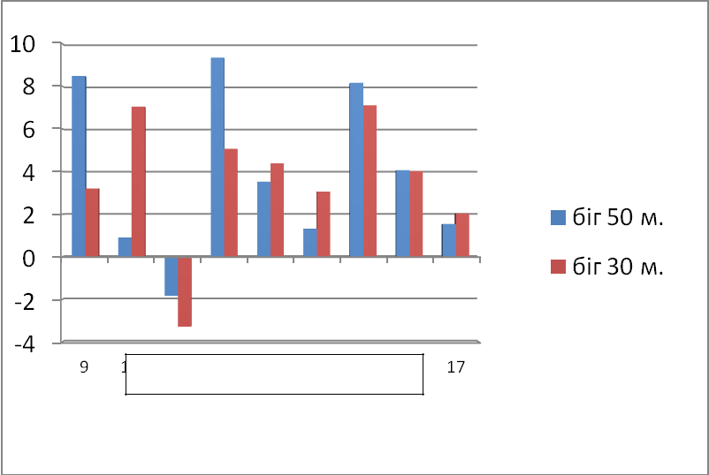

Вік, роки

Рис. 2.1. Динаміка зміни середнього показника швидкості за результатом тестів «Біг на 50 м» та «Біг на 30 м».

Залежно від загальногрупових результатів ми виділили п’ять рівнів розвитку швидкості у досліджуваних юних футболістів з присудженням кожному рівню відповідної кількості балів: 5 балів – високий рівень; 4 бали – рівень вище середнього; 3 бали – середній рівень; 2 бали – рівень нижче середнього і 1 бал – низький рівень. Прогнозована швидкість для 18-річних футболістів має такі значення: на один бал потрібно пробігати 30 м за 4,49 с, на два бали – за 4,35 с, на три бали (що відповідає середньому рівню) – за 4,19 с, на чотири – за 4,03 с і на п’ять балів – за 3,87 с. [11; 20; 28; 39; 124].

Відповідно до вікової групи і отриманих результатів тестування згруповано показники швидкості за тестами «Біг на 50 м» та «Біг на 30 м» (табл. 2.3 і 2.4).

Порівнюючи отриманий діапазон даних за результати тесту «Біг на 50 м» випливає, що мінімальна різниця між показниками швидкості найвищого (5

73

балів) і найнижчого (1 бал) рівнів є у шістнадцятирічних та дев’ятирічних юних спортсменів – 9,23% і 9,63% відповідно.

Таблиця 2.3

Рівні швидкості юних футболістів

(за результатами тесту «Біг на 50 м»

 |  |  | Рівень швидкості, бали
Вік, роки | Високий | Вище |  | Середній | Нижче | Низький
 |  | середнього |  |  | середнього
 | 5 балів |  |  | 3 бали |  | 1 бал
 |  | 4 бали |  |  | 2 бали
8 | 8,65 | 9,04 |  | 9,43 | 9,82 | 10,22
9 | 8,3 | 8,5 |  | 8,7 | 8,9 | 9,1
10 | 8,1 | 8,3 |  | 8,6 | 8,9 | 9,2
11 | 7,9 | 8,3 |  | 8,8 | 9,2 | 9,6
12 | 7,2 | 7,6 |  | 8,0 | 8,5 | 8,9
13 | 7,3 | 7,5 |  | 7,8 | 8,0 | 8,2
14 | 6,7 | 7,2 |  | 7,6 | 8,1 | 8,5
15 | 6,5 | 6,8 |  | 7,1 | 7,4 | 7,6
16 | 6,5 | 6,6 |  | 6,8 | 7,0 | 7,1
17 | 6,1 | 6,4 |  | 6,7 | 7,0 | 7,3

Найбільша різниця між рівнями у чотирнадцятирічних – 26,86%. Для восьмирічних спортсменів різниця між результатом, що характеризує високий рівень швидкісних якостей (5 балів) і низький рівень (1 бал) становить 18,15 %, для десятирічних хлопців – 13,5 %; для одинадцятирічок – 21,51 %; для дванадцятирічних спортсменів – 23,61 %; для тринадцятирічних футболістів – 12,33 %; для п’ятнадцятирічних – 16,92 %; для сімнадцятирічних юних спортсменів – 19,67 %.

Відсоткова різниця між показниками, що характеризують бальну систему оцінювання результатів тесту «Біг на 30 м» має менш варіабельну різницю у порівнянні з трактуванням попереднього випробовування.

74

Таблиця 2.4

Рівні швидкості юних футболістів

(за результатами тесту «Біг на 30 м»

 |  | Рівень швидкості, бали
Вік, роки | Високий | Вище | Середній | Нижче | Низький
 |  | середнього |  | середнього
 | 5 балів |  | 3 бали |  | 1 бал
 |  | 4 бали |  | 2 бали
8 | 5,41 | 5,57 | 5,72 | 5,87 | 6,03
9 | 5,21 | 5,39 | 5,57 | 5,74 | 5,92
10 | 5,01 | 5,20 | 5,59 | 5,59 | 5,77
11 | 4,8 | 5,0 | 5,2 | 5,4 | 5,6
12 | 4,62 | 4,82 | 5,01 | 5,21 | 5,41
13 | 4,45 | 4,64 | 4,83 | 5,01 | 5,22
14 | 4,3 | 4,47 | 4,65 | 4,82 | 5,0
15 | 4,16 | 4,32 | 4,48 | 4,64 | 4,8
16 | 4,06 | 4,2 | 4,35 | 4,5 | 4,64
17 | 4,0 | 4,12 | 4,24 | 4,38 | 4,5

Так, найменша різниця між показником, що характеризує високий рівень швидкості (5 балів) і показником, що засвідчує низький рівень швидкості (1 бал) відмічається у восьмирічних юних футболістів (11,46%) і сімнадцятирічних спортсменів (12,5%).

Графічно дані відображено на рис. 2.2. Результати дослідження свідчать, що вий вищі цифрові показники проявляються у 9–10, 11–12 та 14–15 років. Користуючись графіком, фахівці можуть визначити належні модельні значення швидкості для конкретного віку футболістів, прогнозуючи таким чином розвиток цієї якості.

75
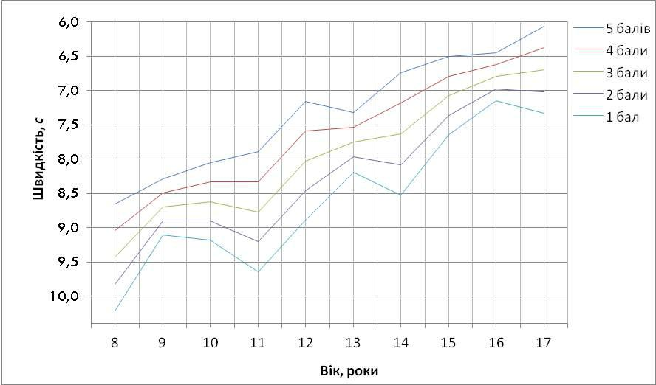

Рис 2.2. Вікова динаміка швидкості юних футболістів за тестом «Біг на

50 м».

Найбільша різниця між показниками у тринадцятирічних і дванадцятирічних хлопців – 17,31% і 17,09% відповідно. В той же час для дев’ятирічних спортсменів цей показник становить 13,63%, десятирічних – 15,17%, одинадцятирічних – 16,67%, чотирнадцятирічних – 16,27%, п’ятнадцятирічних – 15,38% і шістнадцятирічних футболістів – 14,28%. Графічно дані відображено на рис. 2.3

Загалом виявлена динаміка свідчить про постійне, але не лінійне зростання результатів тестування. Найбільше зростання спостерігається у віці 8–9 та 11–12 років. В інші вікові періоди інтенсивність зростання показників швидкості знижується. Очевидно це пояснюється сенситивними періодами розвитку швидкості у дітей та юнаків.

Час бігу з місця на 30–50 м залежить не тільки від власне максимальної дистанційної швидкості, але і від властивості швидко виконувати стартовий розгін і підтримувати максимальну швидкість різний за тривалістю час. Дослідженнями встановлений тісний лінійний прямий кореляційний зв’язок

76

між стартовою та дистанційною швидкістю футболістів. Коефіцієнт кореляції Пірсона між часом долання 30 та 50-метрових відрізків у вікових групах юних футболістів 8–17 років становить від 0,800 до 0,890 ум. од.

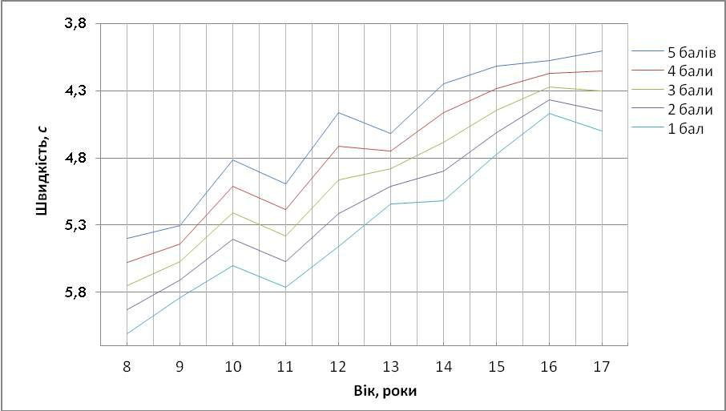. Рис 2.3. Вікова динаміка швидкості юних футболістів за тестом «Біг на
- м».

Тривалість підтримки максимально високої швидкості бігу по дистанції знаходиться під сильним генетичним контролем і може становити у різних гравців приблизно 6–8 с. У зв’язку з цим під час оцінювання максимальної дистанційної швидкості необхідно виключити «внесок» стартового розбігу і вплив здібності підтримувати максимальну швидкість бігу різний за тривалістю час.

Таким чином, визначати у футболістів максимальну дистанційну швидкістю бігу потрібно на «футбольних» дистанціях (від 30 до 50 м), які пробігаються обов’язково з високого старту, а не на легкоатлетичних дистанціях 60 і 100 м.

Зважаючи на те, що здібність показувати високу дистанційну швидкість знаходиться під сильним генетичним контролем і є дуже консервативною,

77

результати бігу на 30–50 м у високій мірі інформативні. Тому, моделювання розвитку вікової динаміки дистанційної швидкості футболістів є важливою умовою навчально-тренувального процесу підготовки.

2.2. Вікова характеристика розвитку швидкісно-силових показників

Швидкісно-силові якості футболіста проявляються у спроможності виконувати рухи в мінімально короткий проміжок часу й на фоні постійного подолання різних зовнішніх сил [19; 52]. До таких належать: а) подолання сили ваги тіла самого спортсмена (різні стрибки у довжину й висоту, виконання підкатів, прискорень, стрибки воротаря і т. п.); б) подолання сил при ударі по м’ячу, при вкиданні м’яча; в) подолання зовнішньої сили протидії суперника.

На думку Ю. В. Верхошанського [24], здатність до швидкісно-силових проявів слід розуміти не як похідну від сили та швидкості, а як самостійну якість, яка має бути поставлена в один ряд зі швидкістю, силою, витривалістю і розвиток якої потребує адекватних, притаманних тільки їй засобів і методів. Зважаючи на це, припускаємо, що важливою умовою ефективного розвитку швидкісно-силових якостей футболістів є прогнозування і врахування особливостей динаміки у віковому аспекті під час навчально-тренувального процесу.

Для дослідження швидкісно-силових якостей, ми проводили за тестом «Стрибок у довжину з місця». Кожному учаснику надавалось три спроби, зараховувався найкращий результат. Середньогрупові результати тестування подано в табл. 2.5.

Так, у юних восьмирічних футболістів середнє значення розвитку швидкісно-силовия якостей становит 162,4±2,718 см, найменше значення було 139 см, найкращий результат 198 см. У дев’ятирічних спортсменів середній показник зріс на 0,67 % і становив 163,5±1,26 см. В десять років хлопці свій середній результат щодо зазначеного тесту збільшили на 4,22 % в порівнянні з дев’ятирічними спортсменами до позначки 170,4 ±2,79 см. Причому мінімальне

78

значення було 145 см, а максимальне – 195 см.

Одинадцятирічні футболісти «показали» результат нижчий ніж їхні молодші колеги: середній показник на 0,7 % нижчий ніж у десятирічних хлопчаків – 169,2±2,74 см; найнижчий результат –140 см, а найвищий – 192 см.

- дванадцять років спортсмени потішили результатом випробовування, який значно різнився – середнє значення зросло на 6,79 % у порівнянні з попередньою віковою групою і становило 180,7±2,73 см.

Таблиця 2.5

Стан розвитку швидкісно-силовіхих якостей футболістів

Вік, |  |  |  | Показники
роки
 | min | max | X |  | %∗ |  | δ | m
8 | 139 | 198 | 162,4 |  |  |  | 14,38 | 2,718
9 | 155 | 174 | 163,5 |  | 0,67 |  | 5,49 | 1,26
10 | 145 | 195 | 170,4 |  | 4,22 |  | 13,42 | 2,799
11 | 140 | 192 | 169,2 |  | -0,7 |  | 15,01 | 2,74
12 | 145 | 199 | 180,7 |  | 6,79 |  | 12,54 | 2,736
13 | 169 | 222 | 193,0 |  | 6,81 |  | 13,92 | 3,114
14 | 173 | 230 | 198,2 |  | 2,69 |  | 11,37 | 2,97
15 | 213 | 250 | 228,0 |  | 15,03 |  | 10,73 | 2,342
16 | 220 | 250 | 237,1 |  | 3,99 |  | 8,746 | 2,121
17 | 226 | 285 | 249,9 |  | 5,39 |  | 16,15 | 3,806

- тринадцятирічних футболістів середній результат стрибку в довжину з місця становив 193,0±3,11 см, що є на 6,81 % вищим; мінімальний результат

169 см, максимальний – 222 см. Спортсмени у віці 14 років свій середній результат збільшили на 2,69 % - до 198,2±2,97 см; найнижчий результат – 173 см і найвищий – 230 см.

Середній показник швидкісно-силових якостей у п’ятнадцятирічних різко відрізняється від показника у інших вікових групах – приріст становив 15,03% і

79

складав 228,0± 2,34 см, при цьому найгірший результат-213 см,а найвищий – 250 см. У шістнадцятирічних футболістів середній показник стрибку в довжину з місця був 237,1±2,12 см, що на 3,99% вище ніж у п’ятнадцятирічних юнаків. Найстарша вікова група спортсменів збільшила свої результати на 5,39% до 249,9±3,81 см, найнижчий результат - 226 см, а найвищий – 285 см.

Аналізуючи отримані дані, випливає, що зміна показника швидкісно-силової якості футболістів не відбувається прямолінійно відповідно до збільшення віку спортсменів, а має зигзагоподібну форму і навіть, з негативним показником (в одинадцятирічних хлопчаків показники нижчі ніж в десятирічних спортсменів). Найбільша різниця (15,03 %) відмічена між показниками у групах чотирнадцятирічних і п’ятнадцятирічних парубків. На рис. 2.4 відображено відсоткова зміна середній показників проведеного тесту у різних вікових групах.
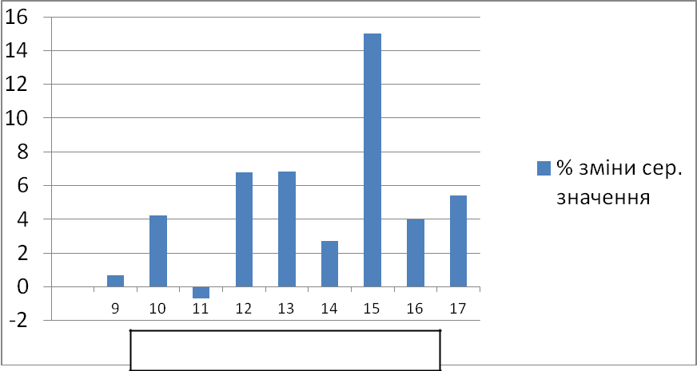

Вік, років

Рис. 2.4. Динаміка зміни середнього показника швидкісно-силових якостей за результатом тесту «Стрибок в довжину з місця».

Залежно від показаного результату ми виділили п’ять рівнів розвитку швидкісно-силових якостей з присудженням кожному рівню відповідної кількості балів: 5 балів – високий рівень; 4 бали – рівень вище середнього; 3 бали – середній рівень; 2 бали – рівень нижче середнього і 1 бал – низький

- % зміни у порівнянні з попереднім рок.ом

80

рівень. Відповідно до віку і результатів тестування згруповано показники швидкісно-силових якостей за тестом «Стрибок в довжину з місця» (табл. 2.6).

Аналізуючи подані дані, випливає, що у віці дев’ять років у юних футболістів є мінімальна різниця між показниками швидкісно-силових якостей різних рівнів.

Таблиця 2.6

Рівні швидкісно-силових якостей футболістів за результатами тесту «Стрибок в довжину з місця»

 |  | Рівень швидкісно-силових якостей, бали
Вік,
 | Високий | Вище | Середній | Нижче | Низький
роки |  | середнього |  | середнього
 | 5 балів |  | 3 бали |  | 1 бал
 |  | 4 бали |  | 2 бали
8 | 183,9 | 173,1 | 162,4 | 151,6 | 140,8
9 | 171,8 | 167,6 | 163,5 | 159,4 | 155,3
10 | 190,6 | 180,5 | 170,4 | 160,4 | 150,3
11 | 191,7 | 180,5 | 169,2 | 157,9 | 146,7
12 | 205,8 | 193,3 | 180,7 | 168,2 | 155,6
13 | 213,9 | 203,4 | 193,0 | 182,6 | 172,1
14 | 230,8 | 216,4 | 202,0 | 187,6 | 173,2
15 | 249,4 | 238,7 | 228,0 | 217,2 | 206,5
16 | 254,6 | 245,9 | 237,1 | 228,4 | 219,6
17 | 274,1 | 262,0 | 249,9 | 237,8 | 225,7

Якщо для восьмирічних спортсменів різниця між результатом, що характеризує високий рівень швидкісно-силових якостей (5 балів) і низький рівень (1 бал) становить 23,43 %, то для дев’ятирічних футболістів ця різниця лише 9,6%; для десятирічних хлопчаків – 21,14 %; для одинадцятирічок – 23,47 %; для дванадцятирічних спортсменів – 24,39 %; для тринадцятирічних футболістів – 19,54 %; для чотирнадцятирічних хлопчиків – 24,95 %; для п’ятнадцятирічних парубків – 17,21 %; для шістнадцятирічних юних

81

спортсменів – 13,74 % і 17,65 % для сімнадцятирічних футболістів. Графічно дані відображено на рис. 2.5
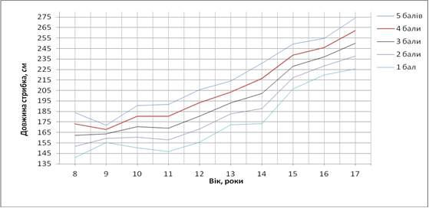

Рис 2.5. Вікова динаміка швидкісно-силових якостей за тестом «Стрибок в довжину з місця»

На графіку можна спостерігати загальні особливості і закономірності розвитку швидкісно-силових якостей. Щодо вікової динаміки, то загалом виявлено збільшення швидкісно-силових якостей у юних футболістів із віком. Така ж тенденція виявлена іншими науковцями [21; 22; 25; 27; 56; 121] встановлено, що розвиток швидкісно-силових якостей у футболістів особливо покращується з 13 до 16 років. Діапазон інтенсивного покращення є дещо вужчим і охоплює віковий період 13–15 років.

Згідно наших досліджень щорічний приріст середньоарифметичних значень стрибка у довжину з 8 до 13 років становив 6,1 см, тоді як з 13 до 18 років – 16,6 см. Отже, віковий період 13–18 років можна вважати сенситивним, що загалом узгоджується з даними наведеними іншими дослідниками. Згідно з даними Н. А. Фомина, Ю. Н. Вавилова [142], швидкісно-силові якості у 17

82

років досягають в основному рівня розвитку дорослих футболістів і потім розвиваються дуже повільно. Це пов’язано з онтогенетичним розвитком нервово-м’язової системи.

2.3. Вікова характеристика розвитку спритності

Особливої уваги у тренувальному процесі юних футболістів займає розвиток спритності. Спритність визначається як здатність швидко оволодівати новими, складно координаційними рухами та швидко змінювати діяльність у зв’язку із зміною зовнішніх умов. Така діяльність особливо потрібна в ігровій діяльності і, особливо у футболі. Адже, футбол – один з тих видів спорту, що вимагає злагодженої роботи всій систем та координованого прояву всіх рухових здібностей в ситуаціях, що постійно змінюються.

Спритність у футболі – це здатність швидко й найбільш досконало розв’язувати виникаючі несподівано рухові завдання [25]. Створюючи свою формулу спритності [152]. вказує, що при розв’язанні складних рухових завдань під час гри ініціатива і винахідливість поєднуються, але угледіти якусь закономірність просто неможливо. Запропоноване ним розгорнуте визначення спритності має такий вигляд: спритність – це спроможність розв’язати необхідне рухове завдання за будь-яких умов: правильно (тобто адекватно й точно); швидко; раціонально (доцільно й економно); винахідливо (ініціативно).

Спритність серед рухових здібностей футболістів займає особливе місце. Вона пов’язана з усіма іншими здібностями, особливо з руховими навичками, тому має комплексний характер. Спеціалісти футболу приділяють велику увагу розвитку спритності. Питання моделювання розвитку спритності має суперечливий характер, і тому в науковій літературі ще немає єдності методологічних поглядів.

Для визначення показника розвитку спритності та його динаміки з віком футболістів та в процесі тренування, ми використовували тест «Човниковий біг 3х10м». Результати вимірювали в секундах. Так, з’ясувалось, що серед

83

восьмирічних хлопців середнє значення становить 9,39±0,08 с. Кращий

результат х 8,7 с., а найнижчий – 10,5 с.

У дев’ятирічних спортсменів максимальний показник здачі тесту – 9,4 с,

а мінімальний зафіксований час – 8,8,с., середня швидкість «проходження»

тесту – 9,03 ±0,04 с, що на 3,98% вище в порівняні з наймолодшими

досліджуваними.

Десятирічки покращили середнє значення результату тесту на 5,12% до 8,59 ±0,08 с. При цьому найнижчий результат – 9,7 с., а найвищий – 7,8 с. Одинадцятирічні футболісти також показали позитивну динаміку розвитку

спритності - середній результат зріс на 4,76% у порівнянні з попереднім роком (вищий результат – 7,7 с, нижчий результат – 9,2 с).

На відміну від попереднього стійкого зростання показника спритності, у дванадцятирічних спортсменів спритність незначно погіршилась (0,73%) у

порівнянні з одинадцятирічними спортсменами. Причому найнижчий

результат тесту такий же – 9,2 с, а вижчий результат – погіршився і становить 7,8 с. Дані відображено в табл. 2.7. та на рис. 2.6.

 |  |  |  |  |  |  |  |  |  | Таблиця 2.7
 |  | Стан розвитку спритності у юних футболістів
Вік, |  |  |  |  | Показники
роки
 | min |  | max | X |  | %∗ |  | δ |  | m
8 | 8,7 |  | 10,5 | 9,39 |  |  |  | 0,43 |  | 0,08
9 | 8,8 |  | 9,4 | 9,03 |  | 3,98 |  | 0,19 |  | 0,04
10 | 7,8 |  | 9,7 | 8,59 |  | 5,12 |  | 0,37 |  | 0,08
11 | 7,7 |  | 9,2 | 8,2 |  | 4,76 |  | 0,42 |  | 0,08
12 | 7,8 |  | 9,2 | 8,26 |  | -0,73 |  | 0,32 |  | 0,07

- % зміни у порівнянні з попереднім роком

84
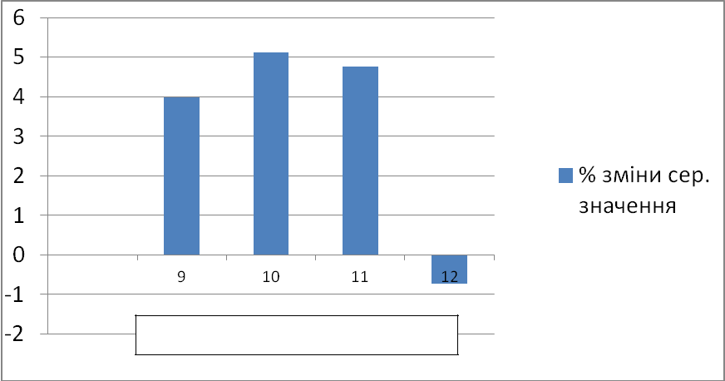

Вік,

років

Рис. 2.6. Динаміка зміни середнього показника спритності за результатом тесту «Човниковий біг 3х10м».

Отримані загальногрупові результати спритності ми перерозподіли на бальну систему. Створений розподіл показав, що різниця між мінімальними результатами (1 бал) і максимальними (5 балів) залежить від віку: для 8 років – 14,98% ; для 9 років – 6,4%; для 10-річних футболістів – 14,04%; для 11 річних спортсменів – 16,67%; для 12 річних хлопчаків – 17,04%; (табл.2.8 рис. 2.7).

Загалом на високий бал тест потрібно було виконати з результатами 8,74

– 7,63 (залежно від віку), вище середнього – 9,0 – 7,96, середній - 9,39 – 8,28,

нижче середнього – 9,72 – 8,6, низький – 10,05 – 8,93 с. Реалізація бальної системи оцінювання фізичної підготовленості юних футболістів дозволяє, з одного боку об’єктивно оцінювати начальні досягнення, а іншої – стимулювати процес спортивного тренування і досягнення максимально високих спортивних результатів в майбутньому.

Таким чином, найменша різниця між показниками спритності різних

рівнів характерна для дев’ятирічних спортсменів, а найбільша – для дванадцятирічних футболістів.

 |  |  |  |  |  |  |  | 85
 |  |  |  |  |  |  |  |  | Таблиця 2.8
Рівні | спритності | футболістів за |  |  | результатами |  | тесту | «Човниковий біг
3х10м»
 |  | Рівень швидкісно-силових якостей, бали
Вік, роки | Високий |  | Вище |  | Середній |  | Нижче |  | Низький
 |  |  | середнього |  |  | середнього
 | 5 балів |  |  |  | 3 бали |  |  |  | 1 бал
 |  |  | 4 бали |  |  |  | 2 бали
8 | 8,74 |  | 9,07 |  | 9,39 |  | 9,72 |  | 10,05
9 | 8,75 |  | 8,89 |  | 9,03 |  | 9,17 |  | 9,31
10 | 8,05 |  | 8,33 |  | 8,62 |  | 8,9 |  | 9,18
11 | 7,56 |  | 7,88 |  | 8,19 |  | 8,51 |  | 8,82
12 | 7,63 |  | 7,96 |  | 8,28 |  | 8,6 |  | 8,93
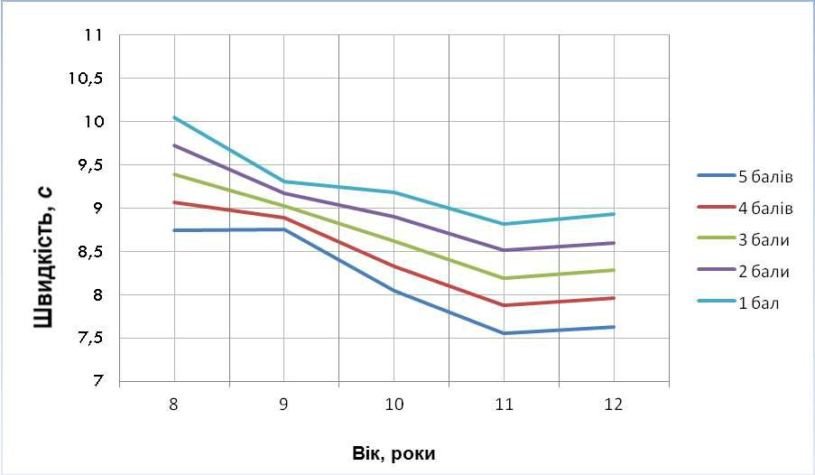

Рис 2.7. Вікова динаміка спритності юних футболістів за тестом «Човниковий біг 3х10м»

Проаналізувавши динаміку спритності юних футболістів можна стверджувати, що спритність зростає більш інтенсивно порівняно з іншими

86

віковими періодами 9–11 років. Зважаючи на це можна говорити про цей вік як сенситивний у розвитку спритності юних футболістів [27]. також зазначає, що віковий розвиток спритності в цей період.

2.4. Вікова характеристика розвитку спеціальної витривалості

Спеціальна витривалість – одна з найважливіших якостей гравця, необхідних в спортивній діяльності. Це важливий компонент виконавчої майстерності та спортивних результатів за умов безперервного змінного темпу гри [128]. Спеціальна витривалість має велике значення під час підготовки гравця. Низький рівень її розвитку проявляється у грі, де циклічні й ациклічні дії та їх комбінації повторюються поперемінно.

Для успішної гри всієї команди велике значення має спеціальна витривалість кожного учасника, що характеризує здатність футболіста ефективно виконувати специфічне навантаження (залежно від його

спеціалізації) протягом тривалого періоду. Для дослідження цього показниками ми використовували тест «Човниковий біг 7х50м» Результати зазначали в секундах.

Аналізуючи отримані результати, випливає, що у тринадцятирічних спортсменів середнє значення результату тестування 72,9 ±0,66 с. Найвищий результат зафіксовано на рівні 70 с,а найнижчий – 84 с. У чотирнадцятирічних хлопчаків результат, що характеризує спеціальну витривалість покращився на 3,52% і становив – 72, 35±0, 89 с. Найкращий результат становив 65 с, а найгірший – 80 с.

Серед досліджуваних футболістів 15, 16 і 17 років максимальний зафіксований час складання тесту становив 71 с, проте у п’ятнадцятирічних спортсменів найвищий результат - 64 с, а середнє значення – 68,14±0,48 с, ріст показника – 6,18%.

- шістнадцятирічних хлопців мінімальний затрачений час на проходження тесту становив 61 с. Середній результат – 65,65±0,62 с,

87

покращення результату на 3,79%. У найстарших досліджуваних футболістів (17-річних) спеціальна витривалість практично не змінилась (0,15%) у порівнянні з шістнадцятирічними – середній результат тестування – 65,55±0,75 с; мінімальний час на здачу тесту становив 59 с. Дані подано в табл. 2.9 та відображено на рис. 2.8.

 |  |  |  |  |  | Таблиця 2.9
 | Стан розвитку спеціальної витривалості юних футболістів
Вік, |  |  | Показники
роки
 | min | max | X | %∗ | δ | m
13 | 70 | 84 | 74,9 |  | 2,95 | 0,66
14 | 65 | 80 | 72,35 | 3,52 | 4,23 | 0,89
15 | 64 | 71 | 68,14 | 6,18 | 2,22 | 0,48
16 | 61 | 71 | 65,65 | 3,79 | 2,54 | 0,62
17 | 59 | 71 | 65,55 | 0,15 | 3,35 | 0,75

Бальний розподіл отриманих результатів спеціальної витривалості за результатом тесту «Човниковий біг 7х50м», показав, що різниця між низьким результатом, що відповідає 1 балу і високим результатом, що відповідає 5 балів, становить: для 13 річних спортсменів 12,86%; для 14 річних – 26,56%; для 15 річних футболістів – 14,06%; для 16 річних – 11,29% і для 17 річних досліджуваних – 16,39% ( табл. 2.10., рис. 329).

П’ять кривих відображають динаміку п’яти рівнів розвитку спеціальної витривалості футболістів. 1 бал відповідає низькому рівню розвитку спеціальної витривалості, 2 бали характеризують розвиток спеціальної витривалості як таку, що відповідає нижче середньому рівню, 3 бали відповідають середньому рівню, 4 – вище середнього і 5 балів оцінюють рівень розвитку спеціальної витривалості як відмінний.

- % зміни у порівнянні з попереднім роком

88
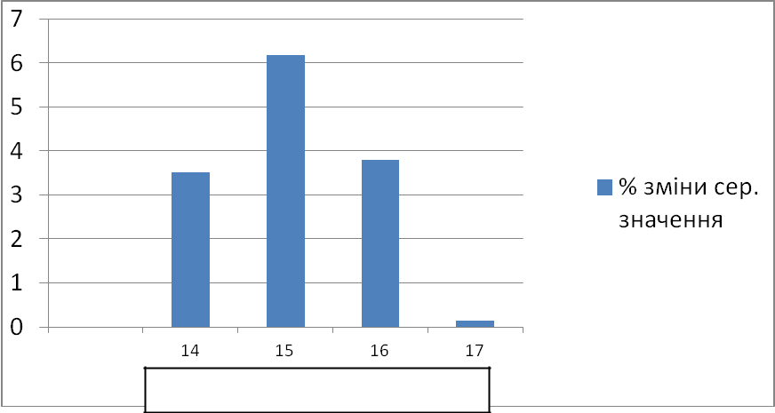

Вік, років

Рис. 2.8. Динаміка зміни середнього показника спеціальної витривалості за результатом тесту «Човниковий біг 7х50м».

Таблиця 2.10

Рівні спеціальної витривалості футболістів за результатами тесту «Човниковий біг 7х50м»

 |  | Рівень швидкісно-силових якостей, бали
Вік, роки | Високий |  | Вище | Середній | Нижче |  | Низький
 |  |  | середнього |  | середнього
 | 5 балів |  |  | 3 бали |  |  | 1 бал
 |  |  | 4 бали |  | 2 бали
13 | 70 |  | 73 | 75 | 77 |  | 79
14 | 64 |  | 68 | 72 | 76 |  | 81
15 | 64 |  | 66 | 68 | 70 |  | 73
16 | 62 |  | 64 | 66 | 68 |  | 69
17 | 61 |  | 63 | 66 | 68 |  | 71

Як випливає з отриманих результатів, для чотирнадцятирічних футболістів є найбільший діапазон між показниками високого та низького рівнів спеціальної витривалості, в той же час, найменший – для шістнадцятирічних спортсменів.

89
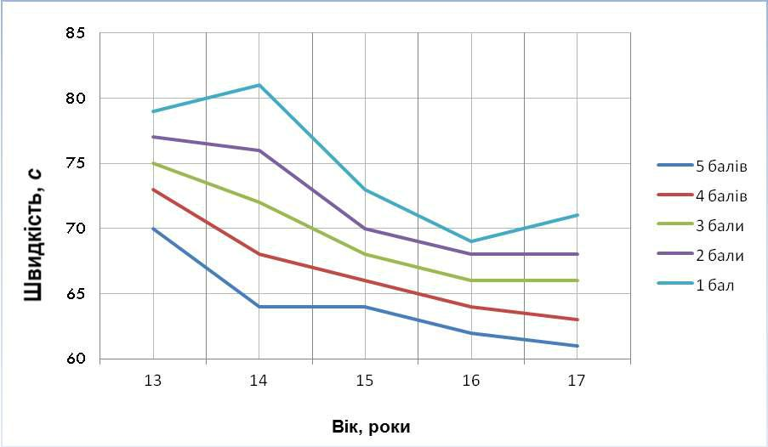

Рис 2.9. Вікова динаміка спеціальної витривалості юних футболістів за тестом «Човниковий біг 7х50м»

За допомогою графіка тренери можуть оцінювати реальні можливості своїх підопічних, планувати та моделювати необхідний рівень розвитку спеціальної витривалості в майбутньому. За допомогою Microsoft Excel та методів які описуються фахівці можуть самостійно моделювати будь-які складові тренувального процесу, розробляти нормативи оцінювання підготовленості футболістів різного віку та амплуа.

2.5. Вікова характеристика розвитку гнучкості

Під гнучкістю розуміють морфофункціональні властивості органів руху й опори, які визначають амплітуду їхньої рухомості. Показник гнучкості є фактором, який безпосередньо впливає на темп оволодіння руховими навичками, швидкість дій, напруження м’язів, виникнення травм. Коли ж йдеться про окремі суглоби, то правильніше говорити про їх рухомість. Розрізняють гнучкість активну й пасивну.

90

Пасивна гнучкість – це здатність до досягнення найвищої рухомості в суглобах під дією зовнішніх сил. Пасивна гнучкість залежить від анатомічної будови суглоба і від еластичності та довжини м’язів, зв’язок, які оточують суглоб.

Активна гнучкість – це здатність виконувати рухи з великою амплітудою за рахунок активності груп м’язів, які оточують відповідний суглоб. Активна гнучкість залежить від тих же факторів, що і пасивна, а також від сили м’язів, які оточують суглоб і здійснюють рух. Визначають також анатомічну рухливість, яка обмежується будовою окремих суглобів. Загалом анатомічна рухливість, навіть
- умовах змагань, використовується спортсменами на 80–95 %.

  - футболіста – специфічна гнучкість, що дає можливість йому виконувати такі технічні елементи з великою амплітудою, як удар по м’ячу,

який летить, перехвати м’яча, удар по м’ячу в падінні через себе тощо. Виконання складнокоординованих вправ пов’язане із загальною рухливістю всіх суглобів. Але в окремих випадках оцінюють гнучкість певного суглоба, від якого залежить амплітуда руху при виконанні технічних елементів [119].

Як випливає з отриманих даних, динаміка показника гнучкості у хлопчиків, які професійно займаються футболом, відбувається хвилеподібно. Так, у восьмирічних спортсменів найвищий показник тесту «Шпагат» становив 0, мінімальний – 29 см, середній результат – 15,54 ±1,54 см.

У дев’ятирічних хлопчаків найвищий результат виконання шпагату – 12 см, найнижчий результат – 32 см, середній показник – 23,68±1,39 см. Таким чином, у віці з 8 до 9 років показник гнучкості зменшився на 34,38%. У період

- 9 до 10 років гнучкість у досліджуваних хлопців зменшилась ще на 7,86% - у десятирічних досліджуваних найнижчий показник – 36 см, найвищий - 15 см.

Проте, у віковому періоді з 10 до 11 і 12 років показник гнучкості покращився на 22,21% та 32,18% відповідно.

Одинадцятирічні спортсмени «показали» такі результати виконання шпагату: найкращий показник 15 см, найнижчий – 32 см, середнє значення – 21, 03±0,91 см. У дванадцятирічних футболістів дані тестування: вищий

91

результат – 0; нижчий результат – 32 см, середній результат – 15,91±2,08 см. У період з 12 до 13 років у юних футболістів показник гнучкості знизився майже вдвічі – на 48,26%.

У тринадцятирічних хлопців середній результат був на рівні 30,75±1,01 см. В наступні вікові періоді прослідковується тенденція до зниження показника гнучку у досліджуваних юнаків: на 7,07% у період з 13 до 14 років; на 3,47% у період з 14 до 15 років; на 9,6% у період з 15 до 16 років і незначне покращення на 0,34% в період з 16 до 17 років.

У чотирнадцятирічних спортсменів найвищий показник гнучкості – 23 см, найнижчий – 44 см, середнє значення – 33,09±1,94 см. П’ятнадцятирічні парубки «сіли» на шпагат з найвищим результатом 24 см, найнижчим – 42 см, середній результат – 34,24±1,17 см. В шістнадцятирічних досліджуваних середній показник тесту на гнучкість становив – 37,88±1,92 см. У сімнадцятирічних футболістів виконання тесту на гнучкість показало такі результати: найвищий результат виконання шпагату – 19 см, найнижчий – 52 см, середній показник – 37,75±1,94 см. (табл. 2.11 рис 2.10.)

Розподіл результатів показника гнучкості за бальною системою показав, що в більшості досліджуваних вікових періодів в межах 2 разів (100 %) коливається різниця між результатами, що характеризують високий рівень гнучкості (5 балів) і низький рівень (1 бал). А саме: в 9 років – 2, 2 рази; в 10 років – 1,7 разів; в 11 років – 2,1 рази; 13 років – 1,6 рази; 14 років – 2, 1 рази; 15 років – 1,9 раз; 16 років – 1,9 раз; 17 років – 2,1 раз.

Виділяються два періоди – у 8 років - в 9,3 рази становить різниця у між максимальним і мінімальним показниками гнучкості; а у віці 12 років – різниця між показниками гнучкості на 5 балів і 1 бал – 35 разів. Дані подано в табл. 2.12 та на рис. 2.11.

Вік,

Таблиця 2.11

Стан розвитку гнучкості якостей футболістів

Показники

92

роки | min | max | X | %∗ | δ | m
8 | 0 | 29 | 15,54 |  | 8,12 | 1,54
9 | 12 | 32 | 23,68 | -34,38 | 6,09 | 1,39
10 | 15 | 36 | 25,7 | -7,86 | 5,51 | 1,01
11 | 15 | 32 | 21,03 | 22,21 | 4,98 | 0,91
12 | 0 | 32 | 15,91 | 32,18 | 9,78 | 2,08
13 | 20 | 37 | 30,75 | -48,26 | 4,55 | 1,01
14 | 23 | 44 | 33,09 | -7,07 | 5,73 | 1,94
15 | 24 | 42 | 34,24 | -3,47 | 5,35 | 1,17
16 | 20 | 50 | 37,88 | -9,6 | 7,91 | 1,92
17 | 19 | 52 | 37,75 | 0,34 | 8,68 | 1,94
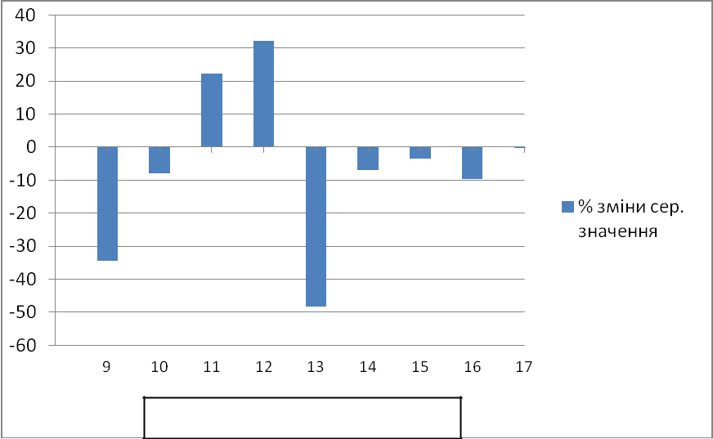

Вік, років

Рис. 2.10. Динаміка зміни середнього показника гнучкості за результатом тесту «Шпагат».

Таким чином, вікові анатомо-фізіологічні зміни, що відбуваються в організмі хлопчиків, а також цілеспрямованість навчально-тренувального процесу відображаються на динаміці розвитку фізичних якостей юних

93

спортсменів-футболістів.

 |  |  |  |  |  |  | Таблиця 2.12
Рівні гнучкості футболістів за результатами тесту «Шпагат»
 |  | Рівень швидкісно-силових якостей, бали
Вік, роки | Високий |  | Вище | Середній | Нижче |  | Низький
 |  |  | середнього |  | середнього
 | 5 балів |  |  | 3 бали |  |  | 1 бал
 |  |  | 4 бали |  | 2 бали
 | 3 |  | 9 | 16 | 22 |  | 28
9 | 15 |  | 19 | 24 | 28 |  | 33
10 | 20 |  | 24 | 27 | 31 |  | 34
11 | 14 |  | 17 | 21 | 25 |  | 29
12 | 0 |  | 6 | 16 | 26 |  | 35
13 | 24 |  | 27 | 31 | 34 |  | 38
14 | 22 |  | 27 | 33 | 39 |  | 45
15 | 24 |  | 29 | 34 | 40 |  | 45
16 | 26 |  | 32 | 38 | 44 |  | 50
17 | 25 |  | 31 | 38 | 44 |  | 51

Так, згідно з нашими даними, найвищі темпи зростання швидкості у юних футболістів на результатами тесту «Біг на 50 м » відмічено у віці 9, 12 і 15 років, а за результатами тесту «Біг на 30 м» у 10 і 15 років.

Таким чином, вікові анатомо-фізіологічні зміни, що відбуваються в організмі хлопчиків, а також цілеспрямованість навчально-тренувального процесу відображаються на динаміці розвитку фізичних якостей юних спортсменів-футболістів.

- % зміни у порівнянні з попереднім роком

94
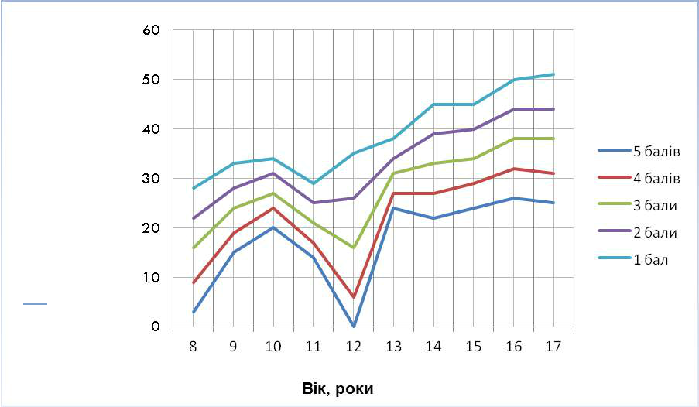

Гнучкіст, см

Рис 2.11. Вікова динаміка гнучкості юних футболістів за тестом «Шпагат»

Так, згідно з нашими даними, найвищі темпи зростання швидкості у юних футболістів на результатами тесту «Біг на 50 м » відмічено у віці 9, 12 і 15 років, а за результатами тесту «Біг на 30 м» у 10 і 15 років.

Швидкісно-силові якості хлопців постійно, але не рівномірно, зростають. Найвищі темпи зростання швидкісно-силових якостей виявлено у 13 – 15 років. Спритність у спортсменів 8–12 років найбільше зростає у віці з 9 до 10 років, а показник спеціальної витривалості у хлопців 13–17 років найбільший у віці з 14 до 15 років. Щодо динаміки гнучкості, то її зміни носять хвилеподібний характер з піками зростання в 12 років і зниження в 13 років.

3.6. Вікова характеристика розвитку фізичної працездатності

Фізична працездатність – спеціальне поняття спортивної медицини і фізіології спорту. Фізична працездатність вивчається також у багатьох інших галузях прикладної фізіології та медицини. У останні роки її дослідження все ширше розпочинає втілюватись у клінічну медицину.

95

Не зважаючи на доволі широке використання терміну «фізична працездатність», загальноприйнятого визначення йому поки ще не дано.

- загальному вигляді величина фізичної працездатності прямо пропорційна кількості зовнішньої механічної роботи, яку людина здатна виконати з високою інтенсивністю [57; 129]. Фізична працездатність певним чином пов’язана з витривалістю, однак не ідентична їй (фізична працездатність – більш широке фізіологічне поняття).

  - словнику фізіологічних термінів під редакцією О. Г. Газенко [127] є таке визначення фізичної працездатності: фізична працездатність – потенційна здатність людини виконувати протягом заданого часу максимально можливу кількість фізичної роботи за рахунок активації нервово-м’язової системи. На думку Аулика И. В. [5], найчастіше терміном «фізична працездатність»

позначається, потенційна здатність людини проявляти максимум фізичних зусиль у статичній, динамічній або змішаній роботі.

Фізична працездатність залежить від морфологічного і функціонального розвитку різних систем організму. У зв’язку з цим розрізняють ергометричні і фізіологічні показники працездатності. Для оцінювання працездатності під час рухового тестування в практиці спортивної фізіології зазвичай використовують комплексність цих показників, тобто результат проробленої роботи і ціну адаптації організму на дане навантаження.

Зі сказаного випливає, що «фізична працездатність» – поняття комплексне. До компонентів комплексного оцінювання фізичної працездатності відносяться: склад тіла і антропометричні показники, потужність, ємність і ефективність механізмів енергопродукції аеробним і анаеробним шляхом; сила й витривалість м’язів [5; 66; 132].

Оцінювати фізичну працездатність можна за допомогою різноманітних методичних прийомів. Так, наприклад, результати визначення максимального споживання кисню дають надійну інформацію про фізичну працездатність людини. Саме тому Міжнародна Біологічна Програма рекомендує для оцінювання фізичної працездатності використовувати інформацію про

96

величину аеробної спроможності [57].

Grosse-Lordemann H., Müller E. A. [177] показали, що між потужністю м’язової роботи (N) і часом її виконання (t) існує залежність:

lg t = a lg N + b.

Зважаючи на це, Tornvall G. [185] запропонував визначати максимальну фізичну працездатність для 6 хв. педалювання на велоергометрі з допомогою спеціально розробленої номограми.

Фізична працездатність може бути охарактеризована тривалістю роботи до відмови при заданій швидкості бігу (потужності навантаження).

Однак найбільш широке розповсюдження отримало біологічне тестування фізичної працездатності за частотою серцевих скорочень. Це пояснюється передусім тим, що частота серцевих скорочень є доступним для реєстрування фізіологічним параметром. Не менш важливо і те, що вона лінійно пов’язана з потужністю зовнішньої механічної роботи, з одного боку, і кількістю споживаного під час навантаження кисню – з іншого [165; 166].

Аналіз літератури, присвяченої проблемі визначення фізичної працездатності за частотою серцевих скорочень, дає змогу виокремити два методичні підходи. Перший, найбільш простий, його суть полягає у вимірюванні частоти серцевих скорочень під час виконання фізичної роботи певної потужності. Так, наприклад, Seliger W. G. [182] пропонує навантаження, що дорівнює 900 кгм/хв, Аstrand P. O. [165] – 1200 кгм/хв.

Ідея тестування фізичної працездатності в цьому випадку полягає в тому, що вираженість хронотропної реакції серця зворотно пропорційна фізичній підготовленості людини, тобто, чим частіший серцевий ритм під час навантаження такої потужності, тим нижча працездатність людини, і навпаки.

Другий підхід полягає у визначенні тої потужності м’язової роботи, котра необхідна для підвищення частоти серцевих скорочень до певної величини. Такий підхід є найбільш перспективним. Водночас він технічно складніший і потребує серйозного фізіологічного обґрунтування.

Функціональну пробу, основа якої – визначення потужності м’язової

97

роботи при частоті серцевих скорочень, рівної 170 скор./хв, пов’язують з іменем скандинавського вченого Sjöstrand J. [183]. Її відзначають як пробу Sjöstrand J. [183], або як пробу Каролінського університету. Більш широке розповсюдження отримало позначення цієї проби у вигляді індексу PWC₁₇₀ (від перших букв англійського терміну фізичної працездатності – Physical Working Capacity). Отже, цей індекс розшифровується як фізична працездатність при пульсі 170 скор./хв. Можливий український еквівалент цього індексу – ФП₁₇₀.

Проба PWC₁₇₀ отримала широке розповсюдження лише в 60-х роках минулого століття, хоча вихідні роботи Sjöstrand J. [183] були виконані відповідно в 1947 і 1948 рр. У останні роки інтерес до тесту виріс у всіх країнах із розвинутою спортивною медициною й фізіологією спорту. Теоретичні основи тесту PWC₁₇₀ ґрунтуються на ряді важливих закономірностей фізіології спорту. Це стосується як вибору частоти пульсу 170 скор./хв, так і техніки розрахунку PWC₁₇₀.

Багаточисельні дослідження фізіологів спорту показали, що існує певна зона оптимального функціонування серцево-судинної і респіраторної систем. Якщо розглядати роботу серця, і зокрема автоматичну активність синоатріального вузла, в умовах, наближених до максимального споживання кисню, то виявляється, що тривалість серцевого циклу коливається приблизно в межах 0,35–0,3 с, т. б. частота серцевих скорочень досягає 170–200 скор./хв. [135].

Отже, можна вважати, що частота серцевих скорочень 170 за хвилину,

характеризує собою початок зони оптимального функціонування кардіореспіраторної системи при навантаженні. Чому ж, однак, для проби PWC₁₇₀ вибрана частота серцевих скорочень, що відповідає початку оптимальної зони, а не її середині (наприклад, 180 або 190 скор./хв).

Для відповіді на це питання необхідно розглянути взаємозв’язок між частотою серцевих скорочень (f) і потужністю м’язової роботи (N). Як свідчать дані [58], залежність має, в загальному, квазілінійний характер. Чим більше потужність роботи, тим менше приріст частоти серцевих скорочень, так як

98

синоатріальний вузол вичерпує свої можливості генерувати імпульси все частіше. Тут виникає проблема максимізації (лімітації) функцій. Водночас детальний аналіз даних показує, що в великій зоні потужності взаємоcпіввідношення між f і N близькі до лінійних.

Ці дані, загалом, підтверджує Sjöstrand J. [183], який звернув увагу на лінійний характер залежності f до N у досить великому діапазоні. Лінійна ділянка кривої f (N) закінчується при частотах, близьких до 170 скор./хв. Цей важливий факт і пояснює, чому саме ця частота серцевих скорочень, а не більш висока (180 або 190 скор./хв) вибрана при пробі PWC₁₇₀. Справа в тому, що частота серцевих скорочень при розрахунку фізичної працездатності екстраполюється за двома навантаженнями, під час яких вона відносно невелика.

Цілком очевидно, що лінійна екстраполяція при частоті пульсу більше 170 скор./хв, коли виявляється чітка нелінійність між f і N, буде недосить точною. Підсумовуючи сказане, можна зробити висновок, що частота серцевих скорочень, рівна 170 скор./хв, вибрана для проби PWC₁₇₀ на тій основі, що з фізіологічної точки зору вона характеризує початок оптимальної зони функціонування кардіо-респіраторної системи, а з методичної – початок вираженої нелінійності на кривій залежності частоти серцевих скорочень від потужності м’язової роботи.

Визначення фізичної працездатності за тестом PWC₁₇₀ дає достатню інформацію, яка може бути використана як при поглиблених диспансерних дослідженнях, так і при динамічних спостереженнях за спортсменами в процесі різних тренувальних циклів [131; 132].

  - здорових молодих нетренованих чоловіків величини PWC₁₇₀ найчастіше

коливаються в межах 700–1100 кгм/хв, а у жінок – 450–750 кгм/хв. Відносна велична PWC₁₇₀ у нетренованих чоловіків складає в середньому 15,5 кгм/хв/кг,

- жінок 10,5 кгм/хв/кг. У спортсменів ці величини, як правило, вищі і досягають

- деяких 2600 кгм/хв (відносні величини – 28 кгм/хв/кг).

Якщо порівнювати спортсменів різних спеціалізацій, то найбільші

99

величини загальної фізичної працездатності відмічаються у тих хто тренується на витривалість. У представників швидкісно-силових видів спорту величини PWC₁₇₀ відносно невеликі.

Таблиця 2.13 дає можливість орієнтовно оцінювати індивідуальну фізичну працездатність у спортсменів різних спеціалізацій. Це в свою чергу вказує на необхідність уніфікації методики проведення тесту PWC₁₇₀, розробці належних стандартів для оцінки результатів тестування фізичної працездатності у юних футболістів і теоретичному обґрунтуванні проби.

Таблиця 2.13

Оцінка фізичної працездатності за тестом PWC170 у кваліфікованих спортсменів (з врахуванням маси тіла за З. Б. Белоцерковским [])
 |  | Фізична працездатність
Маса тіла, кг
 | низька | нижче | середня | вище | висока
 |  | середнього |  | середнього
 | 1199 | 1200–1399 | 1400–1799 | 1800–1999 | 2000
60–69 | 999 | 1000–1199 | 1200–1599 | 1600–1799 | 1800
 | 699 | 700–899 | 900–1299 | 1300–1499 | 1500
 | 1399 | 1400–1599 | 1600–1999 | 2000–2199 | 2200
70–79 | 1199 | 1200–1399 | 140–1799 | 1800–1999 | 2000
 | 899 | 900–1099 | 1100–1499 | 1500–1699 | 1700
 | 1449 | 1450–1649 | 1650–2049 | 2050–2249 | 2250
80–89 | 1299 | 1300–1499 | 1500–1899 | 1900–2099 | 2100
 | 99 | 1000–1199 | 1200–1599 | 1600–1799 | 1800

Велоергометричний тест PWC₁₇₀ був запропонований ще в 1947–1948 рр. скандинавськими вченими Astrand P.-O., Ryhmіng I. [165]. Пізніше цей тест модифікувався [57; 85] і набув подальшого теоретичного обґрунтування. Мета застосування цього тесту – визначення аеробного компоненту фізичної працездатності людей. Нині використання тесту досить поширене і рекомендується ВООЗ та багатьма іншими міжнародними організаціями для

100

подальшого впровадження. Тест РWC₁₇₀ відповідає загальновизнаним вимогам до тестування фізичної працездатності спортсменів у лабораторних умовах [130].

Визначення фізичної працездатності за допомогою тесту PWC₁₇₀ ґрунтується в теоретичному аспекті на двох факторах, добре відомих із фізіології м’язової діяльності: 1) почастішання серцебиття при м’язовій роботі прямо пропорційне її інтенсивності; 2) ступінь почастішання серцебиття при будь-якому (не максимальному) фізичному навантаженні зворотно пропорційна здатності піддослідного до виконання м’язової роботи даної інтенсивності. Із цього слідує, що частота серцевих скорочень під час м’язової роботи може бут використана в якості надійного критерію фізичної працездатності людини. Як уже згадувалось, стандартною тахікардією, при якій доцільно визначати величину фізичної працездатності, є 170 скор./хв.

- прикладі (рис. 2.12) показано взаємозв’язок безперервності збільшення фізичної працездатності, із віковими періодами юних футболістів. Ці дані точно описуються статистичною залежністю, що засвідчують дуже близьке до одиниці значення R-квадрат, які були від 0,920 до 0,989. За основу побудови графіка, було взято дані тестування фізичної працездатності юних футболістів

за допомогою PWC₁₇₀.

До групи обстежених увійшли хлопці віком 11–17 років. Фактичні значення фізичної працездатності на графіку рис. 3.12 позначені маркерами. На основі фактичних даних за допомогою ліній тренду ми спрогнозували динаміку фізичної працездатності вперед на 1 період (1 рік) і назад на 2 періоди (2 роки).

Лінії тренду, що представлені на рисунку можна обчислити самостійно використовуючи рівняння регресії. Рівняння, що описує тренд три бали має такий вигляд:

y = 84,252e^{0,1599x}.

101
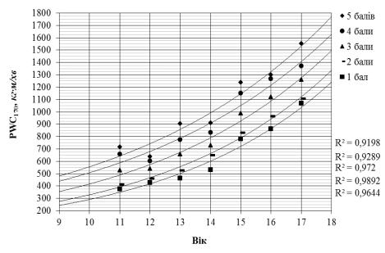

Рис. 2.12. Розвиток фізичної працездатності в юних футболістів за абсолютними показниками тесту PWC₁₇₀

Підставивши у рівняння потрібний вік, можна спрогнозувати очікуване значення фізичної працездатності: y = 84,252e^{0,1599×13} = 673,52.

Отже, для 13-річних футболістів прогнозована фізична працездатність буде становити 674 кгм/хв, для 9–річних – 355 кгм/хв та для 18–річних – 1498 кгм/хв (табл. 2.14).

Таблиця 2.14

Показники розвитку фізичної працездатності в юних футболістів за

показниками тесту PWC170 (кгм/хв)
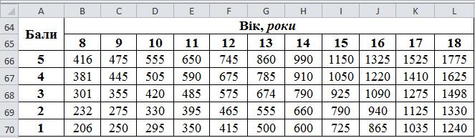

102

Число e в рівнянні – це обов’язковий аргумент. Показник степеня, до якого підноситься основа. Її можна обчислити за допомогою функції EXP у Microsoft Excel. Функція EXP є зворотною по відношенню до функції LN, тобто до натурального логарифму числа.

Висновки до 2-го розділу

Швидкість бігу хлопчиків на 30 м становить 5,73–4,18 с, на 50 м – 9,43– 6,69 с (залежно від віку). Виявлена динаміка свідчить про постійне, але не лінійне зростання результатів тестування. Найбільше зростання спостерігається

- віці 8−9 та 11–12 років. В інші вікові періоди інтенсивність зростання показників швидкості знижується. Очевидно, це пояснюється сенситивними періодами розвитку швидкості у дітей та юнаків.

Час бігу з місця на 30–50 м залежить не тільки від власне максимальної дистанційної швидкості, але і від уміння швидко виконувати стартовий розгін і підтримувати максимальну швидкість різний за тривалістю час. Дослідженнями встановлено тісний лінійний прямий кореляційний зв’язок між стартовою та дистанційною швидкістю футболістів. Коефіцієнт кореляції Пірсона між часом долання 30 та 50-метрових відрізків у вікових групах юних футболістів

8−17 років становить від 0,800 до 0,890 ум. од.

Результати стрибка у довжину з місця становлять 169,4 – 249,9 см (залежно від віку). Загалом виявлено збільшення швидкісно-силових якостей у юних футболістів із віком.

Згідно з нашими дослідженнями, щорічний приріст середньоарифметичних значень стрибка у довжину з 8 до 13 років становив 6,1 см, тоді як з 13 до 18 років – 16,6 см. Отже, віковий період 13–18 років можна вважати сенситивним, що загалом узгоджується зі спостереженнями інших дослідників.

Результати виконання човникового бігу 3×10 м становлять 9,39–8,26 с (залежно від віку). Проаналізувавши динаміку спритності юних футболістів,

103

можна стверджувати, що спритність зростає інтенсивніше, порівняно з іншими віковими періодами, в 9–11 років. Зважаючи на це, можна говорити, що цей вік є сенситивний у розвитку спритності юних футболістів.

Результати оцінки спеціальної витривалості, за виконанням човникового бігу 7×50 м, становлять 74,9–65,5 с (залежно від віку). Спеціально витривалість інтенсивніше зростає у 11–16 років. Бальний розподіл отриманих результатів спеціальної витривалості за результатом тесту «Човниковий біг 7×50 м» показав, що різниця між низьким результатом, що відповідає 1 балу, і високим результатом, що відповідає 5 балів, становить: для 13-річних спортсменів 12,86 %; для 14-річних – 26,56 %; для 15–річних футболістів – 14,06 %; для 16-річних – 11,29 % і для 17-річних досліджуваних – 16,39 %.

Динаміка розвитку гнучкості має хвилеподібний характер із піками зростання в 12 років і зниження в 13 років. Відстань від підлоги до тазу (куприка) під час виконання сіду у шпагат становить 15,54–37,75 см (залежно віл віку).

Основні результати дослідної роботи, подані в розділі 2, опубліковано в наукових працях автора [120; 136; 137].

104

РОЗДІЛ 3.

МАТЕМАТИЧНІ МЕТОДИ МОДЕЛЮВАННЯ У ФУТБОЛІ ІЗ ВИКОРИСТАННЯМ ЕЛЕКТРОННИХ ТАБЛИЦЬ MICROSOFT EXCEL

3.1. Загальні підходи до моделювання спортивної діяльності футболістів

Математичні моделі, дають змогу відтворювати біологічні явища. Вони будуються як логічні схеми і відображаються у вигляді графіків, рівнянь та інших відповідних засобів. Будь-яка модель – це наближена подібність реальної дійсності. Але в цьому і суть великих методичних і пізнавальних можливостей моделювання.

Перетворювання об’єктів і думок у символи, графіки та інші схеми, спрощує і прискорює процес пізнання, дає змогу швидше і легше пізнати суть явищ, які цікавлять дослідника всього при одній умові: щоби математичні моделі відповідали змісту закономірностей які вони відображають. Якщо ж числові характеристики використовуються без урахування специфіки описуваних явищ, вони не тільки себе не виправдовують, але і можуть призвести дослідника до серйозних помилок.

Не можна забувати, що в стислості і точності математичних характеристик, у зручності відображати складні біологічні процеси не великою кількістю показників є не тільки великі пізнавальні і методичні можливості, але

- небезпека втрати зв’язку з конкретними речами, що може призвести до хибних висновків, створити видимість істини там, де її немає [80].

Не треба піддавати складній математичній обробці те, що очевидне саме собою. Здебільшого результати спостережень, зведені в прості статистичні таблиці є настільки переконливими, що відпадає будь-яка інша форма їх інтерпретації.

При математичному моделюванні виконання одного з основних етапів – побудови математичних моделей за експериментальними даними нині просто

105

немислимо без комп’ютера. В останні роки, завдяки розвитку графічного інтерфейсу і графічних пакетів, широкий розвиток отримало комп’ютерне, структурно-функціональне моделювання.

Під комп’ютерною моделлю найчастіше розуміють:

– умовний образ об’єкта чи деякої системи об’єктів (або процесів),

описаний за допомогою взаємозалежних комп’ютерних таблиць, блок-схем, діаграм, графіків, малюнків, анімаційних фрагментів, гіпертекстів і т. д. і що відображає структуру і взаємозв’язки між елементами об’єкта.

Комп’ютерні моделі такого виду називають структурно-функціональними;

– окрему програму, сукупність програм, програмний комплекс, який дає змогу за допомогою послідовності обчислень і графічного відображення їх результатів, відтворювати (імітувати) процеси функціонування об’єкта, системи об’єктів за умови впливу на об’єкт різних, як правило випадкових, факторів.

Такі моделі називають імітаційними моделями.

Комп’ютерне моделювання – метод вирішення задачі аналізу і синтезу складної системи на основі використання її комп’ютерної моделі. Суть комп’ютерного моделювання полягає в одержанні кількісних і якісних результатів за наявною моделюю. Якісні висновки, одержувані за результатами аналізу, дозволяють виявити невідомі раніше властивості складної системи: її структуру, динаміку розвитку, стійкість, цілісність та ін.

Кількісні висновки здебільшого мають характер прогнозу деяких майбутніх або пояснення минулих значень змінних, що характеризують систему. Комп’ютерне моделювання для створення нової інформації використовує будь-яку інформацію, яку можна актуалізувати за допомогою ЕОМ.

Основні функції комп’ютера при моделюванні:

– виконувати роль допоміжного засобу для вирішення завдань, що вирішуються звичайними обчислювальними засобами, алгоритмами,

технологіями;

106

– виконувати роль засобу постановки і вирішення нових завдань, що не вирішуються традиційними засобами, алгоритмами, технологіями;

– виконувати роль засобу конструювання комп’ютерних навчально-

моделюючих середовищ;

– виконувати роль засобу моделювання для отримання нових знань;

– виконувати роль «навчання» нових моделей (самонавчаємі моделі).

Комп’ютерне моделювання стає новим інструментом, методом наукового пізнання, новою технологією також через зростаючу необхідність переходу від дослідження лінійних математичних моделей систем.

Предметом комп’ютерного моделювання можуть бути: спортивна діяльність окремого спортсмена або команди, функціональні системи, технічна та тактична підготовка; будь-який реальний об’єкт або процес, наприклад процес розвитку, і взагалі – будь-яка складна система.

Цілі комп’ютерного моделювання можуть бути різними, однак найбільш часто моделювання є, як уже зазначалося раніше, центральною процедурою системного аналізу, причому під системним аналізом розуміють сукупність методологічних засобів, які використовуються для підготовки та прийняття рішень тактичного, організаційного або технічного характеру.

Комп’ютерна модель складної системи повинна по можливості відображати всі основні чинники і взаємозв’язки, що характеризують реальні ситуації, критерії та обмеження. Модель має бути достатньо універсальною, щоб по можливості описувати близькі за призначенням об’єкти, і водночас достатньо простою, щоб дати змогу виконати необхідні дослідження з раціональними наслідками.

Все це вказує на те, що моделювання, що розглядається загалом, є передусім мистецтво, а ніж сформована наука із самостійним набором засобів відображення явищ і процесів реального світу.

Відображаючи фізичну систему (об’єкт) на математичну систему (наприклад, математичний апарат рівнянь) отримують фізико-математичну модель системи або математичну модель фізичної системи. Зокрема,

107

фізіологічна система – система кровообігу людини, підкоряється деяким законам термодинаміки і описавши цю систему на фізичній (термодинамічній) мові отримують фізичну, термодинамічну модель фізіологічної системи. Якщо записати ці закони на математичній мові, наприклад, виписати відповідні термодинамічні рівняння, то отримаємо математичну модель системи кровообігу. Цю модель можна назвати фізіолого-фізико-математичною моделлю або фізико-математичною моделлю.

Математична модель М описує систему S (x₁, x₂, ..., x_{n}; R), має вигляд:

М = (z_{1,} z₂, ..., z_{m}; Q), (3.1) де z_{i} ∈ Z, i = 1, 2, ..., n, Q, R – множина відносин над X – множиною вхідних, вихідних сигналів і станів системи і Z – множиною описів, уявлень

елементів і підмножин X, відповідно.

Модель включає в себе: об’єкт О, суб’єкт (не обов’язково) А, завдання Z, ресурси B, середовище моделювання С.

Модель М називається статичною, якщо серед x_{i} немає часового параметра t. Статична модель в кожен момент часу дає лише «фотографію» системи, її зріз.

Модель-динамічна, якщо серед x_{i} є часовий параметр, тобто вона відображає систему (процеси в системі) в часі.

Модель є дискретною, якщо вона описує поведінку системи тільки в дискретні моменти часу.

Модель-безперервна, якщо вона описує поведінку системи для всіх моментів часу з певного проміжку часу.

Модель називається імітаційною, якщо вона призначена для випробування або вивчення можливих шляхів розвитку і поведінки об’єкта шляхом варіювання деяких або всіх параметрів x_{i} моделі М.

Модель-детермінована, якщо кожному вхідному набору параметрів відповідає цілковито визначений і такий, що однозначно визначається набір вихідних параметрів; в іншому випадку-модель недетермінована, стохастична (імовірнісна).

108

Можна вести мову про різні режими використання моделей – про імітаційний режим, про стохастичний режим і т. д.

Розробити модель – це означає сформулювати формулу (рівняння, або систему рівнянь), в якій міститься вся інформація про досліджуване явище. Ця формула (рівняння) дає змогу розраховувати і передбачати всі можливі випадки, що виникають при тих чи інших умовах [91].

Методика розробки модельних характеристик полягає в тому, що впродовж багатьох років ученими збирається інформація про найсильніших спортсменів. Як наслідок отримують репрезентативні вибірки в межах 25–30 чоловік. Для кожного з показників розраховують: середній результат (µ), стандартне відхилення – сигму (σ), процентилі, шкали регресії і т. д.

На сьогодні вже існують методики аналізу медико-біологічної інформації із застосуванням методів побудови багатофакторних статистичних моделей. Зокрема, Ю. Е. Ляхом та В. Г. Гурьяновым [87] запропонована структура проведення такого аналізу, яка включає:

- етап підготовки даних;

- етап відбору факторних ознак;

- етап побудови математичної моделі класифікації;

IV) етап перевірки адекватності і оцінювання якості математичної моделі класифікації;

- етап оцінювання міри впливу виділених факторних ознак.

Також публікуються спеціальні журнали, які присвячені дослідженням в галузі математичних моделей: «Theoretical Biology»; «Biosystems»; «Mathematical biology», «Biological systems» та ін.

Водночас не достатньо розроблені найпростіші практичні приклади моделювання у футболі. Метою цього розділу є навчити читачів користуватись найпростішими математичними методами моделювання із застосуванням прикладної комп’ютерної програми Microsoft Excel.

3.2. Метод процентилів у моделюванні функціональної

109

підготовленості футболістів

Якісні методи моделювання без точного урахування кількісної сторони є малоефективними, оскільки не дають можливості глибокого проникнення в суть явищ, які вивчаються. Зрілість науки визначається мірою використання математики [10]. Наука тільки тоді досягає досконалості, коли їй вдається користуватися математикою. Евристична роль математики полягає, по-перше, у дедуктивному характері математичних теорій, що дає можливість обчислювати

- передбачати нові факти, і, по-друге, у використанні певних математичних схем (своєрідних формальних моделей), змістовне тлумачення яких часто веде до нових відкриттів у галузі конкретних наук.

Процентильний метод, на відміну від традиційних, які орієнтовані на оцінку ознак, що варіюють за законом нормального розподілу, є ефективним непараметричним способом стислого опису характеру їх розподілу, котрий має право або лівосторонню асиметрію. (Процентиль – повертає k-у процентиль для значень із інтервала). Ця функція використовується для визначення порога прийнятності.

Сутність процентильного методу полягає у зіставленні фактичної ознаки розвитку окремої характеристики з упорядкованим рядом, що включає у свою структуру весь діапазон коливань досліджуваної ознаки, розподілений на 100

інтервалів, попадання в які має рівну імовірність, але розміри цих процентильних інтервалів у абсолютних одиницях вимірювань неоднакові.

Для визначення ступеня розвитку використовують сім фіксованих процентилів: 3-й, 10-й, 25-й, 50-й, 75-й, 90-й та 97-й та відповідно сім процентильних інтервалів:

– 1-й інтервал (нижче 3 %) – дуже низькі показники;

– 2-й інтервал (від 3 до 10 %) – низькі показники;

– 3-й інтервал (від 10 до 25 %) – знижені показники;

– 4-й інтервал (відповідно від 25 до 75 %) – середні показники;

– 5-й інтервал (від 75 до 90 %) – підвищені показники;

110

– 6-й інтервал (від 90 до 97 %) – високі показники;

– 7-й інтервал (вище 97 %) – дуже високі показники.

Спростити процес моделювання із застосуванням методу процентилів дає змогу Microsoft Excel. Наведемо приклад математичного моделювання ЖІ 13-річих футболістів методом розрахунку процентилів використовуючи електронні таблиці. Дані індексів ЖІ відображені в табл. 3.1.

Таблиця 3.1

Моделювання ЖІ 13-річних футболістів методом процентилів

- Microsoft Excel
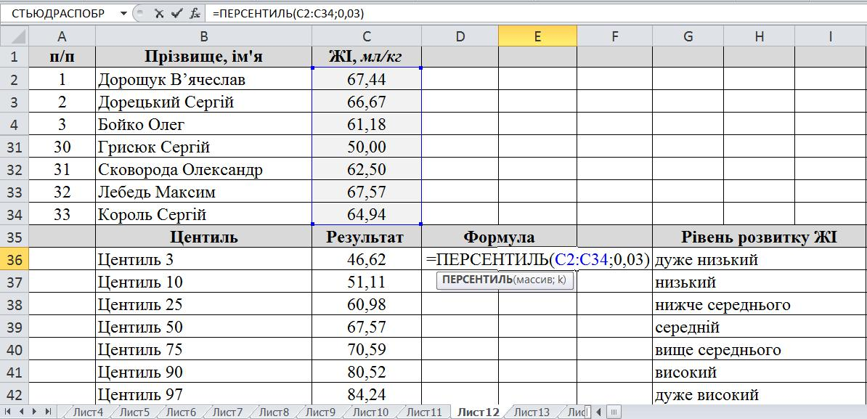

Для того щоб розрахувати процентиль потрібно у меню «формули» обрати «функція» категорію «статистические», зокрема «ПЕРЕСЕНТИЛЬ» або «ПРОЦЕНТИЛЬ.ВКЛ» (рис. 3.1).

111
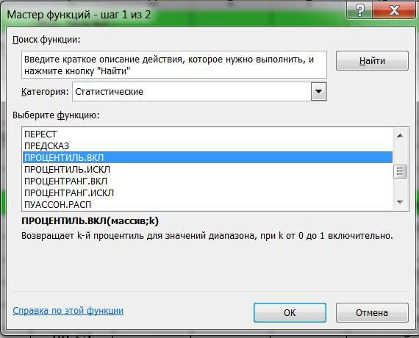

Рис. 3.1. Діалогове вікно «Майстер функцій» в Microsoft Excel

У діалоговому вікні в «масив» увести діапазон із числовими значеннями, які визначають відносні значення. У ряд «k» ввести значення процентиля від 0 до 1 включно (рис. 3.2).
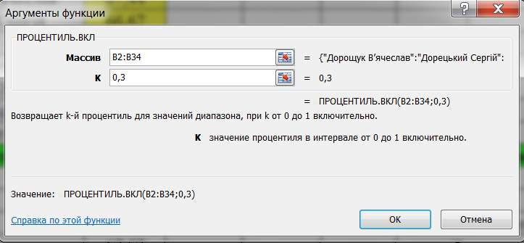

Рис. 3.2. Діалогове вікно «Аргументи функції» в Microsoft Excel

- результаті розрахунку визначено, що три відсотка (до 0,03 процентиля включно) обстежених футболістів мають ЖІ 47 мл/кг і менше. Відповідно їх

112

можна вважати такими, що мають дуже малий ЖІ. Сім відсотків (0,03–0,10 процентиль) футболістів мають низький рівень ЖІ від 47 до 51 мл/кг. У п’ятнадцяти відсотків (0,10–0,25 процентиль) обстежених спостерігався рівень ЖІ нижче середнього від 51 до 61 мл/кг.

П’ятдесят відсотків (0,25–0,75 процентиль) футболістів відповідають середньому рівню із ЖІ від 61 до 71 мл/кг. Ще п’ятнадцять відсотків (0,75–0,9 процентиль) мають рівень ЖІ вище середнього від 71 до 81 мл/кг, і три відсотка (0,97 процентиль) – дуже високий рівень ЖІ від 84 мл/кг і вище.

3.3. Метод сигмальних відхилень у моделюванні технічної підготовленості футболістів

Будь-який процес може бути представлений у вигляді математичної моделі, в якій основними параметрами результату процесу є середнє значення і стандартне відхилення. Параметр середнє значення відповідає на питання як працює процес в середньому і позначається символом μ (мю) або x .

Стандартне відхилення (англ. standard deviation) – дуже поширений показник розсіювання в описовій статистиці і позначається символом σ (сигма) або s. За умови якщо величина достеменно відома, а не отримана в результаті обробки вибірки слід користуватися σ та μ. Якщо величина отримана внаслідок

оброби вибірки варто вживати |  |  |  | та s.
 |  | x
Стандартне відхилення можна виразити формулою:
 |  |  |  |  |  | 1 | n
σ | = |  |  |  |  |  | ∑( x_{i} − |  | )² ,
 |  |  |  |  |  |  |  | x |  |  | (3.2)
 |  |  |  |  |  | ^{n} i=1
що звучить як корінь з суми квадратів різниць між елементами вибірки і середнім, поділеній на кількість елементів у вибірці. Якщо кількість елементів у вибірці не перевищує 30, то знаменник дробу під коренем приймає значення n -

- (поправка Бесселя). Інакше використовується n.

113

Обчислення сигми є складним процесом, який можна спростити використовуючи основну програму обробки даних Мicrosoft Excel. Для цього в «Майстер функцій» в категорії «Статистичні» необхідно обрати функцію СТАНДОТКЛОН.В для вибірки, або СТАНДОТКЛОН.Г для генеральної сукупності (рис. 3.3).
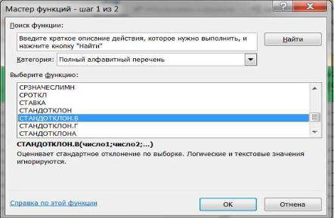

Рис. 3.3. Діалогове вікно «Майстер функцій» в Microsoft Excel

- діалоговому вікні «Аргументи функції» в «число 1» ввести значення числових аргументів (діпазон C4:C26 табл. 5.2) для яких визначається середнє відхилення (рис. 3.4).

Метод сигмальних відхилень передбачає порівняння кожної індивідуальної ознаки з середньозваженою арифметичною величиною для цієї ознаки, що дає змогу визначити її фактичне відхилення від нормативних значень. Відхилення (σ) надає інформацію про те, на яку величину сигм у більшу або меншу сторону відрізняється досліджуваний показник від середнього, властивого цьому обстежуваному.

114
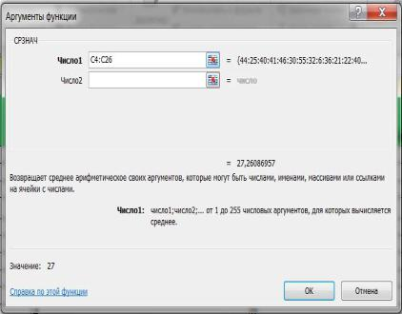

Рис. 3.4. Діалогове вікно «Аргументи функції» в Microsoft Excel

- табл. 3.2 приклад п’ятибальної шкали модельних характеристик жонглювання м’ячем для 10-річних футболістів. Для обчислення нормативу, за який можна отримати один бал, від середнього значення віднімали сигму помножену на 1,5. Для двох балів – від середнього віднімали сигму помножену на 0,75.

Три бали відповідали середньому арифметичному значенню вибірки. Чотири бали нормативу отримували шляхом додавання до середнього сигми помноженої на 0,75, п’ять – додаванням до середнього сигми помноженої на 1,5. Відповідно, один бал відповідає низькому рівню підготовки, два бали – рівню нижче середнього, три – середньому, чотири – вище середнього і п’ять – високому.

Зауважимо, що у наведеному прикладі використання значення 0,75 та 1,5 сигм зумовлено великим розсіюванням даних, що не дає змогу застосовувати правило трьох сигм.

115

Таблиця 3.2

П’ятибальна шкала модельних характеристик жонглювання м’ячем 10-річних футболістів розроблена у Microsoft Excel на основі сигмальних відхилень
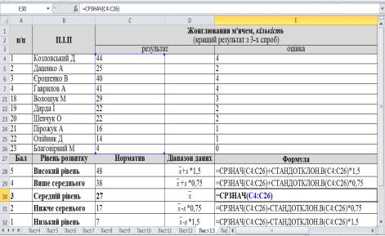

Недоліком моделювання методом сигмальних відхилень є те, що величини показників оцінюються окремо без урахування їх взаємозв’язку. Наприклад, певній довжині тіла спортсмена має відповідати визначена величина маси тіла і окружності грудної клітки, тобто фізичний розвиток має буди гармонійним. Цей недолік усувається при використанні методів моделювання за шкалами регресії.

3.4. Шкали регресії у моделюванні антропометричних показників футболістів

Моделювання із використанням шкал регресії дає змогу подолати основний недолік методики сигмальних відхилень, а саме відокремлений характер оцінювання кожної ознаки. Оціночні таблиці у цьому випадку

116

враховують кореляційну залежність між показниками, отже більш ґрунтовно оцінюють розвиток показника за сукупністю взаємопов’язаних ознак.

Не викликає сумніву доцільність розробки та впровадження в практику тренувального процесу футбольних команд модельних нормативів антропометричних показників, які б сприяли процесам відбору та контролю. Адже у процесі тренувальних занять існує реальна небезпека перетренованості для функціонально ослаблених футболістів. Слабкість функціональних систем спостерігається в дітей-акселератів, у яких розвиток систем організму може не встигати за інтенсивними процесами становлення тотальних розмірів тіла [31; 41; 32; 64; 96].

- результаті створюється протиріччя: з однієї сторони, акселерованим дітям вкрай необхідні фізичні навантаження, якими їх можуть забезпечити заняття футболом, а, з другої сторони, існує небезпека перетренування,

пов’язана з високим навантаженням. Це протиріччя можна вирішити, на нашу думку, за допомогою втілення в практику футболу ефективних і доступних методів контролю фізичного розвитку.

Для цього нами розроблені графіки-моделі розрахунку довжини та маси тіла для юнаків, які займаються футболом (рис. 3.5). Розробка графіка має математичне підґрунтя. Багатьма дослідженнями встановлений тісний кореляційний взаємозв’язок між довжиною та масою тіла [57; 59; 89; 90; 121].

Ми також виявили тісний взаємозв’язок між довжиною та масою тіла осіб, які займаються футболом. Коефіцієнт кореляції був від r=0,930 і вище. Керуючись цим на графік прямої взаємозв’язку маси та довжини тіла нанесли числові значення показників, що отримані нами шляхом математичних розрахунків. Як наслідок маємо просту і доступну для використання на практиці модель визначення оптимального співвідношення маси та довжини тіла хлопців, які займаються футболом. Для цього достатньо знати один показник (масу або довжину тіла).

Розглянемо практичний приклад розрахунку оптимальної маси та довжини тіла за графіком. Один із футболістів, що брав участь в наших

117

дослідженнях Богдан Ц. має довжину тіла 178 см. Із графіку бачимо, що ця величина пересікається з масою тіла в точці 66 кг, тому це і є рекомендована маса тіла для даного спортсмена. Насправді його маса становила на момент обстеження 64 кг, що засвідчує її незначну недостатність.

Водночас вік футболіста був 15 років. На графіку рис. 4.5 маркерами позначені середні вікові значення показників. Зважаючи на це, можна зробити висновки, що довжина і маса тіла обстеженого перевищували вікові стандарти і відповідали значенням 16-річних. Цей чинник потрібно враховувати тренерам, оскільки можна припустити, що для обстеженого характерний пубертатний стрибок і антропометричні показники випереджають розвиток функціональних систем. Не адекватний підбір фізичних навантажень під час тренувань, може спричинити негативні наслідки.
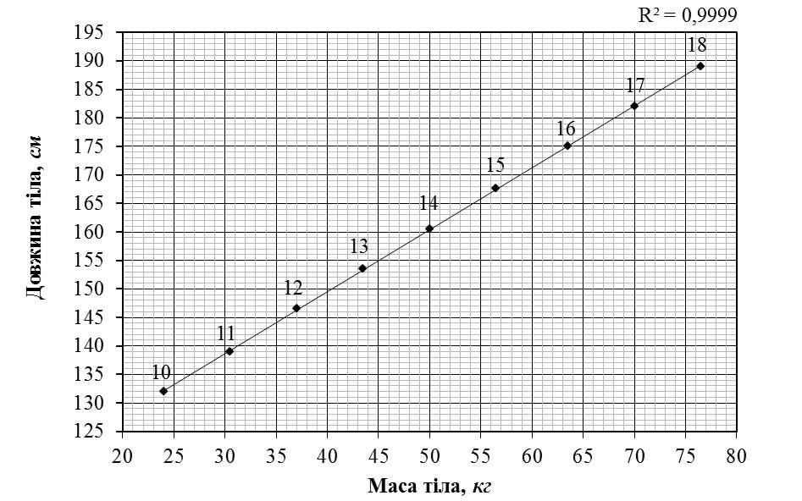

Рис. 3.5. Графік-модель розрахунку довжини і маси тіла юних футболістів на основі використання шкал регресії в Microsoft Excel

Ще в одного досліджуваного цього ж віку Вадима М. довжина тіла становила 164 см, маса – 51,5 кг. Із графіка-моделі бачимо, що маса тіла нижча від норми і повинна відповідати 53,5 кг. Загалом реальні показники

118

обстеженого дещо нижчі від модельних для 15-річного віку. Це в свою чергу також має слугувати сигналом для тренерів.

Якщо юний футболістів генетично схильний до більш високих антропометричних даних то відставання від модельних норм може вказувати на надмірну перенавантаженість тренувального процесу. Внаслідок чого ресурси організму переключаються з ростових процесів на енергетичні.

- такому випадку доцільно зменшити рівень фізичних навантажень і більш ретельно слідкувати за режимом харчування та відпочинку юного спортсмена. Якщо ж юний футболіст генетично має схильність до невисокого зросту, то відставання від модельних норм не повинне викликати занепокоєння.

Однак потребує систематичного контролю та уваги маса тіла.

3.5. Комплексний метод у моделюванні підготовленості футболістів

Управління процесом спортивного тренування передбачає переведення футболіста як складної динамічної системи з одного рівня майстерності і підготовленості на інший, якісно новий рівень у відповідності до поставленої мети і завдань. Щоб успішно управляти тренувальним процесом, тренер має отримувати інформацію про стан підготовленості юного гравця (сильні і слабкі сторони), ознайомитись з модельними характеристиками, що забезпечують досягнення поставленої мети. Одержання об’єктивної інформації і розробка модельних норм можливі тільки на основі комплексного вивчення різних сторін підготовленості футболістів.

Для об’єктивного оцінювання підготовленості футболістів розроблено і рекомендується втілення в практику тренувального процесу комплексну методику моделювання. Вона передбачає певні нормативні показники, котрі повинні бути досягнуті юними спортсменами, порівняння цих показників з тим, що відбулося на справді і прийняття відповідних корегуючих дій.

Використання математичного апарату дало змогу розробити комплексні моделі підготовленості юних футболістів 11–17 років. Шкала оцінювання

119

включає показники, які в сумі комплексно характеризують підготовленість окремого футболіста. Рівень розвитку кожної ознаки визначається за п’ятибальною системою (табл. 3.3): 1 бал – низький рівень; 2 бали – рівень розвитку нижче середнього; 3 бали – середній рівень; 4 бали – рівень розвитку вище середнього і 5 балів – високий рівень розвитку показника. Оцінки всіх показників в балах сумуються.

На основі загальної суми балів футболісти отримують комплексну оцінку підготовленості. Збільшення кількості, зміна складу показників і перерахунок суми балів для оціночних шкал може здійснюватися індивідуально тренерами та педагогами в залежності від конкретних можливостей та умов.

Таблиця 3.3

Протокол комплексної моделі підготовленості 11-річних футболістів

Комплексна модель підготовленості 11-річних футболістів

П.І.П. досліджуваного _________________________________________

 |  |  |  |  | Бали |  |  | Оцінка,показник |  | Загальнаоцінка
 |  | Показник | 1 | 2 | 3 | 4 | 5 |  | Сумабалів
1. |  | Довжина тіла, см | 131,0 | 135,5 | 139,5 | 142,5 | 147,0 | 2
2. |  | Маса тіла, кг | 23,0 | 27,0 | 31,0 | 33,5 | 37,5 | 1
3. |  | Передача м’яча, разів | 1 | 2 | 3 | 4 | 5 | 4
4. |  | Удари точність, разів | 0 | 1 | 2 | 3 | 4–5 | 5 |  | ≤ 11
5. |  | Жонглювання, разів | <5 | 5 | 6 | 8 | >8 | 5 |  | 12-22
6. |  | Сід в шпагат, см | 36 | 31 | 26 | 20 | 14 | 1 | 30 | 23-33
7. |  | Стрибок у довжину, см | 155 | 165 | 174 | 183 | 192 | 2 |  | 34-44
8. |  | Біг 30 м, с | 5,56 | 5,39 | 5,19 | 5,02 | 4,84 | 4 |  | 45-55
9. |  | Біг 50 м, с | 8,98 | 8,68 | 8,36 | 8,06 | 7,76 | 1
10. |  | Човниковий біг 3×10 м, с | 8,84 | 8,60 | 8,34 | 8,04 | 7,82 | 2
11. |  | МСК, мл/хв/кг | 49 | 56 | 63 | 68 | 77 | 3

Рівень

підготовленості

низький

нижче середнього

середній

вище середнього

високий

Зазначимо, що чим більшу кількість показників, які всесторонньо характеризують підготовленість, включатиме система тестування, тим більше якісної інформації вона даватиме про юного спортсмена.

Критерії, що увійшли до комплексної моделі футболіста, поділяються на такі групи: антропометрія, технічна та фізична підготовленість. Модельні показники антропометрії та фізичної підготовленості були розроблені за

120

допомогою методів описаних вище на основі експериментального матеріалу накопиченого внаслідок багаторічної праці авторів.

За основу модельних показників технічної підготовленості футболістів взято контрольні нормативи з програми для загальноосвітніх закладів «Основи здоров’я і фізична культура. Моделі комплексної підготовленості для футболістів віком 12–17 років наведені в додатках.

Модельні значення довжини тіла розроблені за допомогою лінійної апроксимації. Маючи довжину тіла, за допомогою графіка-моделі, визначали належну масу тіла юного футболіста.

- прикладах (рис. 3.6, 3.7) прямі лінії описують стабільне зростання довжини та маси тіла у юних футболістів.
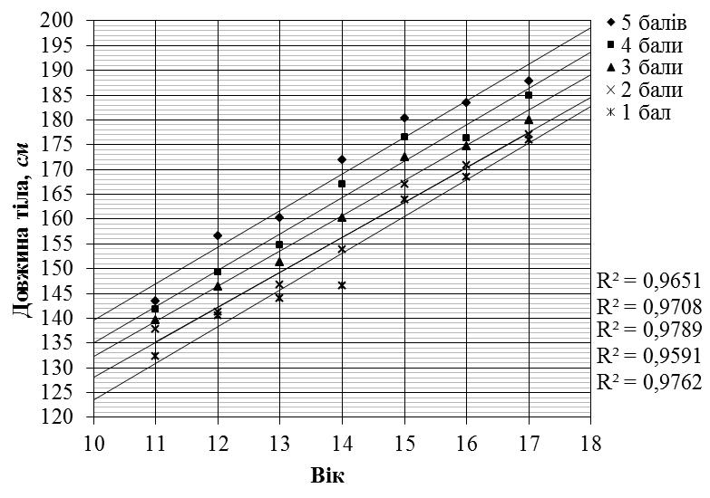

Рис. 3.6. Моделювання розвитку довжини тіла в юних футболістів

За основу фактичних значень взяті дані обстеження футболістів 11–17 років. Середні групові показники на графіках зображені маркерами. Пряма лінія тренду це прогноз зроблений за допомогою Microsoft Excel. На основі фактичних антропометричних даних спрогнозовано вікову динаміку та величини довжини та маси тіла для 10–18 років.

121

Варто зазначити, що значення R-квадрат становлять від 0,952 до 0,979, тобто близькі до одиниці, що засвідчує хороший збіг розрахункової лінії з даними. Дані, що представлені на графіку описуються за допомогою лінійної функції. Вона для прямої три бали має такий вигляд:

y = 7,1065x + 61,182.

Для наочності спрогнозуємо довжину тіла для футболіста віком 15 років. З цією метою підставимо в рівняння значення x, що в становить 15: y = 7,1065×15 + 61,182= 167,7795. Таким чином, передбачувана довжина тіла для футболіста віком 15 років буде 167,8 см. Аналогічним чином можемо прогнозувати довжину тіла для футболіста будь-якого віку (табл. 3.4).

Таблиця 3.4

Передбачувані показники розвитку довжини тіла

в юних футболістів (см)
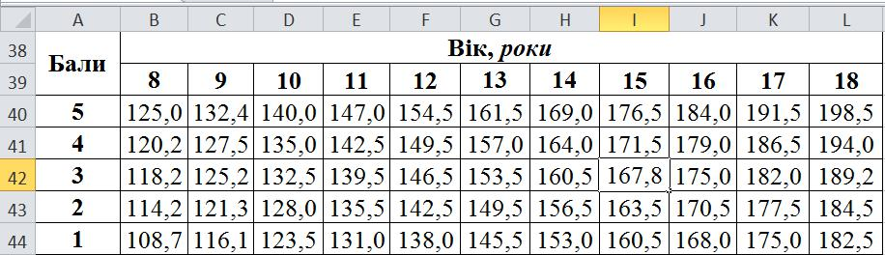

Розроблені графіки прогнозів довжини та маси тіла можуть слугувати орієнтиром тренерам для контролю цих показників під час тренувального процесу юних футболістів. За допомогою прикладів їх розробки фахівці самостійно можуть прогнозувати антропометричні величини у своїх підопічних.

122
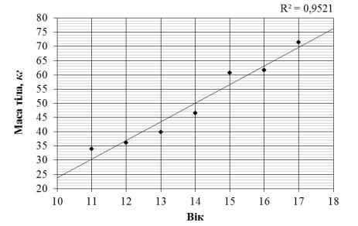

Рис. 3.7. Моделювання розвитку маси тіла в юних футболістів

Оперуючи даними лікарського контролю, тренер може прогнозувати розвиток показників довжини та маси тіла у своїй віковій групі на основі вже існуючих даних. Враховувати таким чином вікові особливості, вносити корективи в тренувальний процес.

Фізичну підготовленість оцінюють за допомогою рухових тестів. Спритність – за показниками човникового бігу 3×10 м, швидкісно-силові якості

– за результатами стрибка у довжину з місця, стартову швидкість за часом бігу на дистанцію 30 м, гнучкість вивчали за показниками сіду в шпагат, для вивчення дистанційної швидкості застосували біг на 50 м. Спеціальну витривалість вивчали за допомогою бігу 7×50 м. Для обчислення МСК

використовували розрахунковий метод на основі велоергометричного тесту PWC₁₇₀.

Розглянемо приклад застосування запропонованої комплексної моделі на практиці. Аналіз антропометричного блоку засвідчив, що футболіст А ростом 137,8 см має масу тіла 26,3 кг. Це згідно з нормативами становить 2 і 1 бал.

Оцінювання технічної підготовленості виявило, що футболіст виконав 4

123

передачі і отримав за це 4 бали. При цьому він виконав 5 точних ударів, що відповідає 5 балам. Кількість жонглювання м’ячем становила 12 разів, що також відповідає 5 балам.

Тестування спеціальної фізичної підготовленості футболіста показало, що він згідно сіду в шпагат має рухливість кульшових суглобів на оцінку 1 бал. Швидкісно-силові якості цього футболіста відповідають 2 балам, оскільки він стрибнув у довжину з місця на 165 см. Стартова швидкість у футболіста А розвинута на 4 бали, так як він пробіг 30 м за 5,02 с.

Дещо гіршими є показники дистанційної швидкості, які становлять 1 бал, згідно з часом долання 50 м дистанції, який дорівнює 8,98 с. Спритність також має не високий рівень розвитку, 3×10 м 11-річний футболіст долав за 8,60 с, що відповідає 2-м балам. Оцінювання аеробних можливостей за показниками МСК, дає змогу виявити середній рівень розвитку (3 бали), цей показник був на рівні

- мл/хв/кг.

Загальна сума балів становить: 2+1+4+5+5+1+2+4+1+2+3=30, що згідно з протоколом комплексної моделі підготовленості відповідає середньому рівню розвитку. Отже, на основі цього можна зробити висновок, що футболіст А має середній рівень підготовленості. Окрім того, протокол дає можливість на основі детального аналізу виявити сильні та слабкі сторони, і внести корективи в навчально-тренувальний процес.

Вважаємо, що застосування запропонованого комплексного підходу моделювання підготовленості сприятиме оптимізації тренувального процесу юних футболістів.

3.6. Моделювання стандартних вправ у навчально-тренувальному процесі футболістів

Унаслідок досліджень проведених Д. В. Никитиным и П. Г. Дегтяренко

- були експериментально розроблені і узгоджені з наявними теоретично-

методичними положеннями моделі спеціалізованих стандартних вправ, що

124

дають змогу співвідносити величину навантаження, її вибіркову спрямованість з процесом удосконалення техніко-тактичної майстерності.

Загалом розроблено три моделі спеціалізованих стандартних вправ, що дають змогу оптимізувати тренувальний процес юних футболістів.

Для оцінювання величини і спрямованості навантаження реєструвалася частота серцевих скорочень (ЧСС) за допомогою командної системи The Polar Team System 1, після чого за допомогою програмного забезпечення Polar Precision Performance SW4 визначали: суму ЧСС; максимальну і середню ЧСС; суму енерговитрат; час виконання вправ в цільових пульсових зонах. Для контролю процесу вдосконалення техніко-тактичної майстерності визначали обсяг техніко-тактичних дій (ТТД).

Модель 1. Загальна витривалість з одночасним удосконаленням техніко-тактичних дій в простих умовах.

Ігрові взаємодії в парах, трійках без ударів по воротах. Основою вправи є ведення м’яча різними способами (вправи за методом В. Коуэрвера, 1996) на відстань 5–15 м з передачами м’яча, зупинками м’яча, фінтами. Тривалість однієї серії – 4–5 хв. Швидкість переміщення – 50–70 %. Тривалість пауз відпочинку – 0,45–1,5 хв.

За одну серію кожен футболіст виконує 9–14 повторень вправи; 45–84 ТТД; пробігає в прискореному темпі 150–200 м.

Тривалість змодельованих тренувальних сеансів становить 44–52 хв (по 7–9 таких серій). За цей час виконується по 375–588 ТТД, пробігається в прискореному темпі 1125–1470 м.

Сумарна витрата енергії коливався від 391±55 ккал до 416±32 ккал. Сума

ЧСС: від 6971±568 ударів до 7760±326 ударів. Максимальна ЧСС: 182±12 уд/хв. Середня ЧСС: 150±6 уд/хв. Динаміка коливань ЧСС в цій моделі була 37±17 уд/хв (рис. 3.8). Частка виконання вправи в зоні ЧСС 130–150 уд/хв – 20– 31 %; в зоні ЧСС 150–160 уд/хв – 26–31 %; в зоні ЧСС 160–180 уд/хв – 26–32 %; більше 180 уд/хв до 4 %.

125
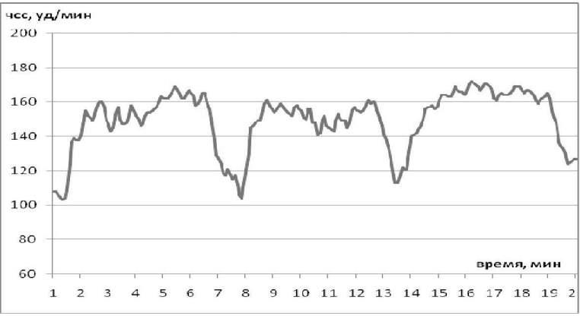

Рис. 3.8. ЧСС у вправі спрямованій на розвиток загальної витривалості

Модель 2. Швидкісна витривалість з вдосконаленням техніко-тактичних дій на підвищеній швидкості.

Індивідуальні дії і групові дії в парах, трійках без ударів по воротах і з ними, виконуються інтервально-серійним методом на відстань 15–30 м. Тривалість однієї серії – 1,5–2,15 хв. Тривалість пауз відпочинку –1,5–3 хв. У серії 2–3 повторення. Одночасно у вправі бере участь 8–12 футболістів.

За одну серію кожен футболіст виконує 5–8 ТТД; пробігає в прискореному темпі 50–120 м. Тривалість тренувальних сеансів становить 16– 23 хв (6–8 серій). За цей час виконується по 42–72 ТТД, пробігається в темпі 70– 90 % від 480 до 720 м. Витрачається енергії від 130±17 ккал до 215±35 ккал. Сума ЧСС: від 2278±179 ударів до 4165±363 ударів.

Максимальна ЧСС: 194±10 уд/хв. Середня ЧСС коливалася від 143 ± 12 до 162±13 уд/хв. Діапазон динаміки ЧСС від 58±14 до 73±18 уд/хв (рис. 3.9). У зоні ЧСС 130–150 уд/хв виконували вправу до 20 %; в зоні ЧСС 150–160 уд/хв – 9–13 %; в зоні ЧСС 160–180 уд/хв – 26–28 %; більше 180 уд/хв – 20–32 %.

126
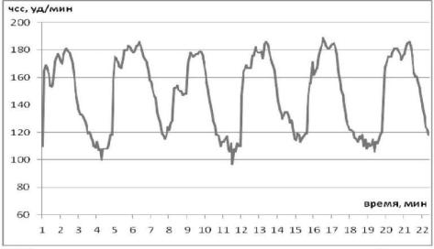

Рис. 3.9. ЧСС у вправі спрямованій на розвиток швидкісної витривалості

Модель 3. Швидкість, виконанням технічних прийомів з максимальною швидкістю.

Індивідуальні дії і взаємодії в парах, що закінчуються ударами по воротах. В основі вправ лежать швидкісні переміщення і ведення м’яча на 15– 50 м з 2–3 ТТД і ударами по воротах, які виконуються повторним методом. Швидкість переміщення – максимальна. Тривалість одного повторення – 6–

- с. Тривалість пауз відпочинку – 0,45–1 хв.

Одночасно у вправі повинні брати участь 12–14 футболістів. В тренувальних заняттях використовується по 3 таких серії, в кожній серії – 10– 12 повторень; тривалість пауз відпочинку між серіями – 8 хв. Тривалість тренувального сеансу при цьому складає 42–51 хв. За цей час виконується по 60–78 ТТД. Пробігається в максимальному темпі 500–800 м.

Сумарна витрата енергії коливався від 373±25 ккал до 454±50 ккал. Сума

ЧСС: від 6300±172 ударів до 7986±255 ударів. Максимальна ЧСС: 185±7 уд/хв. Середня ЧСС: від 148±4 до 162± 10 уд/хв. Динаміка коливань пульсу – від 47±11 до 62±17 уд/хв (рис. 3.10).

127

Частка виконання вправи в зоні пульсу 130–150 уд/хв – від 17 до 31 %; в зоні пульсу 150–60 уд/хв – від 18 до 30 %; в зоні пульсу 160–180 уд/хв – від 24 до 48 %; в зоні пульсу більше 180 уд/хв – до 11 %.

Таким чином, проведені дослідження наголошують на необхідності розробки та обґрунтуванні конкретних моделей спеціалізованих вправ, що враховують поєднання компонентів навантаження для спрямованого розвитку рухових якостей і процесу вдосконалення техніко-тактичної майстерності.
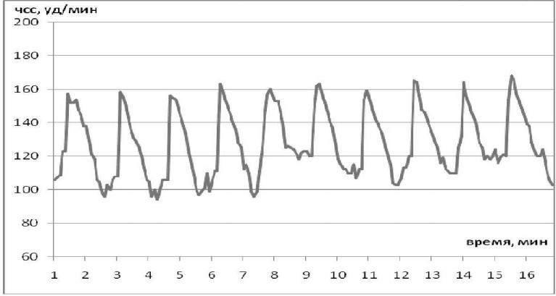

Рис. 3.10. ЧСС у вправі спрямованій на розвиток швидкості

Нами вивчався вплив занять фітнесом на функціональні можливості футболістів. В дослідженнях брала участь група із 10 чоловік. Середній вік обстежуваних становив 18 років. Середня довжина тіла 180±5,97 см, середня маса тіла 71,7±2,4 кг.

Дослідження реакції серцево-судної системи на тренувальне навантаження здійснювали за допомогою системи другого покоління Polar Team 2 Pro. Два рази на тиждень фітнес-інструктором із групою проводились заняття за розробленою програмою. Дослідження тривали з 19.01.2016 по 12.02.2016 р. Загалом було проведено 8 занять. Завданням дослідження було

128

перевірити ефективність розробленої програми, щодо впливу на функціональні можливості серцево-судинної системи футболістів.

Тренування складалось із трьох частин. Підготовча частина включала вправи як на степі, так і без нього. Це були: інтенсивна ходьба, бесік, підйоми на степ, бігові і стрибкові вправи на степі, вправи на розтягування. Основна частина мала характер силового тренування. Вона включала вправи на різні групи м’язів з акцентом на м’язи ніг: присіди, випади, підйоми ніг, віджимання, стрибкові вправи та кардіо навантаження.

Кожна вправа виконувалась окремо (по 8 повторів) та завершувалась статичним утриманням на ті ж м’язи. По мірі виконання вони об’єднувались в один комплекс і повторювались 4–6 разів. Заключна частина тривала 5 хв. Для плавного переходу від активного руху до пасивного стретчингу, виконували підйоми на степ, приставні кроки вправо-ліво, вправи стретчингу, статичні утримання у сідах, спокійне дихання в позі ембріона, розслаблення.

На рис. 3.11. зображена пульсограма тренувального навантаження футболістів під час заняття фітнесом за розробленою програмою. Підготовча частина тривала 7 хв. Вона розпочиналась із ходьби на місці, підйомів на степ і спусків із нього.

Після 1 хв. виконання цих вправ пульс поступово збільшувався. З 2-ї хв. виконували інтенсивну ходьбу на степі (всі вправи комплексу виходили одна з одної), бігові вправи на степі, стрибкові вправи на степі. Найактивнішу частину розминки складали блоки з 3 вправ: інтенсивної ходьби, бігу і стрибків, що виконувалось з переходом на степ і зі степу. Таких блоків, які виконувались почергово один за одним було 5. Під час цього на пульсограмі спостерігається підйом пульсу зі 140 до 150–165 уд/хв.

Із 5 хв проводили активний стретчинг: почергові колові рухи зігнутими ногами, махи в сторони, глибокі присіди на правій (лівій) ногах. ЧСС знижується до 120 уд/хв. Закінчували підготовчу частину глибокими випадами, сідами, нахилами з пружними рухами у всіх цих положеннях, утриманнями в найнижчих точках), Пульс до кінця 7 хв. був у діапазоні 120–150 уд/хв.

129
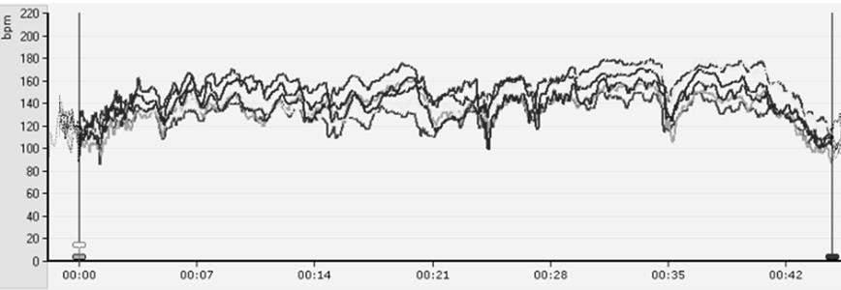

Рис. 3.11. Пульсограма футболістів під час тренувального заняття з фітнесу

- 7 по 40 хв виконували вправи основної частини. Розпочинали її зі стрибків у широкий присід, одна нога на степі. Спочатку вправу виконували вправо (ліва нога на степ) – 8 повторів, на 8-ий утримання стійка і пружні рухи.

Потім теж саме вліво та почергово. Це був перший блок. ЧСС збільшилась в середньому до 160 уд/хв.

Другий блок: стрибок у широкий присід, з наступним підйом на степ, інша нога в сторону (кут не менше 90 градусів, підйом ноги силовий, а не мах), повернення в присід і в. п. Виконували по 8 повторів (на 8 раз утримували стійку і піднімали махову ногу в сторону 8 разів, далі утримували стійку на 8 рахунків і в. п.). Вправу повторювали вліво. Ця вправа сприяла збільшенню ЧСС до 170 уд/хв. На пульсограмі це 10 хв.

Наступною дією було поєднання цих двох блоків: присід вправо, присід вліво, присід з підйомом ноги вправо, присід з підйомом ноги вліво – 4–6 разів

- переходом до наступного блоку. Між блоками короткотривала ходьба для розслаблення м’язів, у зв’язку з чим на графіку спостерігаються незначні

130

зниження ЧСС на 5–10 уд/хв.

Третій блок розпочинався з кроку лівою на степ, зігнута права вперед, права у в. п., ліва назад, лівою рукою торкнутись підлоги – 8 повторів. Те ж саме з правої (8 разів) і почергове виконання (16 разів). Цей блок виконувався 2 хв. ЧСС становила 155–165 уд/хв. Поєднавши 3 блоки, виконували комплекс 4–6 разів, що спричиняло збільшення ЧСС до 165 уд/хв. Із 13 до 14 хв активна ходьба (відпочинок), пульс 155 уд/хв.

Четвертий блок: випад правою на степ, поворот у широкий присід, поворот у випад правою, в.п., те ж саме з лівої. Під час виконання вправи пульс піднімається до 165 уд/хв.

Наступна вправа п’ятого блоку – віджимання. Під час паузи, яка супроводжувалась показом і перших спроб виконання пульс зменшувався до 155 уд/хв. При виконанні цього блоку (8 повторів), пульс поступово піднімався на 10 уд/хв – до 165 уд/хв. Далі поєднували 2 останніх блоки (випади і віджимання): пульс 175–180 уд/хв.

- період з 20 до 21 хв – активний відпочинок – підйоми на степі і сходження з нього, махи ногами в сторони, вправи активного стретчингу.

З 21 хв. поєднували виконання усіх блоків. Стартовий пульс 130– 140 уд/хв., між комплексами відпочинок на 4 рахунки – пульс поступово піднімався до 160 уд/хв.

Блок 6: крок правою на степ, стрибок і зігнута ліва вперед; виконували почергово з правої, лівої. Під час показу і спроб виконання вправи пульс зменшувався до 135 уд/хв, але протягом виконання вправи становив 160– 165 уд/хв. Із 27 по 28 хв був активний відпочинок з інтенсивною ходьбою, махами, стретчингом.

Потім поєднували усі блоки, комплекс виконували 4 рази. Протягом 28– 29 хв пульс досягав 175 уд/хв. Збільшували темп і повторювали комплекс ще 6 разів, але без відпочинку між підходами. Унаслідок, пульс із 30 по 35 хв піднімався до 180 уд/хв і підтримувався на такому рівні 2 хв.

Після цього був активний відпочинок – 30 с (махи руками і ногами,

131

повороти тулуба – розслаблення м’язів), пульс зменшувався до 140 уд/хв. Із 35 по 40 хв знову повторювали комплекс. На протязі 90 с ЧСС зростає до

- уд/хв, і надалі коливається в межах 176–180 уд/хв.

Із 40 хв починалась заключна частина і тривала 5 хв. Для плавного переходу від активного руху до пасивного стретчингу, виконували підйоми на степ (бесік), степ-тач в сторони (приставні кроки вправо-ліво), низькоамплітудні стрибки, нахили, махи – пульс 150 уд/хв на 42 хв заняття. Далі слідували вправи стретчингу, пружині рухи в глибоких випадах, присідах, нахилах – пульс 150–143 уд/хв.

Статичні утримання у сідах, глибоких випадах для розтягування м’язів, ніг і тулуба, ЧСС – 130 уд/хв. На закінчення виконували спокійне дихання в позі ембріона, повне розслаблення – ЧСС 120 уд/хв на 45 хв заняття.

Нас цікавило, як зміняться функціональні можливості футболістів унаслідок впливу тренувальних навантажень за розробленою програмою. У табл. 3.5. наведені вихідні та кінцеві результати показників, що отримані за допомогою Polar Team 2 Pro.

Визначено реакцію ЧСС на навантаження. Показано час тренування у п’яти різних зонах інтенсивності, як окремими футболістами так і загалом. Визначено енерговитрати за весь період заняття.

Для того, щоб дані мали статистичну значимість використовували відповідні методи математичної статистики. На основі яких зроблено аналіз та висновки. Зокрема, для перевірки гіпотези про нормальність вибірки використовували критерій Шапіро-Уілка. Цей критерій надійний при 8<=n<=50, що повністю відповідає нашим умовам. Критерій Шапіро-Уілка обчислювали за формулою:

W_{ф} | = | b² | , | (3.3)
 |  | S ²

де S² – квадрат відхилень від середнього, що обчислюється за формулою:

S²=∑(Х_{i}⁻ X )², b² – коефіцієнт: b=∑a_{i}·(Х_{n-i+1}⁻X_{i})= a₁·(Х_{n}⁻X₁) + a₂·(Х_{n-1}⁻X₂) + a₃·(Х_{n-2}⁻

X₃)+… .

132

Таблиця 3.5

Результати дослідження впливу фітнесу на функціональні можливості

серцево-судинної системи футболістів
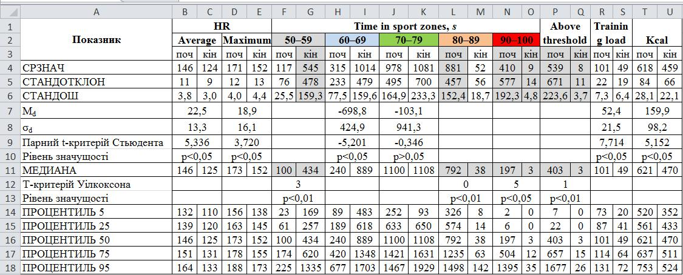

Розглянемо приклад обчислення критерію Шапіро-Уілка в Microsoft Excel для перевірки гіпотези про нормальність вибірки змінної Average (середнє ЧСС) (табл. 4.6). За допомогою команди «Сортування за зростанням» потрібно упорядкувати дані Х_{i}, що зберігаються в діапазоні А2:А11. Потім скопіювати їх вміст в діапазон F2:F11. За допомогою команди «Сортування за убуванням» впорядкувати дані, що зберігаються в цьому діапазоні в порядку убування для отримання значень Х_{n-i+1}.

- осередку B2 за допомогою функції СРЗНАЧ обчислюємо середнє арифметичне вибірки – Х_{сер} ( X ). В діапазон E2:E6 вводимо формули для обчислень значень a_{i} із табл. 3.7. Їх також можна визначити за допомогою спеціальних таблиць. Зазначимо, що від’ємні значення a_{i} потрібно видалити з таблиці – осередки E7:E11. В таблицях i – це номер елемента у варіаційному ряді.
Для обчислення (Х_{i}-Х_{ср})² в осередок С2 вводимо формулу (B2-C$2)^2. За допомогою маркера заповнення вставляємо аналогічні формули в осередки С3–

133

С11. Значення S² це сума всіх (Х_{i}-Х_{ср})², що знаходяться в діапазоні С3–С11.

Таблиця 3.6

Перевірка вибірки змінної Average на нормальність в Microsoft Excel
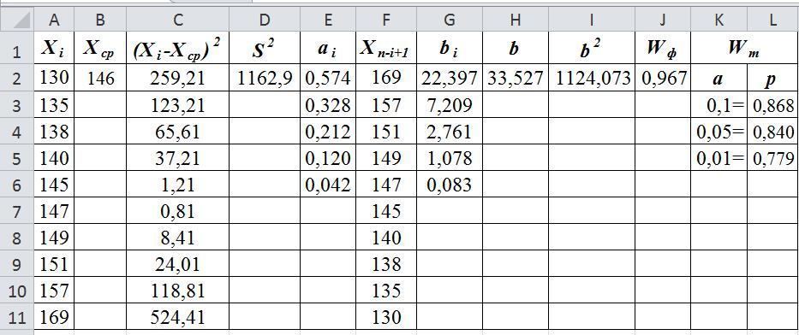

Стовбець G – коефіцієнт b_{i} для кожного окремого значення варіаційного ряду, що отримуємо за формулою F2*(G2-B2). За допомогою маркера заповнень копіюємо формулу в діапазон G3–G6. Коефіцієнт b в стовбці H це сума значень діапазону G3–G6.

Таблиця 3.7

Формули для обчислення значень ai

i |  |  | ai
1 | (0,0081356n⁴ - 1,3596n³ + 87,592n² - 2808,2n + 78028)/100000
2 | (0,0005642n⁵ - | 0,096475n⁴ + | 6,418n³ - | 204,59n² + | 2849,1n | +
 | 19225)/100000
3 | (-0,000053n⁶ +0,010464n⁵ - 0,83717n⁴ + 35,172n³ - 823,97n² + 10190n |  |  |  |  | -
 | 26059)/100000
4 | (-0,00008785n⁶ + 0,017143n⁵ - 1,3644n⁴ + 56,8921n³ -
 | 1321,67n² + 16417,8n -64907)/100000
5 | (-0,0000637n⁶ + 0,012953n⁵ - 1,08323n⁴ + 47,9523n³ -
 | 1197,88n² + 16280,8n - 77227)/100000
6 | (0,001213n⁵ - 0,22039n⁴ + 15,932n³ - 578,01n² + 10675,3n - 64930)/100000

 |  |  |  |  |  | 134
7 | (0,001058n⁵ - | 0,19846n⁴ + | 14,8811n³ - | 563,328n² + | 10954n | -
 | 74246)/100000
8 | (0,0009663n⁵ - | 0,18425n⁴ + | 14,2448n³ - | 558,464n² + | 11321,7n | -
 | 83480)/100000
9 | (0,000936n⁵ - | 0,18321n⁴ + | 14,431n³ - | 578,383n² + | 12047,5n | -
 | 94506)/100000
10 | (-0,021445n⁴ + 3,5688n³ - 227,115n² + 6687n - 66534)/100000

За допомогою формули із осередку J2, що має вигляд J2/E2, отримуємо фактичне значення критерію Шапіро-Уілка – W_{ф}. Фактичне W_{ф} порівнюємо із табличним W_{т}. W_{т} обчислюємо за формулами (табл. 3.8), або за спеціальними таблицями.

Отриманий результат W_{ф}>W_{т} (0,967>0,868) засвідчує, що гіпотеза про нормальний розподіл даних підтверджується на рівні значущості p=>0,1.

Обчислення критерію Шапіро-Уілка показало, що всі дані, окрім змінних 90–100 % та Above threshold, не відрізнялись за розподілом від нормального на рівні значимості p=>0,1. Критерій W при цьому становив від 0,868 до 0,981. Зважаючи на це для аналізу даних з нормальним розподілом використовували параметричні методи: середнє арифметичне та середнє квадратичне відхилення.

Таблиця 3.8

Формули для обчислення табличних значень Wт залежно від рівня значущості α
α |  |  | Wт
0,01 | (-0,0148n⁴ + | 2,1875n³ - | 122,61n² + | 3257,3n | +
 | 55585)/100000
0,05 | (-0,0113n⁴ + | 1,656n³ - | 91,88n² + | 2408,6n | +
 | 67608)/100000
0,1 | (-0,0084n⁴ + | 1,2513n³ - | 70,724n² + | 1890n | +
 | 73840)/100000

135

Встановлено, що середнє арифметичне середнього пульсу на першому занятті становило 146±11 уд./хв. Середнє арифметичне максимального пульсу відповідало 171±12 уд./хв. У зоні оздоровлення при інтенсивності 50–59 % футболісти працювали 117±76 с. Дещо більше часу тренування проходило у фітнес зоні – 315±233 с. Найбільше часу тренування (978±495 с) припадає на аеробну зону з інтенсивністю 70–79 %. На другому місці за часом (881±457 с) тренування у футболістів анаеробна зона з інтенсивністю 80–99 %. Також встановлено, що в середньому за тренування футболісти витрачали по 618±84 kcal.

Водночас із абсолютними одиницями проаналізовано реакцію на навантаження у відсотках. Встановлено, що під час тренування середні значення від максимального пульсу становили 93±6 %. У оздоровчій зоні футболісти тренувались 4±3 % від загального часу. У фітнес зоні час тренування збільшився до 12±9 %. На аеробну зону припадає найбільша тривалість тренування – 36±18 %. У анаеробній зоні тривалість тренування також велика, і становить 33±17 % від загального часу.

Оскільки дані, що характеризують навантаження у зоні червоної лінії відрізнялись від нормального розподілу, то для їх аналізу використовували медіану та процентилі. Згідно медіани, з інтенсивністю 90–100 % футболісти працювали 197 с. П’ятдесят відсотків футболістів (з 25 по 75 процентиль) знаходились у цій зоні під час тренування в межах від 6 с до 504 с. Щодо відносних одиниць, то медіана червоної зони відповідає 7 %. Загалом половина футболістів тренувались в червоній зоні в межах від 1 % до 19 % загального часу заняття.

- практичної точки зору становить інтерес реакція серцево-судинної системи футболістів на запропоноване стандартне навантаження після певного періоду підготовки. Для цього вивчали функціональні можливості футболістів на останньому занятті формувального дослідження. Тренування відбувалось за тією ж самою програмою, що була описана вище.

Перевірка даних, отриманих за допомогою системи Polar Team 2 Pro

136

показала, що вибірки змінних Average, Maximum, 60–69, 70–79, Training load та Kcal не відрізнялись від нормального розподілу на рівні значимості p=>0,1. Тоді як вибірки змінних 50–59, 80–89, 90–100 та Above threshold, мали розподіл, що відрізняється від нормального на рівні значущості p=<0,01. Відповідно для аналізу першої групи даних використовували параметричні методи, для другої групи – непараметричні. Для оцінювання початкових та кінцевих результатів дослідження на наявність відмінностей при нормальному розподілі використовували парний t-критерій Стьюдента. Дані, які відрізнялись за розподілом від нормального, порівнювали за допомогою T-критерію Уілкоксона.

Парний t-критерій Стьюдента використовується для порівняння двох залежних (парних) вибірок і обчислюється за формулою:
t = | M _{d}
 | σ_{d} / n , | (3.4)
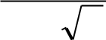
де M_{d} – середня арифметична різниці показників, виміряних до і після, σ _{d} – середнє квадратичне відхилення різниці показників, n – число досліджуваних.

M_{d} – середнє | арифметичне |  |  |  |  | різниці |  |  | показників обчислювали за
формулою:
 | M _{d} | = | ∑d
 |  |  |  |  |  |  |  | . |  |  |  | (3.5)
 |  |  |  |  | n
Для обчислення σ _{d} | – середнього |  |  |  |  |  | квадратичного |  |  |  |  | відхилення різниці
показників використовували таку формулу:
 | σ _{d} | = |  |  | ∑^{(M} d |  |  |  | − d )² | . |  | (3.6)
 |  |  |  |  |  |  |  | n −1

Отримане таким чином фактичне значення парного t-критерію Стьюдента порівнювали з критичним, що обчислювали за допомогою функцій Excel «СТЬЮДРАСПОБР» або «СТЬЮДЕНТ.ОБР.2Х». Для кількості досліджуваних, що дорівнює 10 при степенях свободи 10-1=9 і рівні значущості p=0,05,

137

критичний t-критерій Стьюдента становить 2,262. Якщо отримані значення були більшими критичного, то робили висновок про наявність статистично значимих відмінностей.

T-критерій Уілкоксона – непараметричний статистичний критерій, що також використовується для порівняння двох пов’язаних (парних) вибірок. Суть методу полягає в тому, що порівнюються абсолютні величини вираженості зсусів в тому чи іншому напрямку, а потім сумуються ранги. Якщо зсуви в ту чи іншу сторону випадкові, то і суми їх рангів будуть приблизно однакові. Якщо ж інтенсивність зсувів в одну сторону більша, то сума рангів абсолютних значень зсувів в протилежну сторону буде значно меншою, чим це могло би бути при випадкових змінах. Число піддослідних під час застосування T-критерію Уілкоксона має бути не меншим 5 і не більшим 50. Він обчислюється за формулою:

T = ∑Rr , | (3.7)

де ∑Rr – сума рангів, що відповідає нетиповим змінам показника. Ранги показників у Microsoft Excel можна визначити за допомогою функції «РАНГ». Встановлено, що середній пульс, згідно середнього арифметичного, на завершальному етапі досліджень становив 124±9 уд/хв. Це менше від того, що був на початку досліджень на 22 уд/хв. Різниця між показниками статистично значима p<0,05. Середнє арифметичне максимального пульсу також було меншим порівняно з початком досліджень на 19 уд/хв і становило152±13 уд/хв. при p<0,05.

Щодо зон інтенсивності, в яких проходило тренування, то тут загалом також спостерігається позитивна динаміка. Вона виражається у зміщенні епіцентру ЧСС від більш високих пульсових зон до більш низьких під час реакції на одне і теж навантаження. Так у фітнес зоні з інтенсивністю 60–69 % футболісти тренувались в середньому 1014±160 с, що на 699 с більше порівняно з першим заняттям (p<0,05). В аеробній зоні з інтенсивністю 70–79 % футболісти тренувались найбільше часу – 1081±700 с. Порівняно з першим заняттям статистично значимої різниці між часом тренування в цій зоні не було

138

(p>0,05).

Змінні, які відрізнялись від нормального розподілу, аналізували за допомогою медіани та процентилів. Медіана зони оздоровлення серця, що відповідає 50–59 % інтенсивності на завершальному етапі досліджень становила 434 с, тоді як на початковому етапі вона дорівнювала 100 с (p<0,01). Згідно процентилів, 50 % футболістів на завершальному етапі тренувались у цій зоні від 61 до 174 с, на початковому цифри були значно вищими – від 257 до

- с.

Медіана тренування в анаеробній зоні (інтенсивність 80–89 %) на кінець досліджень становила 38 с, що на 754 с менше порівняно з початком (p<0,01). Подібна тенденція спостерігалась з тренуванням в зоні червоної лінії, що відповідає інтенсивності 90–100 %. Медіана часу тренування в цій зоні на кінці досліджень була меншою порівняно з початком на 194 с, і становила всього 3 с (p<0,05). Згідно процентилів 50 % футболістів (з 25 по 75 процентиль) на завершальному занятті тренувались в зоні червоної ліні від 0 до 12 с, тоді як на першому занятті з аналогічним навантаженням половина футболістів тренувались від 6 до 504 с.

За все тренування тривалістю 45 хв футболісти витратили 459±66 kcal. Середні енерговитрати першого заняття були на 159 kcal більшими (p<0,05), що засвідчує меншу ефективність роботи механізмів енергозабезпечення порівняно з кінцевим рівнем.

3.7. Аналіз та узагальнення результатів дослідження

Провідні фахівці в галузі теорії спортивного тренування зазначають, що для досягнення високих спортивних результатів висококваліфікованими спортсменами структура річної підготовки має більш складний характер й обумовлена багатьма специфічними факторами (наявність об’єктивної інформації про різні сторони підготовленості спортсмена, оптимізація

139

специфічних індивідуальних адаптаційних можливостей організму, планування тренувального навантаження в річному циклі тощо) [18; 44; 50; 51; 53; 54; 111].

На основі аналізу й узагальнення наукових літературних джерел, практики роботи спортивних шкіл, власних досліджень виявлено, що одним з головних завдань сьогодення є обґрунтування математичних методів моделювання у футболі.

Межі застосування математичних методів настільки широкі, наскільки широке коло прогнозів та моделей у футболі. Велике різноманіття методів математики, їх адекватне застосування створюють певні проблеми і труднощі в роботі фахівців. Вони пов’язані з наявністю великої кількості інформації, яка постійно доповнюється, змінюється і має динамічний характер.

Без спеціальної підготовки тренеру важко спрогнозувати вікову динаміку спритності юних футболістів за допомогою поліноміальної апроксимації, передбачити антропометричні показники за допомогою лінійної апроксимації, змоделювати життєвий індекс за допомогою процентилів і т. д. Окрім того, кожен прогноз потребує перевірки на надійність за допомогою коефіцієнта апроксимації чи регресійної статистики. Спростити процеси прогнозування та моделювання можна завдяки використанню в своїй роботі прикладної комп’ютерної програми Microsoft Excel. Вона зручна тим, що не потребує додаткових матеріальних затрат, є доступною, а вивчення її основ входить до шкільної програми.

Зважаючи на це, розроблено практичні приклади прогнозування та моделювання у футболі за допомогою Microsoft Excel. Кожен із них містить детальну інструкцію у вигляді рекомендацій, наочних таблиць та рисунків. Логічним завершенням прикладів є готові прогнози та моделі фізичного розвитку, функціональних можливостей, технічної та фізичної підготовленості юних футболістів різних вікових діапазонів. Узявши їх за основу, тренер самостійно може спрогнозувати чи змоделювати процес і явище. Підставою для створення прогнозів та моделей стали експериментальні дослідження, що охопили великий контингент дітей, які займаються футболом.

140

Водночас із простотою запропонованих практичних прикладів доступно пояснені складні формули, за якими здійснюються прогнози та розробляються моделі. Відтак розкрито суть математичних розрахунків, що дає змогу вносити корективи в процес передбачення. Це перетворює прогнозування та моделювання з простої механічної дії в цікаву, захопливу справу.

Визначено, що моделювання це метод теоретичного і практичного опосередкованого пізнання, коли замість об’єкта пізнання створюється об’єкт-замісник (модель), а результати дослідження переносяться на реальний предмет вивчення.

- науковій літературі наявні дані з питань моделювання різноманітних сторін фізичної підготовленості у видах спорту. Досліджувались моделі спортсменів, які спеціалізуються в стрибках у висоту, плаванням, стрілецьким спортом. У футболі розроблено моделювання тактичних дій у процесі підготовки юнацьких команд з футболу, застосування спеціалізованих стандартних вправ в навчально-тренувальному процесі юних футболістів,

прогнозування фізичної підготовленості юних футболістів, модельні варіанти мікроциклів для змагального періоду побудови річного макроциклу.

Важливе місце в моделюванні приділяється математичним методам. Межі застосування математичних методів досить широкі. Проте, велике їхня кількість призводить до їх не адекватного застосування. Тому важливо визначити і обґрунтувати математичні методи моделювання у футболі за допомогою електронних таблиць Microsoft Excel.

На основі проведених наукових досліджень було отримано три групи результатів: підтверджуючі (1 група), доповнюючі (2 група) та абсолютно нові (3 група).

Підтверджуючі результати дослідження:

- Довжина тіла підлітків, які займаються і не займаються фізичними вправами суттєво не відрізняються.

Науковими дослідженнями [65, 78, 92, 95; 99; 141; 146] встановлено, що середньостатистичні показники довжини тіла підлітків знаходяться в межах

141

вікових норм. Результати, подані в табл. 3.9, показують, що довжина тіла підлітків, за даними різних авторів суттєво не відрізняється. Власні результати знаходяться в межах статистично не вірогідних величин різних дослідників. Слід відзначити, що характерною є тенденція переваги за довжиною тіла міських підлітків у порівнянні із сільськими.

Таблиця 3.9

Довжина тіла (Х ± Sх), см

Автор, місце і рік дослідження |  |  | Вік, років
 | 11 | 12 | 13 | 14 | 15
Власні дослідження, м. Луцьк, | 141,5±6,5 | 143,7±7,2 | 155,7±6,3 | 164,3±5,1 | 171,6±5,4
2016
О. П. Митчик, Волинська обл., | 142,0±7,1 | 147,8±5,3 | 153,4±8,0 | 162,5±9,1 | 172,3±6,5
2002
Т.Ю.Круцевич; Млинівський р- | 143,9±4,2 | 147,8±8,1 | 153,3±9,7 | 163,9±7,6 | ⎯
н, Рівненська обл., 1999 р.
Т.Ю.Круцевич; Хустський р-н, | 138,9±7,0 | 144,0±5,8 | 149,4±7,3 | 155,6±8,3 | ⎯
Закарпатська обл. 1999
Т.Ю.Круцевич; | ⎯ | 146±7,7 | 154±9,0 | 167±9,2 | ⎯
м. Макіївка, 1999
Т.Ю.Круцевич м. Київ, 1999 | 145,2±9,2 | 149,4±7,6 | 156,1±9,9 | 164,8±8,3 | ⎯
І.М.Дуб; Вінницька обл., 1996 | ⎯ | 147,2 | 150,6 | 157,9 | ⎯
І.І.Слєпушкіна; м.Київ, 1985- | 145,9±6,0 | 151,3±8,7 | 157,3±7,72 | 163,1±8,6 | 170,8±8,1
1987
Jopkiewicz; Kielce, | 145,4±6,3 | 148±6,94 | 156,22±7,8 | 165,1±6,9 | 168,8±7,8
Польща,1996
Stolarczuk, Познань, Польща, | 143,7 | 150,4 | 156,3 | 162,5 | 169,9
1990-1991
W.Dutkiewitz; сільська | 138,3 | 144,7 | 150,2 | 157,6 | 160,3
місцевість, Польща, 1984
W.Bozilow, сільська місцевість, | 144,6 | 148,9 | 155,4 | 164,5 | 169,9
Польща, 1998
A.Malinowski; сільська | 142,6±6,6 | 147,6±7,6 | 154,0±8,1 | 162,0±6,1 | 164,5±6,7
місцевість, Болгарія, 1970
H.Stolarczuk із співавт. Сільська
місцевість, Лодзь. Польща, | 143,7 | 150,4 | 156,3 | 162,5 | 169,9
1992-1993

- Маса тіла підлітків, які займаються і не займаються фізичними вправами суттєво не відрізняються.

142

Власні дослідження підтверджують дані науковців про незначні середньо групові відмінності між учнями з різним руховим режимом. Якщо проаналізувати динаміку маси тіла за останні 10 років, то значного зросту маси тіла у хлопців 11–15 років не зафіксовано (табл. 3.10).

Таблиця 3.10

Маса тіла (Х ± S x ), кг

Автор, місце і рік дослідження |  |  |  | Вік, років
 |  | 11 | 12 | 13 | 14 | 15
Власні дослідження, м. Луцьк, 2016 |  | 35,5±5,2 | 37,4±4,3 | 41,7±5,8 | 48,4±4,5 | 60,1±5,2
О. П. Митчик, Волинська обл., 2002 |  | 34,7±6,3 | 38,8±5,5 | 43,5±8,3 | 52,2±11 | 62,0±7,8
Т.Ю.Круцевич; Млинівський р-н, |  | 38,8±6,2 | 42,2±7,6 | 46,9±6,7 | 54,6±8,4 | ⎯
Рівненська обл., 1999
Т.Ю.Круцевич; Хустівський р-н, |  | 31,7±5,5 | 35,5±5,6 | 41,8±8,5 | 49,5±7,3 | ⎯
Закарпатська обл., 1999
Т.Ю.Круцевич; м. Київ, 1999 |  | 41,3±8,6 | 44,3±7,7 | 49,5±9,3 | 58,0±12 | ⎯
Т.Ю.Круцевич; м. Макіївка,1999 |  | 40,7±10 | 44,9±10 | 51,3±11 | 55,9±10 | ⎯
І.М.Дуб; Вінницька обл., 1996 |  | ⎯ | 40,7±5,7 | 42,6±4,6 | 46,4±6,5 | ⎯
І.І.Слєпушкіна; м.Київ, 1985 |  | 38,2±7,0 | 42,2±6,1 | 48,6±7,1 | 53,8±6,5 | 61,7±9,6
Jopkiewicz; Kielce, Польща, 1996 |  | 38,0±7,4 | 40,2±8,1 | 45,8±8,9 | 52,4±9,7 | 56,0±9,6
Stolarczuk та ін.; Лодзь. Польща, 1992- |  | 37,3 | 2,1 | 45,0 | 52,1 | 57,0
1993
Stolarczuk та ін.; м. Познань, Польща, |  | 37,9 | 41,4 | 45,8 | 52,9 | 61,0
1990-1991
W.Bozilow, сільська місцевість, |  | 35,4 | 32,4 | 44,2 | 51,7 | 57,1
Бидгась, Польща, 1998
A.Malinowski, сільська місцевість, |  | 34,9±6,3 | 40,2±8,3 | 44,1±8,7 | 50,9±8,3 | 55,8±8,6
Болгарія, 1970
W.Dutkiewicz; сільська місцевість, |  | 31,5 | 36,5 | 39,8 | 46,7 | 50,0
Кельц, Польща
Отже, можна констатувати, |  | що параметри |  | довжини й маси тіла,

окружності грудної клітки підлітків в Україні вірогідно не відрізняються.

143

- Фізична підготовленість підлітків, які займаються і не займаються фізичними вправами достовірно відрізняються

Численними науковцями [6; 39; 43; 49; 72] і практиками доведено, що рівень фізичної підготовленості підлітків, які систематично займаються фізичними вправами достовірно вищий ніж в їхніх ровесників з пасивним способом життя. Зіставлення результатів власних досліджень із даними інших авторів, підтверджує ці дані. Для прикладу наведені дані стрибка у довжину з місця (табл. 3.11). Дослідження результатів стрибка у довжину з місця, які проводились в різних кліматичних зонах, свідчить про вірогідну різницю між школярами.

 |  |  |  | Таблиця 3.11
Стрибок у довжину з місця (Х ± Sx), см
Автор, місце і рік дослідження |  |  | Вік, років
 | 11 | 12 | 13 | 14 | 15
Власні дослідження, м. Луцьк, | 169,2±2,7 | 180,7±2,7 | 193,0±3,1 | 198,2±2,9 | 228,0±2,3
2016
О. П. Митчик, Волинська обл., | 153,1±2,6 | 160,2±2,9 | 166,8±3,0 | 181,9±2,8 | 201,4±4,3
2002
В.П.Ребрикова; м.Санкт- | 174,2±22,0 | 176,0±20,0 | 180,0±22,0 | 189,0±18,0 | 197,0±15,0
Петербург, Росія, 1985
В.П.Стакионене; м.Каунас, | 157,5±14,9 | 165,0±15,0 | 174,0±17,9 | 187,5±21,8 | 210,0±18,0
Литва, 1985
Н.М.Мамаджанова, та ін.; | 141,8±10,9 | 146,2±12,2 | 158,8±9,1 | 175,2±16,0 | 173,4±18,0
м.Фергана, Туркменія, 1985
О.С.Куц; м.Вінниця, Україна, | 152,9±14,2 | 157,6±11,2 | 164,4±9,72 | 186,0±15,9 | 190,6±19,3
1985
Є.П.Сивкова зі співав.; | 153,8±19,1 | 164,0±17,7 | 170,0±19,3 | 188,0±17,6 | 205,3±15,8
м.Мурманськ, Росія, 1985
В.К.Извєкова; м.Алма-Ата, 1985 | 153,0±10,3 | 168,0±12,0 | 174,0±11,8 | 188,0±10,0 | 197,0±10,2

- Стан функціональних можливостей підлітків, які займаються і не займаються фізичними вправами достовірно відрізняються

144

У науковій літературі доведено підвищення функціональних можливостей підлітків, які систематично займаються фізичними вправами. Нашими дослідженнями підтверджено цей факт. Зокрема, помічено зростання життєвого індексна і фізичної працездатності у спортсменів. Показники фізичної працездатності футболістів постійно зростають. Ці дані точно описуються статистичною залежністю, що засвідчують дуже близьке до одиниці значення R-квадрат, які були від 0,920 до 0,989.

Доповнюючи результати дослідження:

    - Вікова динаміка фізичної підготовленості дітей, які систематично займаються футболом.

  - наукових працях визначалася вікова динаміка фізичної підготовленості дітей і юнаків, які займаються різними видами фізичної активності. Наші дослідження доповнюють ці дані. Виявлена динаміка свідчить про постійне, але не лінійне зростання результатів тестування. Очевидно це пояснюється сенситивними періодами розвитку фізичних якостей.

- Моделювання швидкості бігу футболістів.

Моделювання дистанційної швидкості футболістів здійснювали за допомогою експоненціальної функції. На основі фактичних даних спрогнозовано належні величини часу пробігання 50 м. На основі прогнозу встановлено, що для 18-річних футболістів на один бал необхідно пробігати 50 м за 6,90 с, на два бали – за 6,67 с, на три – за 6,42 с, на чотири – за 6,19 с і на п’ять балів – за 5,95 с. Про високу відповідність прогнозованих значень фактичним свідчать коефіцієнти апроксимації, найменший з яких на графіку був доволі високим і становив 0,893, інші були в межах від 0,930 до 0,989.

- Моделювання фізичної працездатності футболістів.

На рис. 3.12 а, графік відображає фактичні значення відносних показників фізичної працездатності юних футболістів. Оскільки відносний показник PWC₁₇₀ збільшується і зменшується на фоні зміни маси тіла. У зв’язку з цим, лінія на діаграмі має чітко виражені підйоми і спади, що загалом

145

спотворюють загальну динаміку показника з віком. Лінійна фільтрація за допомогою ковзаючого середнього дає змогу уникнути цих недоліків.

- прикладі (рис. 3.12, б) показано вікову динаміку відносної фізичної працездатності футболістів, отриману шляхом розрахунку ковзаючого середнього.
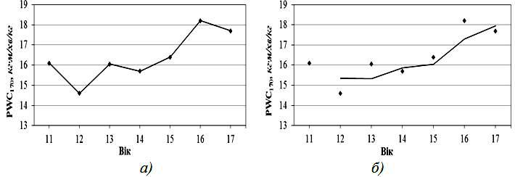

Рис. 3.12. Прогнозування розвитку фізичної працездатності в юних футболістів за відносними показниками тесту PWC₁₇₀

На графіку бачимо, що лінія стала більш згладженою, без різких відхилень показників. Вона більш точно демонструє вікову динаміку фізичної працездатності юних футболістів у взаємозалежності із масою тіла. На основі фактичних даних ми змоделювали динаміку фізичної працездатності вперед на 1 період (1 рік) і назад на 2 періоди (2 роки). Отже, для 13-річних футболістів прогнозована фізична працездатність буде становити 674 кгм/хв, для 9-річних – 355 кгм/хв та для 18-річних – 1498 кгм/хв

- Математичні методи моделювання у футболі.

Важливе місце в прогнозуванні та моделюванні приділяється математичним методам, що дають змогу виявляти особливості, закономірності, тенденції, перевіряти надійність суджень і припущень. Нами доповнено методи моделювання. Метод процентилів у моделюванні функціональної підготовленості футболістів дозволяє здійснити непараметричний розподіл, котрий має право або лівосторонню асиметрію.

146

Для визначення ступеня розвитку футболістів використовують сім фіксованих процентилів: 3-й, 10-й, 25-й, 50-й, 75-й, 90-й та 97-й та відповідно сім процентильних інтервалів: 1-й інтервал (нижче 3 %) – дуже низькі показники; 2-й інтервал (від 3 до 10 %) – низькі показники; 3-й інтервал (від 10 до 25 %) – знижені показники; 4-й інтервал (відповідно від 25 до 75 %) – середні показники; 5-й інтервал (від 75 до 90 %) – підвищені показники; 6-й інтервал (від 90 до 97 %) – високі показники; 7-й інтервал (вище 97 %) – дуже високі показники.

Метод сигмальних відхилень у моделюванні технічної підготовленості футболістів передбачає порівняння кожної індивідуальної ознаки з середньозваженою арифметичною величиною для цієї ознаки, що дає змогу визначити її фактичне відхилення від нормативних значень. Відхилення (σ) надає інформацію про те, на яку величину сигм у більшу або меншу сторону відрізняється досліджуваний показник від середнього, властивого цьому обстежуваному.

Моделювання із використанням шкал регресії дає змогу подолати основний недолік методики сигмальних відхилень, а саме відокремлений характер оцінювання кожної ознаки. Оціночні таблиці у цьому випадку враховують кореляційну залежність між показниками, отже більш ґрунтовно оцінюють розвиток показника за сукупністю взаємопов’язаних ознак.

Нові результати дослідження:

- Комплексний підхід до моделювання фізичної підготовленості футболістів.

Однією з умов здійснення успішних прогнозів та моделей є комплексний підхід. Він передбачає застосування низки інформативних показників, які різнобічно характеризують підготовленість футболістів. До розроблених протоколів комплексної моделі підготовленості футболістів увійшли антропометричні показники, технічної та фізичної підготовленості, та такі що характеризують функціональні можливості.

До розроблених протоколів комплексної моделі підготовленості

147

футболістів увійшли антропометричні показники, технічної та фізичної підготовленості й ті, що характеризують функціональні можливості.

Використання математичного апарату дало змогу розробити комплексні моделі підготовленості юних футболістів 11–17 років. Шкала оцінювання включає показники, які в сумі комплексно характеризують підготовленість окремого футболіста. Рівень розвитку кожної ознаки визначається за п’ятибальною системою: 1 бал – низький рівень; 2 бали – рівень розвитку нижче середнього; 3 бали – середній рівень; 4 бали – рівень розвитку вище середнього і 5 балів – високий рівень розвитку показника. Оцінки всіх показників в балах додаються.

- роботі дотримано принцип поступовості, який виражений у викладі наукового матеріалу – від простого до більш складного. Послідовне засвоєння одних прикладів є запорукою успішного опанування інших.

- Моделі спеціалізованих стандартних вправ, що дають змогу оптимізувати тренувальний процес юних футболістів.

Модель 1. Загальна витривалість з одночасним удосконаленням техніко-тактичних дій в простих умовах. Ігрові взаємодії в парах, трійках без ударів по воротах. Основою вправи є ведення м’яча різними способами (вправи за методом В. Коуэрвера, 1996) на відстань 5–15 м з передачами м’яча, зупинками м’яча, фінтами. Тривалість однієї серії – 4–5 хв. Швидкість переміщення – 50–

- %. Тривалість пауз відпочинку – 0,45–1,5 хв.

За одну серію кожен футболіст виконує 9–14 повторень вправи; 45–84 ТТД; пробігає в прискореному темпі 150–200 м. Тривалість змодельованих тренувальних сеансів становить 44–52 хв (по 7–9 таких серій). За цей час виконується по 375–588 ТТД, пробігається в прискореному темпі 1125–1470 м.

Сумарна витрата енергії коливався від 391±55 ккал до 416±32 ккал. Сума ЧСС: від 6971±568 ударів до 7760±326 ударів. Максимальна ЧСС: 182±12 уд/хв. Середня ЧСС: 150±6 уд/хв. Динаміка коливань ЧСС в цій моделі була 37±17 уд/хв. Частка виконання вправи в зоні ЧСС 130–150 уд/хв – 20–31 %; в зоні ЧСС 150–160 уд/хв – 26–31 %; в зоні ЧСС 160–180 уд/хв – 26–32 %; більше

148

- уд/хв до 4 %.

Модель 2. Швидкісна витривалість з вдосконаленням техніко-тактичних дій на підвищеній швидкості. Індивідуальні дії і групові дії в парах, трійках без ударів по воротах і з ними, виконуються інтервально-серійним методом на відстань 15–30 м. Тривалість однієї серії – 1,5–2,15 хв. Тривалість пауз відпочинку –1,5–3 хв. У серії 2–3 повторення. Одночасно у вправі бере участь 8–12 футболістів. За одну серію кожен футболіст виконує 5–8 ТТД; пробігає в прискореному темпі 50–120 м. Тривалість тренувальних сеансів становить 16– 23 хв (6–8 серій). За цей час виконується по 42–72 ТТД, пробігається в темпі 70–90 % від 480 до 720 м.

Витрачається енергії від 130±17 ккал до 215±35 ккал. Сума ЧСС: від 2278±179 ударів до 4165±363 ударів. Максимальна ЧСС: 194±10 уд/хв. Середня ЧСС коливалася від 143 ± 12 до 162±13 уд/хв. Діапазон динаміки ЧСС від 58±14 до 73±18 уд/хв. У зоні ЧСС 130–150 уд/хв виконували вправу до 20 %; в зоні ЧСС 150–160 уд/хв – 9–13 %; в зоні ЧСС 160–180 уд/хв – 26–28 %; більше 180 уд/хв – 20–32 %.

Модель 3. Швидкість, виконанням технічних прийомів з максимальною швидкістю. Індивідуальні дії і взаємодії в парах, що закінчуються ударами по воротах. В основі вправ лежать швидкісні переміщення і ведення м’яча на 15– 50 м з 2–3 ТТД і ударами по воротах, які виконуються повторним методом. Швидкість переміщення – максимальна. Тривалість одного повторення – 6–

- с. Тривалість пауз відпочинку – 0,45–1 хв.

Одночасно у вправі повинні брати участь 12–14 футболістів. В тренувальних заняттях використовується по 3 таких серії, в кожній серії – 10– 12 повторень; тривалість пауз відпочинку між серіями – 8 хв. Тривалість тренувального сеансу при цьому складає 42–51 хв. За цей час виконується по 60–78 ТТД. Пробігається в максимальному темпі 500–800 м.

Сумарна витрата енергії коливався від 373±25 ккал до 454±50 ккал. Сума

ЧСС: від 6300±172 ударів до 7986±255 ударів. Максимальна ЧСС: 185±7 уд/хв.

Середня ЧСС: від 148±4 до 162± 10 уд/хв. Динаміка коливань пульсу – від

149

47±11 до 62±17 уд/хв. Частка виконання вправи в зоні пульсу 130–150 уд/хв – від 17 до 31 %; в зоні пульсу 150–60 уд/хв – від 18 до 30 %; в зоні пульсу 160– 180 уд/хв – від 24 до 48 %; в зоні пульсу більше 180 уд/хв – до 11 %.

Висновки до 3-го розділу

Результати дослідження засвідчили, що важливе місце в моделюванні приділяється математичним методам, що дають змогу виявляти особливості, закономірності, тенденції, перевіряти надійність суджень і припущень. Межі застосування математичних методів настільки широкі, наскільки широке коло моделей у футболі. Моделювання стандартних вправ у навчально-тренувальному процесі футболістів передбачає застосування низки інформативних показників, які різнобічно характеризують футболістів.

Метод процентилів у моделюванні функціональної підготовленості футболістів дозволяє здійснити непараметричний розподіл, котрий має право-або лівобічну асиметрію. Для визначення ступеня розвитку футболістів використовують сім фіксованих процентилів: 3-й, 10-й, 25-й, 50-й, 75-й, 90-й та 97-й та відповідно сім процентильних інтервалів: 1-й інтервал (нижче 3 %) – дуже низькі показники; 2-й інтервал (від 3 до 10 %) – низькі показники; 3-й інтервал (від 10 до 25 %) – знижені показники; 4-й інтервал (відповідно від 25 до 75 %) – середні показники; 5-й інтервал (від 75 до 90 %) – підвищені показники; 6-й інтервал (від 90 до 97 %) – високі показники; 7-й інтервал (вище за 97 %) – дуже високі показники.

- результаті розрахунку визначено, що три відсотки (до 0,03 процентиля включно) обстежених футболістів мають життєвий індекс (ЖІ) 47 мл/кг і менше. Відповідно їх можна вважати такими, що мають дуже малий ЖІ. Сім відсотків (0,03–0,10 процентиль) футболістів мають низький рівень ЖІ від 47 до

51 мл/кг. У п’ятнадцяти відсотків (0,10–0,25 процентиль) обстежених спостерігався рівень ЖІ нижче середнього від 51 до 61 мл/кг. П’ятдесят відсотків (0,25–0,75 процентиль) футболістів відповідають середньому рівню із ЖІ від 61

150

до 71 мл/кг. Ще п’ятнадцять відсотків (0,75–0,9 процентиль) мають рівень ЖІ вище середнього від 71 до 81 мл/кг, і три відсотка (0,97 процентиль) – дуже високий рівень ЖІ від 84 мл/кг і вище.

Метод сигмальних відхилень у моделюванні технічної підготовленості футболістів передбачає порівняння кожної індивідуальної ознаки з середньозваженою арифметичною величиною для цієї ознаки, що дає змогу визначити її фактичне відхилення від нормативних значень. Відхилення (σ) надає інформацію про те, на яку величину сигм у більшу або меншу сторону відрізняється досліджуваний показник від середнього, властивого цьому обстежуваному. Приклад п’ятибальної шкали модельних характеристик жонглювання м’ячем для 10-річних футболістів.

Для обчислення нормативу, за який можна отримати один бал, від середнього значення віднімали сигму помножену на 1,5. Для двох балів – від середнього віднімали сигму помножену на 0,75. Три бали відповідали середньому арифметичному значенню вибірки. Чотири бали нормативу отримували шляхом додавання до середнього сигми помноженої на 0,75, п’ять

– додаванням до середнього сигми помноженої на 1,5. Відповідно, один бал відповідає низькому рівню підготовки, два бали – рівню нижче середнього, три –

середньому, чотири – вище середнього і п’ять – високому. Зауважимо, що у наведеному прикладі використання значення 0,75 та 1,5 сигм зумовлено великим розсіюванням даних, що не дає змогу застосовувати правило трьох сигм.

Моделювання із використанням шкал регресії дає змогу подолати основний недолік методики сигмальних відхилень, а саме відокремлений характер оцінювання кожної ознаки. Оціночні таблиці у цьому випадку враховують кореляційну залежність між показниками, отже, більш ґрунтовно оцінюють розвиток показника за сукупністю взаємопов’язаних ознак.

Однією з умов здійснення успішних прогнозів та моделей є комплексний підхід. Він передбачає застосування низки інформативних показників, які різнобічно характеризують підготовленість футболістів. До розроблених

151

протоколів комплексної моделі підготовленості футболістів увійшли антропометричні показники, показники технічної та фізичної підготовленості, та такі, що характеризують функціональні можливості.

Використання математичного апарату дало змогу розробити комплексні моделі підготовленості юних футболістів 11–17 років. Шкала оцінювання включає показники, які в сумі комплексно характеризують підготовленість окремого футболіста. Рівень розвитку кожної ознаки визначається за п’ятибальною системою: 1 бал – низький рівень; 2 бали – рівень розвитку нижче від середнього; 3 бали – середній рівень; 4 бали – рівень розвитку вище від середнього і 5 балів – високий рівень розвитку показника. Оцінки всіх показників в балах додаються.

Загалом розроблено три моделі спеціалізованих стандартних вправ, що дають змогу оптимізувати тренувальний процес юних футболістів.

Модель 1. Загальна витривалість з одночасним удосконаленням техніко-тактичних дій в простих умовах. Ігрові взаємодії в парах, трійках без ударів по воротах. Основою вправи є ведення м’яча різними способами (вправи за методом В. Коуэрвера, 1996) на відстань 5–15 м з передачами м’яча, зупинками м’яча, фінтами. Тривалість однієї серії – 4–5 хв. Швидкість переміщення – 50–70 %. Тривалість пауз відпочинку – 0,45–1,5 хв. За одну серію кожен футболіст виконує 9–14 повторень вправи; 45–84 ТТД; пробігає в прискореному темпі 150–200 м. Тривалість змодельованих тренувальних сеансів становить 44–52 хв (по 7–9 таких серій). За цей час виконується по 375–588 ТТД, пробігається в прискореному темпі 1125–1470 м.

Сумарна витрата енергії коливалася від 391 ± 55 ккал до 416 ± 32 ккал. Сума ЧСС: від 6971 ± 568 ударів до 7760 ± 326 ударів. Максимальна ЧСС: 182 ± 12 уд./хв. Середня ЧСС: 150 ± 6 уд./хв. Динаміка коливань ЧСС в цій моделі була 37 ± 17 уд./хв. Частка виконання вправи в зоні ЧСС 130–150 уд./хв – 20– 31 %; в зоні ЧСС 150–160 уд./хв – 26–31 %; в зоні ЧСС 160–180 уд./хв – 26– 32 %; більше 180 уд./хв до 4 %.

Модель 2. Швидкісна витривалість з удосконаленням техніко-тактичних

152

дій на підвищеній швидкості. Індивідуальні дії і групові дії в парах, трійках без ударів по воротах і з ними, виконуються інтервально-серійним методом на відстань 15–30 м. Тривалість однієї серії – 1,5–2,15 хв. Тривалість пауз відпочинку – 1,5−3 хв. У серії 2–3 повторення. Одночасно у вправі бере участь 8–12 футболістів.

За одну серію кожен футболіст виконує 5–8 ТТД; пробігає в прискореному темпі 50–120 м. Тривалість тренувальних сеансів становить 16– 23 хв (6–8 серій). За цей час виконується по 42–72 ТТД, пробігається в темпі 70–90 % від 480 до 720 м. Витрачається енергії від 130 ± 17 ккал до 215 ± 35 ккал. Сума ЧСС: від 2278 ± 179 ударів до 4165 ± 363 ударів. Максимальна ЧСС: 194 ± 10 уд./хв. Середня ЧСС коливалася від 143 ± 12 до 162 ± 13 уд./хв. Діапазон динаміки ЧСС від 58 ± 14 до 73 ± 18 уд./хв. У зоні ЧСС 130–150 уд./хв виконували вправу до 20 %; в зоні ЧСС 150–160 уд./хв – 9–

- %; в зоні ЧСС 160–180 уд./хв – 26–28 %; більше 180 уд./хв – 20–32 %.

Модель 3. Швидкість, виконання технічних прийомів з максимальною швидкістю. Індивідуальні дії і взаємодії в парах, що закінчуються ударами по воротах. В основі вправ лежать швидкісні переміщення і ведення м’яча на 15−50 м з 2–3 ТТД і ударами по воротах, які виконуються повторним методом. Швидкість переміщення – максимальна. Тривалість одного повторення – 6– 20 с. Тривалість пауз відпочинку – 0,45–1 хв. Одночасно у вправі повинні брати участь 12–14 футболістів.

- тренувальних заняттях використовується по 3 таких серії, в кожній серії – 10–12 повторень; тривалість пауз відпочинку між серіями – 8 хв.

Тривалість тренувального сеансу при цьому складає 42–51 хв. За цей час виконується по 60−78 ТТД. Пробігається в максимальному темпі 500–800 м. Сумарна витрата енергії коливався від 373 ± 25 ккал до 454 ± 50 ккал. Сума ЧСС: від 6300 ± 172 ударів до 7986 ± 255 ударів. Максимальна ЧСС: 185 ± 7 уд./хв. Середня ЧСС: від 148 ± 4 до 162 ± 10 уд./хв. Динаміка коливань пульсу – від 47 ± 11 до 62 ± 17 уд./хв.

Частка виконання вправи в зоні пульсу 130–150 уд./хв – від 17 до 31 %; в

153

зоні пульсу 150–60 уд./хв – від 18 до 30 %; в зоні пульсу 160–180 уд./хв – від 24 до 48 %; в зоні пульсу більше 180 уд./хв – до 11 %.

Таким чином, проведені дослідження наголошують на необхідності розробки та обґрунтуванні конкретних моделей спеціалізованих вправ, що враховують поєднання компонентів навантаження для спрямованого розвитку рухових якостей і процесу вдосконалення техніко-тактичної майстерності.

Нами вивчався вплив занять фітнесом на функціональні можливості футболістів. У дослідженні брала участь група із 10 чоловік. Середній вік обстежуваних становив 18 років. Середня довжина тіла 180 ± 5,97 см, середня маса тіла 71,7 ± 2,4 кг.

Дослідження реакції серцево-судної системи на тренувальне навантаження здійснювали за допомогою системи другого покоління Polar Team 2 Pro. Два рази на тиждень фітнес-інструктор проводив заняття із групою за розробленою програмою. Дослідження тривали з 19.01.2016 по 12.02.2016 р. Загалом було проведено 8 занять. Завданням дослідження було перевірити ефективність розробленої програми щодо впливу на функціональні можливості серцево-судинної системи футболістів.

Тренування складалось із трьох частин. Підготовча частина включала вправи як на степі, так і без нього. Це були: інтенсивна ходьба, бесік, підйоми на степ, бігові і стрибкові вправи на степі, вправи на розтягування. Основна частина мала характер силового тренування. Вона включала вправи на різні групи м’язів з акцентом на м’язи ніг: присіди, випади, підйоми ніг, згинання і розгинання рук в упорі лежачи, стрибкові вправи та кардіонавантаження.

Кожна вправа виконувалась окремо (по 8 повторів) та завершувалась статичним утриманням на ті ж м’язи. По мірі виконання вони об’єднувались в один комплекс і повторювались 4–6 разів. Заключна частина тривала 5 хв. Для плавного переходу від активного руху до пасивного стретчингу виконували підйоми на степ, приставні кроки вправо-ліво, вправи стретчингу, статичні утримання у сідах, спокійне дихання в позі ембріона, розслаблення.

Для того, щоб дані мали статистичну значимість, було використано

154

відповідні методи математичної статистики, на основі яких зроблено аналіз та висновки. Зокрема, для перевірки гіпотези про нормальність вибірки використовували критерій Шапіро−Уілка. Цей критерій надійний при 8 <= n <= 50, що повністю відповідає нашим умовам.

Обчислення критерію Шапіро−Уілка показало, що всі дані, окрім змінних 90–100 % та Above threshold, не відрізнялись за розподілом від нормального на рівні значимості p => 0,1. Критерій W при цьому становив від 0,868 до 0,981. Зважаючи на це, для аналізу даних з нормальним розподілом використовували параметричні методи: середнє арифметичне та середнє квадратичне відхилення.

Встановлено, що середнє арифметичне середнього пульсу на першому занятті становило 146 ± 11 уд./хв. Середнє арифметичне максимального пульсу відповідало 171 ± 12 уд./хв. У зоні оздоровлення при інтенсивності 50–59 % футболісти працювали 117 ± 76 с. Дещо більше часу тренування проходило у фітнес зоні – 315 ± 233 с. Найбільше часу тренування (978 ± 495 с) припадає на аеробну зону з інтенсивністю 70–79 %. На другому місці за часом (881 ± 457 с) тренування у футболістів анаеробна зона з інтенсивністю 80–99 %. Також встановлено, що в середньому за тренування футболісти витрачали по 618 ± 84 kcal.

Водночас із абсолютними одиницями проаналізовано реакцію на навантаження у відсотках. Встановлено, що під час тренування середні значення від максимального пульсу становили 93 ± 6 %. В оздоровчій зоні футболісти тренувались 4 ± 3 % від загального часу. У фітнес зоні час тренування збільшився до 12 ± 9 %. На аеробну зону припадає найбільша тривалість тренування – 36 ± 18 %. В анаеробній зоні тривалість тренування також велика і становить 33 ± 17 % від загального часу.

Оскільки дані, що характеризують навантаження, у зоні червоної лінії відрізнялись від нормального розподілу, то для їх аналізу використовували медіану та процентилі. Згідно з медіаною, з інтенсивністю 90–100 % футболісти працювали 197 с. П’ятдесят відсотків футболістів (з 25 по 75 процентиль) знаходились у цій зоні під час тренування в межах від 6 с до 504 с. Щодо відносних одиниць, то медіана червоної зони відповідає 7 %. Загалом половина

155

футболістів тренувалася в червоній зоні в межах від 1 % до 19 % загального часу заняття.

Основні результати дослідної роботи, подані в розділі 3, опубліковано в наукових працях автора [120; 138 139; 140; 147]

156

ЗАГАЛЬНІ ВИСНОВКИ

- Аналіз наукових літературних джерел засвідчує, що моделювання це –

метод теоретичного і практичного опосередкованого пізнання, коли замість об’єкта пізнання створюється об’єкт-замісник (модель), а результати дослідження переносяться на реальний предмет вивчення. Науковцями вивчалися загальні питання моделювання в спорті, моделювання структури змагальної діяльності, моделювання станів підготовленості спортсмена, моделювання тренувального процесу в цілому та окремих його частин. У футболі розроблено моделювання тактичних дій у процесі підготовки юнацьких команд з футболу, застосування спеціалізованих стандартних вправ у навчально-тренувальному процесі юних футболістів, прогнозування фізичної підготовленості юних футболістів, модельні варіанти структури міжігрових мікроциклів для змагального періоду при різних варіантах побудови річного макроциклу.

Важливе значення в спортивному моделюванні мають математичні методи, що дають змогу виявляти особливості та закономірності спортивної діяльності. Проте практично не дослідженими залишаються питання застосування в навчально-тренувальному процесі футболістів інформаційних моделей.

- Дослідження стану та динаміки фізичної підготовленості футболістів

8−17 років дозволили виявити середньогрупові показники та вікову динаміку розвитку фізичних якостей, що лягло в основу моделювання.

Швидкість бігу хлопчиків на 30 м становить 5,73–4,18 с, на 50 м – 9,43– 6,69 с (залежно від віку). Виявлена динаміка свідчить про постійне, але не лінійне зростання результатів тестування. Найбільше зростання спостерігається

- віці 8−9 та 11–12 років. Дослідженнями встановлений тісний лінійний прямий кореляційний зв’язок між стартовою та дистанційною швидкістю футболістів.

Коефіцієнт кореляції Пірсона між часом долання 30 та 50-метрових відрізків у вікових групах юних футболістів 8–17 років становить від 0,800 до 0,890 ум. од.

157

Результати стрибка у довжину з місця становлять 169,4–249,9 см (залежно від віку). Щорічний приріст середньоарифметичних значень стрибка у довжину з 8 до 13 років становив 6,1 см, тоді як з 13 до 18 років – 16,6 см. Отже, віковий період 13–18 років можна вважати сенситивним, що загалом узгоджується з даними, наведеними іншими дослідниками.

Результати виконання човникового бігу 3×10 м становлять 9,39–8,26 с (залежно від віку). Спритність зростає інтенсивніше, порівняно з іншими віковими періодами, в 9–11 років, який можна вважати сенситивний

Результати оцінки спеціальної витривалості, за виконанням човникового бігу 7×50 м, становлять 74,9–65,5 с (залежно від віку). Спеціально витривалість інтенсивніше зростає у 11–16 років.

Динаміка розвитку гнучкості має хвилеподібний характер з піками зростання в 12 років і зниження в 13 років. Відстань від підлоги до тазу (куприка) під час виконання сіду у шпагат становить 15,54–37,75 см (залежно віл віку).

- Результати дослідження засвідчили, що для моделювання у футболі застосовується сукупність математичних методів:

– метод процентилів дозволяє здійснити непараметричний розподіл,

котрий має право- або лівобічну асиметрію. Для визначення ступеня фізичної підготовленості футболістів використовують сім фіксованих процентилів: 3-й, 10-й, 25-й, 50-й, 75-й, 90-й та 97-й та відповідно сім процентильних інтервалів.

- результаті розрахунку визначено, що три відсотки (до 0,03 процентиля включно) обстежених футболістів мають життєвий індекс (ЖІ) 47 мл/кг і менше. Відповідно їх можна вважати такими, що мають дуже малий ЖІ. Сім відсотків (0,03–0,10 процентиль) футболістів мають низький рівень ЖІ від 47 до

51 мл/кг. У п’ятнадцяти відсотків (0,10–0,25 процентиль) обстежених спостерігався рівень ЖІ нижче від середнього від 51 до 61 мл/кг. П’ятдесят відсотків (0,25−0,75 процентиль) футболістів відповідають середньому рівню із ЖІ від 61 до 71 мл/кг. Ще п’ятнадцять відсотків (0,75–0,9 процентиль) мають рівень ЖІ вище від середнього від 71 до 81 мл/кг, і три відсотки (0,97

158

процентиль) – дуже високий рівень ЖІ від 84 мл/кг і вище.

– метод сигмальних відхилень у моделюванні технічної підготовленості футболістів передбачає порівняння кожної індивідуальної ознаки з середньозваженою арифметичною величиною для цієї ознаки, що дає змогу визначити її фактичне відхилення від нормативних значень. Відхилення (σ)

надає інформацію про те, на яку величину сигм у більшу або меншу сторону відрізняється досліджуваний показник від середнього, властивого цьому обстежуваному;

– моделювання із використанням шкал регресії передбачає застосування

низки інформативних показників, які різнобічно характеризують підготовленість футболістів. До розроблених протоколів комплексної моделі підготовленості футболістів увійшли антропометричні показники, показники технічної та фізичної підготовленості, та такі, що характеризують функціональні можливості.

Використання математичного апарату дало змогу розробити комплексні моделі підготовленості юних футболістів 11–17 років. Шкала оцінювання включає показники, які в сумі комплексно характеризують підготовленість окремого футболіста. Рівень розвитку кожної ознаки визначається за п’ятибальною системою: 1 бал – низький рівень; 2 бали – рівень розвитку нижче від середнього; 3 бали – середній рівень; 4 бали – рівень розвитку вище від середнього і 5 балів – високий рівень розвитку показника. Оцінки всіх показників в балах додаються.

4. Розроблено й узгоджено з наявними теоретично-методичними положеннями моделі спеціалізованих стандартних вправ, що дають змогу співвідносити величину навантаження, її вибіркову спрямованість з процесом удосконалення техніко-тактичної майстерності. Загалом розроблено три моделі спеціалізованих стандартних вправ, що дають змогу оптимізувати тренувальний процес юних футболістів.

Модель 1. Загальна витривалість з одночасним удосконаленням техніко-тактичних дій в простих умовах. Ігрові взаємодії в парах, трійках без ударів по

159

воротах. Основою вправи є ведення м’яча різними способами (вправи за методом В. Коуэрвера, 1996) на відстань 5–15 м з передачами м’яча, зупинками м’яча, фінтами. Тривалість однієї серії – 4–5 хв. Швидкість переміщення – 50−70 %. Тривалість пауз відпочинку – 0,45–1,5 хв. За одну серію кожен футболіст виконує 9–14 повторень вправи; 45–84 ТТД; пробігає в прискореному темпі 150−200 м. Тривалість змодельованих тренувальних сеансів становить 44–52 хв (по 7–9 таких серій). За цей час виконується по 375–588 ТТД, пробігається в прискореному темпі 1125–1470 м.

Модель 2. Швидкісна витривалість з удосконаленням техніко-тактичних дій на підвищеній швидкості. Індивідуальні дії і групові дії в парах, трійках без ударів по воротах і з ними, виконуються інтервально-серійним методом на відстань 15–30 м. Тривалість однієї серії – 1,5–2,15 хв. Тривалість пауз відпочинку – 1,5−3 хв. У серії 2–3 повторення. Одночасно у вправі бере участь 8–12 футболістів. За одну серію кожен футболіст виконує 5–8 ТТД; пробігає в прискореному темпі 50–120 м. Тривалість тренувальних сеансів становить 16–23 хв (6–8 серій). За цей час виконується по 42–72 ТТД, пробігається в темпі 70–90 % від 480 до 720 м. Діапазон динаміки ЧСС від 58 ± 14 до 73 ± 18 уд./хв. У зоні ЧСС 130−150 уд./хв виконували вправу до 20 %; в зоні ЧСС 150–160 уд./хв – 9–13 %; в зоні ЧСС 160–180 уд./хв – 26–28 %; більше 180 уд./хв – 20–32 %.

Модель 3. Швидкість, виконання технічних прийомів з максимальною швидкістю. Індивідуальні дії і взаємодії в парах, що закінчуються ударами по воротах. В основі вправ лежать швидкісні переміщення і ведення м’яча на 15−50 м з 2–3 ТТД і ударами по воротах, які виконуються повторним методом. Швидкість переміщення – максимальна. Тривалість одного повторення – 6– 20 с. Тривалість пауз відпочинку – 0,45–1 хв. Одночасно у вправі повинні брати участь 12–14 футболістів. У тренувальних заняттях використовується по 3 таких серії, в кожній серії – 10–12 повторень; тривалість пауз відпочинку між серіями – 8 хв. Тривалість тренувального сеансу при цьому складає 42–51 хв. За цей час виконується по 60–78 ТТД. Пробігається в максимальному темпі 500– 800 м. Максимальна ЧСС: 185 ± 7 уд./хв. Середня ЧСС: від 148 ± 4 до 162 ±

160

10 уд./хв. Динаміка коливань пульсу – від 47 ± 11 до 62 ± 17 уд/хв. Частка виконання вправи в зоні пульсу 130–150 уд./хв – від 17 до 31 %; в зоні пульсу 150–60 уд./хв – від 18 до 30 %; в зоні пульсу 160–180 уд./хв – від 24 до 48 %; в зоні пульсу більше 180 уд./хв – до 11 %.

- Вивчався вплив занять фітнесом на функціональні можливості футболістів. Тренування складалось із трьох частин. Підготовча частина:

інтенсивна ходьба, бесік, підйоми на степ, бігові і стрибкові вправи на степі, вправи на розтягування. Основна частина включала вправи на різні групи м’язів

- акцентом на м’язи ніг: присіди, випади, підйоми ніг, згинання і розгинання рук в упорі лежачи, стрибкові вправи та кардіонавантаження. Кожна вправа виконувалась окремо (по 8 повторів) та завершувалась статичним утриманням на ті ж м’язи. По мірі виконання вони об’єднувались в один комплекс і повторювались 4–6 разів. Заключна частина передбачала плавний перехід від активного руху до пасивного стретчингу, виконання підйомів на степ, вправи стретчингу, розслаблення.

Для перевірки гіпотези про нормальність вибірки використовували критерій Шапіро−Уілка. Обчислення цього критерію показало, що дані не відрізнялися за розподілом від нормального на рівні значимості p => 0,1.

Критерій W при цьому становив від 0,868 до 0,981. Зважаючи на це, для аналізу даних з нормальним розподілом використовували параметричні методи: середнє арифметичне та середнє квадратичне відхилення.

Встановлено, що під час тренування середні значення від максимального пульсу становили 93 ± 6 %. В оздоровчій зоні футболісти тренувались 4 ± 3 % від загального часу. У фітнес зоні час тренування збільшився до 12 ± 9 %. На аеробну зону припадає найбільша тривалість тренування – 36 ± 18 %. У анаеробній зоні тривалість тренування також велика, і становить 33 ± 17 % від загального часу.

Оскільки дані, що характеризують навантаження у зоні червоної лінії відрізнялись від нормального розподілу, то для їх аналізу використовували медіану та процентилі. Згідно з медіаною, з інтенсивністю 90–100 % футболісти

161

працювали 197 с. П’ятдесят відсотків футболістів (з 25 по 75 процентиль) знаходилось у цій зоні під час тренування в межах від 6 с до 504 с. Щодо відносних одиниць, то медіана червоної зони відповідає 7 %. Загалом половина футболістів тренувалась в червоній зоні в межах від 1 % до 19 % загального часу заняття.

Проведене дослідження не розкриває всі аспекти означеної проблеми. Подальшого вивчення потребують питання поєднання математичних методів із можливостями Microsoft Excel для розроблення практичних прикладів моделювання залежно від рівня спортивної кваліфікації футболістів.

162

СПИСОК ВИКОРИСТАНИХ ДЖЕРЕЛ

  - Александрова Г.В. Модельные характеристики подготовленности квалифицированных спортсменов: Автореф. дис. ... канд. пед. наук. – К.: 1983. – 23 с.

  - Амосов Н. М. Сердце и физические упражнения / Н. М. Амосов,

- В. Муравов. – К. : Здоровье,1985. – 80 с.

  - Анохин П. К. Очерки по физиология функциональных систем / П. К. Анохин. – М. : Медицина, 1975. – 448 с.

4. Антомонов Ю. Г. Моделирование биологических систем :

Справочник / Ю. Г. Антомонов. – К. : Научная мысль, 1977. – 260 с.

5. Аулик И. В. Определение физической работоспособности в

клинике и спорте [Текст] / И. В. Аулик. – М. : Медицина, 1990. – 192 с.

- Афанасьев В. В. Прогозозирование физической подготовлености

юных футболистов и легкоатлетов / [В. В. Афанасьев, Н. М. Соколов, А. В. Муравьев и др.]. // Научно-теоретический журнал «Ученые записки». – 2008. – № 1 (35). – С. 8–12.

- Ахметов Р.Ф. До питання прогнозування результативності стрибунів у висоту // Спортивний вісник Придніпров’я. – Дніпропетровськ: ДДІФКС. – 2004. – № 7. – С. 10 – 13.

8. Ахметов Р. Ф. Особливості прогнозування результативності

спортсменів як фактора підвищення ефективності навчально-тренувального процесу / Р. Ф. Ахметов // Молода спортивна наука України. – 2007. – Вип. 11,

- 3. – С. 35–45.

  - Баевский P. M. Прогнозирование состояний на грани нормы и патологии / Р. М. Баевский. – М. : Медицина, 1979. – 205 с.

10. Баландин В. К. Прогнозирование в спорте / В. К. Баландин, Ю. М. Блудов, В. А. Плахтиенко. – М. : Физкультура и спорт, 1986. – 193 с.

- Бернштейн Н.А. О ловкости и ее развитии. – М.: Физкультура и спорт, 1991. – 287 с.

163

- Бобровник В.И. Особенности педагогического контроля в тренировочном процессе квалифицированных прыгунов в высоту на этапе непосредственной подготовки к основным соревнованиям сезона // Наука в олимпийском спорте, 1999. – № 1. – С. 47 – 51.

- Бобровник В.И. Совершенствование системы спортивной подготовки легкоатлетов – прыгунов // Педагогічні, психологічні та медико-

біологічні проблеми фізичного виховання і спорту: – Х., 2003. – № 9. – С. 103 – 114.

14. Бондарчук А. П. Управление тренировочным процессом спортсменов високого класса / А. П. Бондарчук. – М. : Олимпия-пресс, 2007. – 271 с.

15. Борзов В. Подготовка легкоатлета-спринтера: стратегия, планирование, технологи / В. Борзов // Наука в олимпийском спорте. – 2014. – №1. – С. 60–74.

  - Братко А. А. Моделирование психики / А. А. Братко, П. П. Волков,

- Н. Кочергин, Г. И. Царегородцев. – М. : Наука, 1969. – 205 с.

  - Брискин Ю. А. Аппаратное обеспечение оперативного контроля пространственно-временных параметров движений спортсменов / Брискин Ю. А., Блавт О. З. // Дене тəрбиесінің теориясы мен əдістемесі = Теория и методика физической культуры. – 2013. – № 3. – С. 69 – 76.

  - Бріскін Ю. А. До питання координаційних здібностей у спортивній діяльності / Ю. А. Бріскін, В. М. Корягін, О. З. Блавт // Наука і освіта – 2012. – № 2. – С. 19–23.

  - Булатова М.М. Теоретико-методические основы рационализации функциональных резервов спортсменов в тренировочной и соревновательной деятельности: Автореф. дис. …д-ра пед. наук.- К., 1996. – 50 с.

  - Булкин В. А. Педагогическая диагностика как фактор управления двигательной деятельностью спортсменов : автореф. дис. … докт. пед. наук : спец. 13.00.04 «Теория и методика профессионального образования» / Булкин Валентин Александрович. – М. : ГЦИФК, 1987. – 44 с.

164

  - Бунак В. В. Физическое развитие и соматические типы в период роста / В. В. Бунак // материалы научной конференции по возрастной морфологии, физиологии, биохимии. М. : АПН РСФСР, 1960. – С.27–32.

  - Бутенко Б. И. О путях развития быстроты / Б. И. Бутенко // Теория

- практика физической культуры. – 1968, № 4. – С.23–25.

  - Верхошанский Ю.В. Программирование и организация тренировочного процесса. – М.: Физкультура и спорт, 1985. – 175 с.

  - Верхошанский Ю. В. Прыгучесть спортсмена, ее спортивно-

силовая структура и специфичность / Ю. В. Верхошанский // Теория и практика физической культуры. – 1970. – №. 10. – С. 2–7.

  - Вихров К. Л. Футбол в школе : Учебно-методическое пособие /

- Л. Вихров. – К. : Рад. шк., 1990. – 192 с.

26. Вишнев С. М. Основы комплексного прогнозирования /

- М. Вишнев. – М. : Наука, 1977. – 289 с.

  - Віхров К. Л. Футбол у школі : Навчально-методичний посібник / К. Віхров // – К. : Комбі ЛТД, 2004. – 256 с.

  - Власов В. Н. Исследование методики воспитания быстроты у школьников / В. Н. Власов, В. П. Филин // Теория и практика физической культуры. – 1986. – №. 5. – С. 45.

  - Волков Н. И. Применение математической теории планирования экспериментов для поиска оптимальной методики тренировки / Н. И. Волков, В. М. Зациорский, Е. А. Разумовский, В. Н. Черемисинов // Теория и практика физической культуры. – 1968. – №11. – С. 26–29.

30. Гвишиани Д. М. Методологические проблемы моделирования глобального развития / Д. М. Гвишиани // Вопросы философии. – 1978. – № 2. –

- 3–25.

- Гладышева А. Спорт как фактор гармонического развития

подростающего поколения в условиях акселерации / А. Гладышева,

- Гуминский, Э. Шидловская // Тр. Междунар. конф. Спорт в современном обществе. – М. : Физкультура и спорт. – 1974. – С. 46.

165

- Глизер Э. Функциональное состояние симпато-адреналовой и гипоталамо-гипофизарной надпочечниковой системы устных спортсменов разного биологического возраста / Э. Глизер, Г. Шрейберг // Всемирный научный конгресс «Спорт в современном обществе». Г. – 1974. – С. 41.

- Глинский Б. А. Моделирование как метод научного познания

(гносеологический анализ) / Б. А. Глинский, Б. С. Грязнов, Б. С. Дынин,

- П. Никитин. – М. : Изд-во Московского ун-та, 1965. – 248 с.

  - Глушков В. М. О прогнозировании на основе экспертных оценок / В. М. Глушков // Кибернетика. – 1969. – № 2. – С. 8–17.

  - Гужаловский А. А. Уровень развития физических качеств и

результативности в плавании кролистов-спринтеров [Текст] /

- А. Гужаловский, Б. М. Фомиченко // Теория и практика физической культуры. – 1971. – № 7. – С. 5–6.

  - Гуминский А. А. Возрастное развитие систем кислородного обеспечения организма и их совершенствование в процессе занятий спортом : автореф. дис. ... докт. биол. наук : спец. 03.00.13 "Физиология человека и животных" / Гуминский А. А. – М. : ГЦИФК, 1973. – 51 с.

  - Гусев А. В. Исследование динамики высоких физических нагрузок с помощью компьютерного тестирования и методов математического моделирования / А. В. Гусев, Ю. Б. Котов, З. Г. Орджоникидзе, В. И. Павлов, И. А. Эсселевич // Информационные технологии и вычислительные системы. –

2007. – №. 1. – С. 49–55.

  - Добров Г. М. Прогнозирование науки и техники / Г. М. Добров. –

- : Наука. 1977. – 209 с.

  - Дуб І.М., Квашук П.В. Рухова активність і фізична працездатність дітей середнього шкільного віку, які проживають на забруднених радіонуклідами територіях // Фізична культура, спорт та здоров’я нації: Зб. наук. праць.– Ч. 2 – Київ-Вінниця, 1998.– С. 134-137.

  - Дулібський А. В. Моделювання тактичних дій у процесі підготовки юнацьких команд з футболу : автореф. дис. … канд. наук з фіз. виховання і

166

спорту : спец. 24.00.01 „Олімпійський і професійний спорт” / Дулібський Андрій Васильович; НУФВСУ. – К., 2001. – 19 с.

41. Дьячков В. М. Критерии технического мастерства в спорте /

- М. Дьячков // Вопр. управления процессом совершенствования технического мастерства. – М., 1972. – С. 9–19.

  - Евланов Л. Г. Экспертные оценки в принятии плановых решений / Л. Г. Евланов, Кутузов В. А. – М. : Экономика, 1978. – С.133.

  - Єдинак Г. Фізична культура в школі: молодому спеціалісту : навч.-

метод. посіб. / Єдинак Г., Плахтій П., Яценюк Ю. – Кам’янець-Подільський :

[б. в.], 2000. – 305 с.

  - Єрмаков С.С. Біомеханічні моделі ударних рухів у спортивних іграх у контексті вдосконалення технічної підготовки спортсменів / Єрмаков

- // Теорія та методика фізичного виховання. – Харків: ОВС, 2010. – № 4. – С. 11–18.

  - Заволодько А. Э. Прогнозирование результатов футбольных матчей

на основе нечеткого многокритериального анализа / А. Э. Заволодько,

- И. Рыщенко // Системи обробки інформації. – 2009. – №. 3. – С. 129–131.

  - Заневський І.П. Розрахункова модель ефективності спортивного лука // Фізична культура та спорт – важливий фактор виховання особистості та зміцнення здоров’я населення: Тези звітньої науково-практичної конференції викладачів ЛДІФК за 1994.-Львів.-1995.-С.38.

  - Запорожанов В.А. Комплексный контроль в современном спорте // Теория и практика физической культуры, 1982. – № 2. – С. 41–43.

  - Запорожанов В. А. Прогнозирование и моделирование в спорте / В. А. Запорожанов, В. Н. Платонов // Теория спорта. – К. : Вища шк., 1987. – С.

350–371.

- Захожий В. В. Методика формування готовності старшокласників до самостійних занять фізичними вправами : автореф. дис. на здобуття наук.

167

ступеня канд. пед. наук : спец. 13.00.02 «Теорія та методика навчання (фізична культура, основи здоров’я)» / В. В. Захожий. – Луцьк, 2011. – 20 с.

  - Зациорский В.М. Основы теории тестов. В кн.: Спортивная метрология: Учебник для ин-тов физической культуры. – М.: Физкультура и спорт, 1982. – С. 63–80.

  - Зациорский В. М. Кибернетика, математика, спорт (применение математических и кибернетических методов в науке и спортивной практике) /

- М. Зациорский. – М. : Физкультура и спорт, 1969. – 199 с.

52. Зеленцов А. М. Уроки футбола / А. М. Зеленцов,

- В. Лобановский, В. Коуэрвер, В. Г. Ткачук. – Киев : Изд-во УСХА, 1996. – 174 с.

  - Зубалій М. Д. Основи здоров’я і фізична культура. Програма для загальноосвітніх навчальних закладів. 1–11 класи / М. Д. Зубалій. – К. : Початкова школа, 2001. – 112 с.

  - Иващенко Л. Я. Методика физкультурно-оздоровительных занятий / Л. Я. Иващенко, Т. Ю. Круцевич. – Киев : УГУФВС, 1994. – 126 с.

55. Ивойлов А.В. Волейбол (техника, тактика, тренировка) /

А.В. Ивойлов, К.Б. Герман, Э.К. Ахмеров. – Минск : Высшая школа, 1972. –

- с.

- Капкан О. О. Моделювання процесу навчання фізичним вправам дівчат 14–15 років / Капкан О. О. // Теорія та методика фізичного виховання. – Харків: ОВС, 2013. – № 1. – С. 16–20.

- Карпман В. Л. Исследование физической работоспособности у спортсменов / Карпман В. Л., Белоцерковский З. Б., Гудков И. А. – М. : ФиС,

1974. – 95 с.

- Карпман В. Л., Белоцерковский З. Б., Любина Б. Г. PWC170 – проба

для определения физической работоспособности / В. Л. Карпман,

- Б. Белоцерковский, Б. Г. Любина // Теория и практика физической культуры.

– 1969. – №. 10. – С. 37.

168

  - Келлер В. С. Теоретико-методичні основи підготовки спортсменів /

- С. Келлер, В. М. Платонов. – Львів : Українська спортивна Асоціація. – 1993.

– 279 с.

  - Козина Ж.Л. Математическое моделирование индивидуальых особенностей спортсменов / Козина Ж.Л. // Педагогіка, психологія та медико-

біологічні проблеми фізичного виховання і спорту: наукова монографія за

редакцією проф.. Єрмакова С.С. – Харків: ХДАДМ (ХХПІ), 2008. – №4. – С.

56–59.

- Козіна Ж. Л. Факторні моделі фізичної підготовленості волейболісток високого класу різного ігрового амплуа / Козіна Ж. Л. // Педагогіка, психологія та медико-біологічні проблеми фізичного виховання і спорту: наукова монографія за редакцією проф. Єрмакова С. С. – Харків: ХДАДМ (ХХП), 2007. – № 10. – С. 54–56.

- Козловский В. И. Об управлении учебно-тренировочным процессом футболистов / В. И. Козловский //Теория и практика физической культуры. –

1979. – №. 11. – С. 48–50.

- Колосков В. И. Итоги подготовки и выступления советских футболистов на ХХІV Олимпийских играх // Научно-спортивный вестник /

В. И. Колосков, С. Ю. Тюленьков, А. Ф. Бышовец, Г. М. Гаджиев,

- М. Сальков. – 1989. – №1–2. – С. 54–61.

  - Консон А. С. Технический уровень, надежность и качество

продукции (методическое пособие) / А. С. Консон. – Л. : ЛИЭИ им.

П. Тольятти, 1966. – 43 с.

65. Корецкий В. М. Профессионально-педагогическая подготовка студентов физкультурных вузов в системе дисциплин "Специализаций" : автореф. дис. ... канд. пед. наук : спец. 13.00.04 "Теория и методика профессионального образования" / Корецкий В. М.; Гос. центр. ин-т физ. культуры. – М., 1989. – 45 с.

- Корниенко И. А. Возрастные изменения энергетического обмена и терморегуляции / И. А. Корниенко. – М. : Наука, 1979. – 157 c.

169

- Костюкевич В. М. Концепція моделювання тренувального процесу спортсменів ігрових видів спорту. Електронний ресурс. Режим доступу:

sportsscience.org/index.php/health/article/download/471/490

- Костюкевич В. Модельно-целевой подход при построении тренировочного процесса спортсменов командных игровых видов спорта в годичном макроцикле / Виктор Костюкевич // Наука в олимпийском спорте. –

2014. – № 4. – С. 22–28.

69. Костюкевич В.М. Моделирование в системе подготовки спортсменов высокой квалификации / В. М. Костюкевич // Фізична культура, спорт та здоров’я нації: зб. наук. праць Випуск 18 (Том 2). – ТОВ «Планер», 2014. – С. 92–102.

- Кочергин А. Н. Моделирование мышления / А. Н. Кочергин. – М. : Политиздат, 1969. – 224 с.

- Круцевич Т. Ю. Теорія і методика фізичного виховання : в 2 т. Т.1. Загальні основи теорії і методики фізичного виховання / Т. Ю. Круцевич. – К. : Олімпійська літ-ра, 2008. – 391 с.

- Круцевич Т. Ю. Экспресс-оценка уровня физического состояния подростков 11–16 лет / Т. Ю. Круцевич. – М., 1999. – 189 с.

- Кузнецов В.В., Новиков А.А., Шустин Б.Н. К проблеме модельных характеристик квалифицированных спортсменов // Теория и практика физ. культуры, 1975. – № 1. – С. 59 – 62.

- Кузнецов В.В., Петровский В.В., Шустин Б.Н. Модельные характеристики легкоатлетов. – К.: Здоров’я, 1979. – 88 с.

- Кузнецов В.В., Разумовский Е.А. Содержание и структура модельных характеристик СФП в целевых комплексных программах // Научно -

спортивный вестник. – 1983.– № 5. – С. 19–22.

76. Кузнецов В. В. К проблеме модельных характеристик квалифицированых спорстменов / В. В. Кузнецов, А. А. Новиков // Теория и практика физической культуры. – 1975. № 1. – С.18–21.

170

77. Кузнецов В. В. Модельные характеристики легкоатлетов / Кузнецов В. В., Петровский В. В., Шустин Б. Н. – К. : Здоров’я, 1979. – 88 с.

- Кузнецова Т. Д. Возрастные особенности дыхания детей и подростков / Т. Д. Кузнецова. – М. : Медицина, 1986. – 128с.

79. Кутек Т. Б. До питання прогнозування результативності спортсменок, які спеціалізуються в стрибках у висоту / Т. Б. Кутек // Фізичне виховання, спорт і культура здоров’я у сучасному суспільстві : збірник наукових праць. – 2012. – № 2 (18). – С. 291–297.

  - Лакин Г. Ф. Биометрия. Учебное пособие для университетов и педагогических институтов / Г. Ф. Лакин. – М. : Высшая школа, 1973. – 343 с.

  - Лапутин А.Н. Совершенствование технического мастерства спортсменов высокой квалификации // Наука в олимпийском спорте, 1997. – №

- –С.78–83.

  - Лапутин Н.П., Олешко В.Г. Управление тренировочным процессом тяжелоатлетов. – К.: Здоров’я, 1982. – 120с.

83. Лисенчук Г. А. Управление подготовкой футболистов /

- А. Лисенчук //К. : Олимпийская литература. – 2003. – 272 с.

  - Лисичкин В. А. Теория и практика прогностики / В. А. Лисичкин. – М. : Наука, 1972. – 224 с.

85. Локтев С. А. Особенности тестирования общей физической работоспособности у детей и подростков / С. А. Локтев, Г. Д. Алексанянц, Т. Г. Сулимова // Теория и практика физической культуры. – 1991. – №. 10. – С. 53.

  - Лопатьев А. А. О возможных подходах при моделировании сложных систем в стрелковых видах спорта / А. А. Лопатьев, Н. И. Дзюбачик,

- А. Виноградский // Наука в олимпийском спорте. – 2004. – № 2. – С. 101–107.

  - Лях Ю. Е. Математическое моделирование при решении задач классификации в биомедицине / Ю. Е. Лях, В. Г. Гурьянов // Укр. журнал телемед. та мед. телематики. – 2012. – Т. 10, №2. – С. 69–76.

  - Маслов П.П. Моделирование в социологических исследованиях //

171

Вопросы философии.- 1962.- №3. - С. 62-78.

  - Матвеев Л. П. Модельно-целевой поход к построению спортивной подготовки (статья первая) / Л. П. Матвеев. // Теория и практика физ. культуры.

– 2000. – №2. – С. 28–31.

  - Матвеев Л.П. Модельно-целевой подход к построению спортивной подготовки (статья вторая) // Теория и практика физической культуры, 2000. – №3.–С.2–37.

  - Мезенцева Л. В. Математическое моделирование в биомедицине / Л. В. Мезенцева, С. С. Перцов // Вестник новых медицинских технологий. –

2013. – Т. ХX, № 1. – С. 11–14.

- Митчик О. П. Індивідуалізація фізичного виховання підлітків у загальноосвітній школі : автореф. дис. на здобуття наук. ступеня канд. наук з фіз. вих. і спорту : 24.00.02 «Фізична культура, фізичне виховання різних груп населення» / О. П. Митчик; ЛДІФК. – Л., 2002. – 19 с.

- Моделирование спортивной техники и видео компьютерный контроль в технической подготовке спортсменов высшей квалификации / А.Н. Лапутин, В. И. Бобровник, Р.А. Зубрилов, А.М. Ратов, И.В. Хмельницкая, Т.А. Полищук // Наука в олимпийском спорте: специальный выпуск, 1999. – С.102 –

109.

- Мочернюк В. Моделі виконання «ривка» важкоатлетками високої кваліфікації / В. Мочернюк // Фізичне виховання, спорт і культура здоров’я у сучасному суспільстві : зб. наук. пр. Схід- ноєвроп. нац. ун-ту ім. Лесі Українки. – Луцьк, 2015. − № 4 (55). – С. 209–212.

- Никитин Д. В. Моделирование специализированных стандартных

упражнений в учебно-тренировочном процессе юных футболистов / Д. В. Никитин, П. Г. Дегтяренко // Ученые записки университета им.

- Ф Лесгафта. – 2009. – №. 4.

  - Никитюк Б. А. Соматотипология и спорт / Б. А. Никитюк // Теория и практика физической культуры. – 1982. – № 5. – С. 26–29.

172

- Новик И. Б. Новый тип модельного познания / И. Б. Новик // Вопросы философии. – 1980. – №. 7. – С. 130–142.

98. Новиков А. А. Некоторые пути повышения эффективносты спортивной науки / А. А. Новиков, Р. А. Пилоян // Теория и практика физической культуры. – 1976. – № 2. – С. 44–48.

  - Новиков А. А. О разработке модельных характеристик спортсменов

- А. А. Новиков, Б. Н. Шустин // Теория и практика физической культуры. –

1976. – № 6. – С. 58–60.

  - Огірко І. Математичне моделювання технічної підготовки спортсменів складно координаційних видів спорту // Фізичне виховання, спорт

- культура здоров’я у сучасному суспільстві. Зб. Наук. Пр. 2015. - № 1 (29). – С.

113-117.

- Огірко І.В. Математична модель підсистеми «стрілець-зброя» //

Стрілецька підготовка в олімпійських видах спорту. – Львів: Євросвіт.–1999.-с.19-21.

- Огірко І.В., Виноградський Б.А. Математичне моделювання задач спорту: ЛДІФК, Комп’ютерне видання ЛНБ НАН України, 1996. – 96 с.

- Огірко І.В., Дзюбан О.Б. Довготермінове та короткотермінове прогнозування в Олімпійських видах спорту // Педагогіка, психологія та медико-біологічні проблеми фізичного виховання і спорту: Зб. наук. пр. під ред. Єрмакова С.С. – Харків: ХХПІ, 2003. - № 16. с. 62-68.

104. Пирогова Е. А. Влияние физических упражнений на работоспособность и здоровье человека / Пирогова Е. А., Иващенко Л. Я., Страпко Н. П. – К. : Здоровье, 1986. – 152 с.

- Платонов В.Н. Общая теория подготовки спортсменов в олимпийском спорте. – К.: Олимпийская литература, 1997. – 588 с.

- Платонов В.Н. Управление тренировочным процессом высококвалифицированных спортсменов. – К.: Здоров’я, 1985. – 191 с.

173

  - Платонов В. М. Фізична підготовка спортсмена : навч. посіб. /

- М. Платонов, М. М. Булатова. – Київ : Олімпійська література, 1995. – 319 с.

  - Платонов В. Н. Общая теория подготовки спортсменов в олимпийском спорте / Платонов В. Н. – К. : Олимпийская литература, 1997. – 583 с.

  - Плахтиенко В. А. Прогнозированиев спорте / В. А. Плахтиенко,

- Г. Мельник. – Л. : ВДКИФК, 1980. – 79 с.

  - Постников В. И. Эффективность исследований и разработок в

машиностроении [Текст] : Анализ и методы оценки / В. И. Постников,

- Н. Мымрин. – М. : Машиностроение, 1980. – 199 с.

  - Приступа Є. Особливості змін фізіологічних показників кваліфікованих гандболістів упродовж річного макроциклу / Приступа Євген, Тищенко Валерія // // Фізична активність, здоров’я і спорт. – 2015. – № 3(21). – С. 49 – 56.

112. Прусов П. К. Оценка и прогнозирование массо-ростового соотношения мальчиков в процессе полового созревания / П. К. Прусов // Гигиена и санитария. – 1999. – №. 2. – С. 21–24.

- Пятков В.Т. Інтерактивна модель швидкісної стрільби //

Педагогіка, психологія та медико-біологічні проблеми фізичного виховання і спорту: Зб. наук.пр. під ред. Єрмакова С.С. – Харків: ХХПІ, 2001. – № 14. С. 46–53

- Пятков В.Т. Модельные характеристики системы Стрелок -

оружие-мишень. Физическое воспитание студентов творческих специальностей: Сб. научн. тр. под ред. Ермакова С.С. – Харьков: ХХПИ, 2001. – № 4. С. 3–7.

- Пятков В.Т. Моделювання максимальної працездатності стрілків // Педагогіка, психологія та медико-біологічні проблеми фізичного виховання і спорту: Зб. наук.пр. під ред. Єрмакова С.С. -

Харків: ХХПІ, 2001. – № 16. С. 12–16.

174

116. Пятков В.Т. Моделювання тренажерних засобів типу Стрілець-зброя-мішень // Педагогіка, психологія та медико-біологічні проблеми фізичного виховання і спорту: Зб. наук.пр. під ред. Єрмакова

- – Харків: ХХПІ, 2001. – № 8. С. 26–33.

  - Пятков В.Т. Функции принятия решений в интерактивных моделях спортивных упражнений // V международный научный конгресс «Олимпийский спорт и спорт для всех», Минск, 2001. – С. 460.

  - Пятков В.Т., Чапля Є.Я. Визначення та розробка модельних

характеристик Системи: Стрілець-зброя-мішень // Педагогіка, психологія та медико-біологічні проблеми фізичного виховання і спорту: Зб. наук.пр. під ред. Єрмакова С.С. – Харків: ХХПІ, 2000. – № 20. С. 3–7.

  - Ровний А. С. Сенсорні механізми управління точнішими рухами людини / А. С. Ровний. – Харків : ХаДІФК, 2001. – 220 с.

  - Романюк В. П. Прогнозування та моделювання у футболі за допомогою електронних таблиць Microsoft Excel : монографія / В. П. Романюк, А. А. Федецький. – Луцьк: Вежа-Друк, 2017. – 192 с.

  - Романюк В. П. Комплексна оцінка впливу занять футболом в умовах різних рухових режимів на морфофункціональний розвиток школярів

11–17 років : автореф. дис. … канд. наук з фіз. вих. і спорту : спец. 24.00.02 „Фізична культура, фізичне виховання різних груп населення” / Романюк Віктор Петрович; ХаДІФК, 2007.– 21 с.

- Романюк В. П. Комплексне оцінювання та моделювання фізичної працездатності юнаків та дівчат, які займаються волейболом : навч.-метод. реком. для студ. / В. П. Романюк – Луцьк : Вежа-Друк, 2013. – 43 с.

- Романюк В. П. Прогнозування подій та явищ у спорті за допомогою електронних таблиць Мicrosoft Excel / В. П. Романюк, Н. С. Войнаровська // Молодіжний науковий вісник Волин. нац. ун-ту ім. Лесі Українки. Фізичне виховання і спорт : журнал / уклад. А. В. Цьось, В. П. Романюк. – Луцьк : ВНУ ім. Лесі Українки, 2010. – С. 107–112.

175

  - Романюк В. П. Прогнозування та моделювання у спорті за допомогою електронних таблиць Microsoft Excel : навч.-метод. реком. для студ.

- В. П. Романюк – Луцьк : Вежа-Друк, 2013. – 53 с.

  - Семенов Г. П. Основы теории и методики прогнозирования спортивных достижений и соотношения сил по олимпийским видам спорта /

Г. П. Семенов // Основы теории прогнозирования спортивных достижений. – М.

- ВНИИФК,1983. – С. 6–35.

  - Семенов Г. П. Прогнозирование спортивных достижений в видах

спорта с измеряемым результатом / Г. П. Семенов, Г. Ф. Сибирова, Ю. М. Черкасов // Основы теории прогнозирования спортивных достижений. – М. : ВНИИФК,1983. – С. 36–46.

127. Словарь физиологических терминов [Текст] / Отв. ред.

О. Г. Газенко. – М. : Наука, 1987. – 447 с.

128. Соломонко В. В. Футбол / В. В. Соломонко, Г. А. Лісенчук,

О. В. Соломонко // – К. : Олімпійська література, 2005. – 196 с.

- Судаков К. В. Нормальная физиология : Курс физиологии функциональных систем/ Под ред. К.В.Судакова. – М. : Медицинское информационное агентство, 1999. – 718 с.

- Сухарев А. Г. Здоровье и физическое воспитание детей и подростков / А. Г. Сухарев. – М. : Медицина, 1991. – 272 с.

- Тихвинский С. Б. Определение, методы исследования и оценка

физической работоспособности детей и подростков / С. Б. Тихвинский, Я. Н. Бобко // Детская спортивная медицина // Под ред. Тихвинского С.Б., Хрущева С. В – М. : Медицина, 1991. – С. 259–273.

- Тихвинский С. Б. Физическая работоспособность и показатели кардио-респираторной системы у детей и подростков : автореф. дис. … докт.

мед наук : спец. 14.01.10. – «Педиатрия» / Тихвинский Свет Борисович. – Л., 1972. – 60 с.

133. Ткаченко М. Управление тренировочным процессом квалифицированных легкоатлетов-спринтеров на основе учёта адаптации к

176

нагрузкам на быстроту и скоростную выносливость в годичном макроцикле /

- Ткаченко // Фізичне виховання, спорт і культура здоров’я у сучасному суспільстві : зб. наук. пр. Схід- ноєвроп. нац. ун-ту ім. Лесі Українки. – Луцьк,

2013. − № 1 (21). – С. 385–389.

  - Уемов А.И. Аналогия и модель // Вопросы философии.- 1962.- №3.-

- 138-145.

  - Уилмор Д. Х. Физиология спорта и двигательной активности /Дж. Х. Уилмор, Д. Л. Костил. – Киев : Олимпийская литература. – 1997. –396 с.

  - Федецький А. Вікова динаміка розвитку швидкісно-силових якостей у футболістів / А. Федецький // Фізичне виховання, спорт і культура здоров’я у сучасному суспільстві : зб. наук. пр. Східноєвроп. нац. ун-ту ім. Лесі Українки. – Луцьк : Східноєвроп. нац. ун-т ім. Лесі Українки, 2015. – №. 3 (31).

– С. 269–273.

  - Федецький А. Динаміка розвитку швидкості у футболістів 8–17

років / А. Федецький // Фізичне виховання, спорт і культура здоров’я у сучасному суспільстві : зб. наук. пр. Східноєвроп. нац. ун-ту ім. Лесі Українки. – Луцьк : Східноєвроп. нац. ун-т ім. Лесі Українки, 2015. – №. 4 (32). – С. 222– 228.

- Федецький А. Математичні методи моделювання у футболі з використанням електронних таблиць Microsoft Excel / А. Федецький // Фізичне виховання, спорт і культура здоров’я у сучасному суспільстві : зб. наук. пр. Східноєвроп. нац. ун-ту ім. Лесі Українки. – Луцьк : Східноєвроп. нац. ун-т ім. Лесі Українки, 2016. − № 2 (34). − С. 94–101.

- Федецький А. Метод сигмальних відхилень та шкала регресії в моделюванні технічної підготовленості футболістів / А. Федецький // Фізичне виховання, спорт і культура здоров’я у сучасному суспільстві : зб. наук. пр. Східноєвроп. нац. ун-ту ім. Лесі Українки. – Луцьк : Східноєвроп. нац. ун-т ім. Лесі Українки, 2016. − № 3 (35). − С. 104–109.

- Федецький А. Моделювання стандартних вправ у навчально-

тренувальному процесі футболістів / А. Федецький // Фізичне виховання, спорт

177

- культура здоров’я у сучасному суспільстві : зб. наук. пр. Східноєвроп. нац. ун-ту ім. Лесі Українки. – Луцьк : Східноєвроп. нац. ун-т ім. Лесі Українки, 2016. − № 4 (36). − С. 95–103.

  - Филин В. П. Воспитание физических качеств у юных спортсменов / В. П. Филин. – М. : Физкультура и спорт, 1974. – 232 с.

  - Фомин Н. А., Вавилов Ю. Н. Физические основы двигательной активности / Н. А. Фомин, Ю. Н. Вавилов. – М. : Физкультура и спорт, 1991. – 224 с.

  - Фролов И.Т. Гносеологические проблемы моделирования биологических систем // Вопросы философии. – 1961.- №2. – С. 26.

144. Хоменков Л. С. Организационно-управленческие и научно-методические аспекты олимпийской подготовки 1952–1966 гг. / Л.С. Хоменков; Всерос. науч.-исслед. ин-т физ. культуры. – М. : [б.и.], 1996. – 172 с.

  - Худолій О. М., Іващенко О. В. Моделювання та інформаційні технологій у фізичному вихованні і спорті // Теорія та методика фізичного виховання 2013. - № 2. – С. 3-18.

  - Худолій О.М. Обгрунтування модельних характеристик функціональної і рухової підготовленості юних гімнастів 7—13 років / Худолій О.М. // Теорія та методика фізичного виховання. — Харків: ОВС, 2005. — № 1.

— С. 18—37.

  - Цьось А. Методика формування спеціальних знань учнів у процесі

фізичного виховання / А. Цьось, В. Дмитрук, А. Розтока, О. Дикий,

- Федецький // Фізична культура, спорт та здоровя нації. Випуск 3. – Вінниця: Планер, 2017. – С.186-192.

  - Чебураев B. C. Прогнозирование в видах спорта со сложной координацией движений / B. C. Чебураев // Основы теории прогнозирования спортивных достижений. – М. : ВНИИФК, 1983. – С. 59–63.

  - Чижевський В. С. Математичні методи і моделювання процесів в економіці спорту // Науковий вісник Полтавського університету економіки і торгівлі. – 2013. – № 5 (61). – С. 94–99.

178

  - Чижик В. В. Функціональна та рухова підготовка юного футболіста

- В. В. Чижик, В. П. Романюк. – Луцьк : ПВД «Твердиня», 2012. – 340 с.

  - Шалков Н. А. Вопросы физиологии и патологии дыхания у детей / Н. А. Шалков. – М. : Медгиз, 1957. – 292 с.

152. Шамардин В. Н. Медико-биологические основы спортивной тренировки футболистов / В. Н. Шамардин. – Днiпропетровськ : Пороги, 1998.

– 134 с.

  - Шамардин В. Н. Моделирование подготовки футбольной команды высшей квалификации в межигровых микроциклах соревновательного периода / В. Н. Шамардин // Физическое воспитание студентов : научный журнал. – Харків, ХООНОКУ-ХГАДИ, – 211. – №6. – С. 119–123.

154. Шамардин В. Н. Моделирование подготовленности

квалифицированных футболистов: учебное пособие / В. Н. Шамардин. -

Днепропетровск: Пороги, 2002. – 200 с.

- Шиян В.М. Технологія прогнозування спортивних досягнень бадмінтоністів на етапі попередньої базової підготовки / В.М. Шиян, В.М. Шамардін // Педагогіка, психологія та медико-біологічні проблеми фізичного виховання і спорту: зб. наук. пр. – Харків: ХДАДМ, 2011. – №8. – С.106–108.

- Шляпентох В. Э. Как сегодня изучают завтра. Современные методы социального прогнозирования / В. Э. Шляпентох. – М. : Советская Россия,

1975. – 264 с.

- Штовба С. Д. Прогнозирование результатов футбольных матчей на основе нечетких правил /С. Д. Штовба, В. В. Видюк // Вестник молодых ученых. Серия : экономически науки. – 2002. – № 1. – С. 57 – 64.

- Штофф В. А. Моделирование и философия / В. А. Штофф. – Л. : Наука, 1966. – 240 с.

- Шустин Б.Н. Моделирование и прогнозирование в системе спортивной подготовки // Современная система спортивной подготовки. – М.: СААМ, 1995. – С. 226–237.

- Шустин Б.Н. Состояние и основное направление разработки

179

модельных характеристик соревновательной деятельности. – М.: ВНИИФК, 1985. – С. 4–17.

  - Шустин Б. Н. Моделирование и прогнозирование в системе спортивной подготовки / Б. Н. Шустин // Современная система спортивной подготовки. – М. : СААМ, 1995. – С. 226–237.

  - Эйрес Р. Научно-техническое прогнозирование и долгосрочное планирование / Р. Эйрес. – М. : Мир, 1971. – 296 с.

  - Alexander R. MсN. Optimum take-off techniques for high and long jumps. // Philosophical transaction of the Royal Society of London, Series B., Biological sciences, London 329 (1252) 30 July 1990. – P. 3 – 10.

  - Arkhipov A. A. Videocomputer Modeling of Technique for Elite

Athletes. // FISU/CESU Conference, the 18th Universiade 1995. Fukuoka. – Program Sport and Man: Creating a New Vision. – 24 – 26. 09. 1995. – P. 370 – 371.

  - Astrand P. – O.– Rodahl K. Textbook of work physiology.– NewYork, Me Gram-Hill, 1986.– 682 p.

  - Astrand P. O. A nomogram for calculation of aerobic capacity (physical fitness) from pulse rate during submaximal work / P. O. Astrand, I. A Ryhming //Journal of applied physiology. – 1954. – Т. 7. – №. 2. – С. 218–221.

  - Atha S. Strengthening muskule // Exercisej and sport ceieces rewiews, 1981.– V. 9.– P. 1–73.

  - Benn T. The multi-activities approach to gymnastics in the primary school // The British journal of pe.– V.23.– №3.– Antumn, 1992.– P. 11–15.

  - Bompa T.O. Periodization of strength. The new wave in strength trainig

- Veritas Pyblishing Inc., 1995.– P. 279.

  - Bortz I. Carakterystyka morfologiczne wioslarzy // Rocznik naukowy A.W.F.– 1975.– R. 24.– P. 127–138.

  - Bothmishel V.E. Model characteristics of High Jumping approach // Mod. Athlete & Coach, Adelaide 28 (1990). – № 1 – P. 3 – 4.

  - Dapena J., Donald G., Cappaert J. A Regression Analysis of High Jumping Technique // Inter. J of Sport Biomech., 1990. – V. 6. – № 3. – P. 246 – 261.

180

  - Fedetskyi Artem. Integrated approach in footballers’ preparedness modeling / A. Fedetskyi // Journal of Education, Health and Sport. – 2016. - № 6(12.

– S. 614-624. DOI http://dx.doi.org/10.5281/zenodo.220837

  - Feki V., Turki L., Fekil. Approch antropobiometrique des studiants en STARS // Bul. Sc. Et. Tech, de Z ISSEP.K.– Said, 1995–№64.– P. 29–46.

  - Fox K.R., Biddle S.I. The use of fitness tests // Jopend.– 1988.– V. 59.– №2.– P. 47–53.

  - Gajewski J., Wit A. The Influence of selected body dimensional variables the mechanical parameters of the vertical jump. // Proceeding I of the XVI ISBS Symposium. – Universitästsverlag Konstanz, Germany, 1998. – P. 105 – 108.

  - Große-Lordemann H.DerEinflußderLeistungundder

Arbeitsgeschwindigkeit auf das Arbeitsmaximum und den Wirkungsgrad beim Radfahren / H. Große-Lordemann, E. A. Müller //Arbeitsphysiologie. – 1936. – Т. 9.

– №. 4. – С. 454–475.

  - Hay J.G. The biomehaniks of sport techniques. – Third Edition: New Servey, 1985. – 539 p.

  - Mantin D., Carl K., Lehners K. Handbuch Traininglehre.– Verlag: Hofmann Schorndorf, 1991.– 354 s.

  - Painter P., Heskell W. Decision Making in Programming Exercise. Resonance Manual for Guidelines for Execise Testing and Prescription.–

- Paliga Z. Sila sruwova niesvi konczyn dalnych jako kriterium doboru konkurencji asubkosciowosilowych // Lekka atletyka, 1987.– №8.– P. 13–14.

- Seliger W. G. Tissue fluid movement in compact bone / W. G. Seliger //The Anatomical Record. – 1970. – Т. 166. – №. 2. – С. 247–255.

- Sjöstrand J. Parametrices for pseudodifferential operators with multiple characteristics / J. Sjöstrand //Arkiv för Matematik. – 1974. – Т. 12. – №. 1. – С. 85–

130.

- Tidow G. Model technique analysis sheets: The Flop High Jump // New studies in athletics, 1993. – V. 8. – № 1. – P. 31–44.

181

- Tornvall G. Assessment of physical capabilities-with special reference to evaluation of maximal voluntary isometric muscle strength and maximal working capacity-an experimental study on civilian and military subject groups / G. Tornvall //Acta Physiologica Scandinavica. – 1963. – Т. 58. – С. 5–8.

- Tsos A. Influence of working out at home on the expansion of

cardiovascular disease risk factors / A. Tsos, L. Sushchenko, N. Bielikova, S. Indyka // Journal of Physical Education and Sport. – 2016. – Vol. 16(3), Art 159. – Р. 1008–1011.

- Wagner W. Die innere Diferenzierung des Unterrichts als Problem der paedagogischen Psychologie // Heft 367-371. – Wien.

182

ДОДАТКИ

Додаток А

Список опублікованих праць за темою дисертації

а) в яких опубліковані основні наукові результати дисертації:

- Федецький А. Вікова динаміка розвитку швидкісно-силових якостей у футболістів. Фізичне виховання, спорт і культура здоров’я у сучасному суспільстві :
зб. наук. пр. Східноєвроп. нац. ун-ту ім. Лесі Українки. Луцьк: Східноєвроп. нац.

ун-т ім. Лесі Українки, 2015. № 3 (31). С. 269–273.

- Федецький А. Динаміка розвитку швидкості у футболістів 8–17 років.

Фізичне виховання, спорт і культура здоров’я у сучасному суспільстві : зб. наук.

пр. Східноєвроп. нац. ун-ту ім. Лесі Українки. Луцьк: Східноєвроп. нац. ун-т ім.

Лесі Українки, 2015. № 4 (32). С. 222–228.

- Федецький А. Математичні методи моделювання у футболі з використанням електронних таблиць Microsoft Excel. Фізичне виховання, спорт і культура здоров’я у сучасному суспільстві : зб. наук. пр. Східноєвроп. нац. ун-ту ім. Лесі Українки. Луцьк: Східноєвроп. нац. ун-т ім. Лесі Українки, 2016. № 2
(34). С. 94–101.

- Федецький А. Метод сигмальних відхилень та шкала регресії в моделюванні технічної підготовленості футболістів. Фізичне виховання, спорт і культура здоров’я у сучасному суспільстві : зб. наук. пр. Східноєвроп. нац. ун-ту ім. Лесі Українки. Луцьк: Східноєвроп. нац. ун-т ім. Лесі Українки, 2016. № 3
(35). С. 104–109.

- Федецький А. Моделювання стандартних вправ у навчально-

тренувальному процесі футболістів. Фізичне виховання, спорт і культура здоров’я у сучасному суспільстві : зб. наук. пр. Східноєвроп. нац. ун-ту ім. Лесі Українки. Луцьк: Східноєвроп. нац. ун-т ім. Лесі Українки, 2016. № 4 (36). С. 95–103.

6. Fedetskyi Artem. Integrated approach in footballers’ preparedness modeling. Journal of Education, Health and Sport. 2016. № 6 (12). S. 614−624. DOI http://dx.doi.org/10.5281/zenodo.220837

183

- Романюк В. П., Федецький А. А. Прогнозування та моделювання у футболі за допомогою електронних таблиць Microsoft Excel : монографія. –

Луцьк: Вежа-Друк, 2017. – 192 с. (автору належать результати щодо моделювання у футболі за допомогою електронних таблиць Microsoft Excel).

б) які засвідчують апробацію матеріалів дисертації;

- Цьось А., Дмитрук В., Розтока А., Дикий О., Федецький А. Методика формування спеціальних знань учнів у процесі фізичного виховання. Фізична культура, спорт та здоров’я нації. Випуск 3. Вінниця: Планер, 2017. С. 186–

192 (автору належать результати обстежень учнів, інтерпретація результатів).

184

Додаток Б

Відомості про апробацію результатів дисертації

- Фізичне виховання, спорт і культура здоров’я у сучасному суспільств.

Міжнародна науково-практична конференція. Луцьк, 2014, база Гарт на о. Світязь.

- Фізична активність і якість життя людини. Міжнародна науково-

практична конференція. Луцьк, 2017.

3. Фізична культура, спорт та здоров’я нації. Міжнародна науково-практична конференція. Вінниця, 2016.

- Актуальні проблеми фізичного виховання, спорту та туризму в сучасних умовах життя. Всеукраїнська науково-практична конференція. Луцьк,

2015.

- Молода наука Волині: пріоритети та перспективи дослідження.

Міжнародній науково-практичній конференції. Луцьк, 2017

185

Додаток В

Протокол комплексної моделі підготовленості 12-річних футболістів

Комплексна модель підготовленості 12-річних футболістів

П.І.П. досліджуваного _________________________________________

 |  | Показник |  |  | Бали |  |  | Оцінка,показник | Сумабалів | Загальнаоцінка
 |  |  | 1 | 2 | 3 | 4 | 5
1. |  | Довжина тіла, см | 138,0 | 142,5 | 146,5 | 149,5 | 154,5
2. |  | Маса тіла, кг | 29,5 | 34,5 | 37 | 40 | 44,5
3. |  | Ведення 30 м, с | >6,8 | 6,8 | 6,6 | 6,4 | <6,4
4. |  | Удари 11метрів, разів | 0 | 1 | 2 | 3 | 3 |  |  | ≤ 11
5. |  | Жонглювання, разів | <6 | 6 | 8 | 10 | >10 |  |  | 12-22
6. |  | Сід в шпагат, см | 38 | 33 | 28 | 22 | 16 |  |  | 23-33
7. |  | Стрибок у довжину, см | 163 | 173 | 182 | 192 | 201 |  |  | 34-44
8. |  | Біг 30 м, с | 5,35 | 5,18 | 5,01 | 4,84 | 4,68 |  |  | 45-55
9. |  | Біг 50 м, с | 8,64 | 8,35 | 8,05 | 7,75 | 7,45
10. |  | Човниковий біг 3×10 м, с | 8,71 | 8,45 | 8,21 | 7,9 | 7,65
11. |  | МСК, мл/хв/кг | 48 | 53 | 60 | 65 | 73

Рівень

підготовленості

низький

нижче середнього

середній

вище середнього

високий

Протокол комплексної моделі підготовленості 13-річних футболістів

Комплексна модель підготовленості 13-річних футболістів

П.І.П. досліджуваного _________________________________________
 |  |  | 1 | 2 | 3 | 4 | 5 | Оцінка,показник | Сумабалів | Загальнаоцінка
 |  | Показник |  |  | Бали
1. |  | Довжина тіла, см | 145,5 | 149,5 | 153,5 | 157,0 | 161,5
2. |  | Маса тіла, кг | 36 | 40 | 43,5 | 47 | 51
3. |  | Удари 9 м, разів | 0 | 1 | 2 | 3 | 3
4. |  | Ведення 9 м, с | >6 | 6 | 5,5 | 5 | <5,0 |  |  | ≤ 11
5. |  | Жонглювання, разів | <8 | 8 | 10 | 12 | >12 |  |  | 12-22
6. |  | Сід в шпагат, см | 40 | 35 | 30 | 24 | 19 |  |  | 23-33
7. |  | Стрибок у довжину, см | 173 | 183 | 192 | 202 | 213 |  |  | 34-44
8. |  | Біг 30 м, с | 5,14 | 4,98 | 4,83 | 4,68 | 4,52 |  |  | 45-55
9. |  | Біг 50 м, с | 8,31 | 8,03 | 7,75 | 7,48 | 7,20
10. |  | Човниковий біг 3×10 м, с | 8,69 | 8,42 | 8,19 | 7,88 | 7,60
11. |  | МСК, мл/хв/кг | 47 | 51 | 57 | 62 | 68

Рівень

підготовленості

низький

нижче середнього

середній

вище середнього

високий

186

Протокол комплексної моделі підготовленості 14-річних футболістів

Комплексна модель підготовленості 14-річних футболістів

П.І.П. досліджуваного _________________________________________

 |  |  |  |  | Бали |  |  | Оцінка,показник |  | Загальнаоцінка
 |  | Показник | 1 | 2 | 3 | 4 | 5 |  | Сумабалів
1. |  | Довжина тіла, см | 153,0 | 156,5 | 161,5 | 164,0 | 169,0
2. |  | Маса тіла, кг | 43,0 | 46,5 | 51,0 | 53,5 | 58,0
3. |  | Удари 16,5 м, разів | 1 | 2 | 3 | 4 | 5
4. |  | Удари дальність, м | <25 | 25 | 35 | 45 | >45 |  |  | ≤ 12
5. |  | Жонглювання, разів | <10 | 10 | 12 | 14 | >14 |  |  | 13-24
6. |  | Вкидання, м | <10 | 10 | 11 | 12 | >12 |  |  | 25-36
7. |  | Сід в шпагат, см | 41 | 36 | 31 | 26 | 21 |  |  | 37-48
8. |  | Стрибок у довжину, см | 185 | 195 | 205 | 215 | 225 |  |  | 49-60
9. |  | Біг 30 м, с | 4,93 | 4,79 | 4,65 | 4,51 | 4,37
10. |  | Біг 50 м, с | 8,02 | 7,73 | 7,46 | 7,20 | 6,92
11. |  | Човниковий біг 7×50 м, с | 75,6 | 73,2 | 71,0 | 68,6 | 66,2
12. |  | МСК, мл/хв/кг | 45 | 49 | 54 | 59 | 64

Рівень

підготовленості

низький

нижче середнього

середній

вище середнього

високий

Протокол комплексної моделі підготовленості 15-річних футболістів

Комплексна модель підготовленості 15-річних футболістів

П.І.П. досліджуваного _________________________________________

 |  |  |  |  | Бали |  |  | Оцінка,показник |  | Загальнаоцінка
 |  | Показник | 1 | 2 | 3 | 4 | 5 |  | Сумабалів
1. |  | Довжина тіла, см | 160,5 | 163,5 | 167,5 | 172,0 | 176,5
2. |  | Маса тіла, кг | 50,0 | 53,0 | 56,5 | 60,5 | 65,0
3. |  | Ведення 9 м, с | >5,0 | 5 | 4,5 | 4 | <4,0
4. |  | Жонглювання, разів | <14 | 14 | 15 | 16 | >16 |  |  | ≤ 11
5. |  | Вкидання, м | <12 | 12 | 13 | 14 | >14 |  |  | 12-22
6. |  | Сід в шпагат, см | 43 | 38 | 33 | 27 | 23 |  |  | 23-33
7. |  | Стрибок у довжину, см | 199 | 209 | 220 | 229 | 240 |  |  | 34-44
8. |  | Біг 30 м, с | 4,74 | 4,61 | 4,48 | 4,35 | 4,22 |  |  | 45-55
9. |  | Біг 50 м, с | 7,70 | 7,45 | 7,20 | 6,92 | 6,65
10. |  | Човниковий біг 7×50 м, с | 72,8 | 70,5 | 68,3 | 66,0 | 63,7
11. |  | МСК, мл/хв/кг | 44 | 47 | 52 | 56 | 60

Рівень

підготовленості

низький

нижче середнього

середній

вище середнього

високий

187

Протокол комплексної моделі підготовленості 16-річних футболістів

Комплексна модель підготовленості 16-річних футболістів

П.І.П. досліджуваного _________________________________________

 |  |  |  |  | Бали |  |  | Оцінка,показник |  | Загальнаоцінка
 |  | Показник | 1 | 2 | 3 | 4 | 5 |  | Сумабалів
1. |  | Довжина тіла, см | 168,0 | 170,5 | 175,0 | 179,0 | 184,0
2. |  | Маса тіла, кг | 57,0 | 59,5 | 63,5 | 67,5 | 71,5
3. |  | Удари 16,5 м, разів | 1 | 2 | 3 | 4 | 5
4. |  | Ведення 9 м, с | >4,5 | 4,5 | 4,2 | 3,8 | <3,8 |  |  | ≤ 11
5. |  | Жонглювання, разів | <16 | 16 | 17 | 18 | >18 |  |  | 12-22
6. |  | Сід в шпагат, см | 44 | 39 | 34 | 29 | 26 |  |  | 23-33
7. |  | Стрибок у довжину, см | 215 | 225 | 235 | 246 | 256 |  |  | 34-44
8. |  | Біг 30 м, с | 4,60 | 4,47 | 4,35 | 4,22 | 4,10 |  |  | 45-55
9. |  | Біг 50 м, с | 7,43 | 7,18 | 6,92 | 6,67 | 6,42
10. |  | Човниковий біг 7×50 м, с | 71,0 | 68,7 | 66,5 | 64,3 | 62,0
11. |  | МСК, мл/хв/кг | 43 | 45 | 49 | 53 | 56

Рівень

підготовленості

низький

нижче середнього

середній

вище середнього

високий

Протокол комплексної моделі підготовленості 17-річних футболістів

Комплексна модель підготовленості 17-річних футболістів

П.І.П. досліджуваного _________________________________________

 |  |  |  |  | Бали |  |  | Оцінка,показник |  | Загальнаоцінка
 |  | Показник | 1 | 2 | 3 | 4 | 5 |  | Сумабалів
1. |  | Довжина тіла, см | 175 | 177,5 | 182 | 186,5 | 191,5
2. |  | Маса тіла, кг | 63,5 | 65,5 | 70,0 | 74,0 | 78,5
3. |  | Ведення 9 м, с | >5,0 | 5 | 4,5 | 4 | <4,0
4. |  | Жонглювання, разів | <14 | 14 | 15 | 16 | >16 |  |  | ≤ 11
5. |  | Вкидання, м | <12 | 12 | 13 | 14 | >14 |  |  | 12-22
6. |  | Сід в шпагат, см | 45 | 40 | 36 | 31 | 27 |  |  | 23-33
7. |  | Стрибок у довжину, см | 233 | 243 | 254 | 265 | 275 |  |  | 34-44
8. |  | Біг 30 м, с | 4,51 | 4,39 | 4,25 | 4,12 | 3,99 |  |  | 45-55
9. |  | Біг 50 м, с | 7,16 | 6,90 | 6,67 | 6,40 | 6,17
10. |  | Човниковий біг 7×50 м, с | 69,4 | 67,2 | 65 | 62,8 | 60,6
11. |  | МСК, мл/хв/кг | 42 | 43 | 47 | 50 | 52

Рівень

підготовленості

низький

нижче середнього

середній

вище середнього

високий

188

Прогнозування довжини тіла футболістів
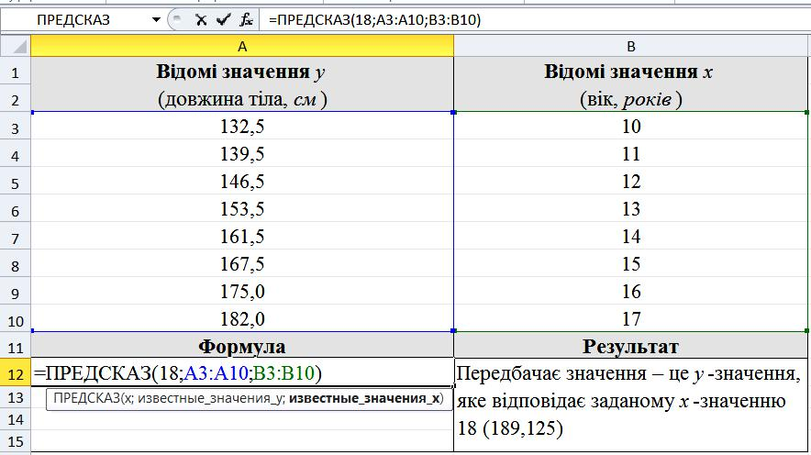

Прогнозування індексу Кетле юних футболістів
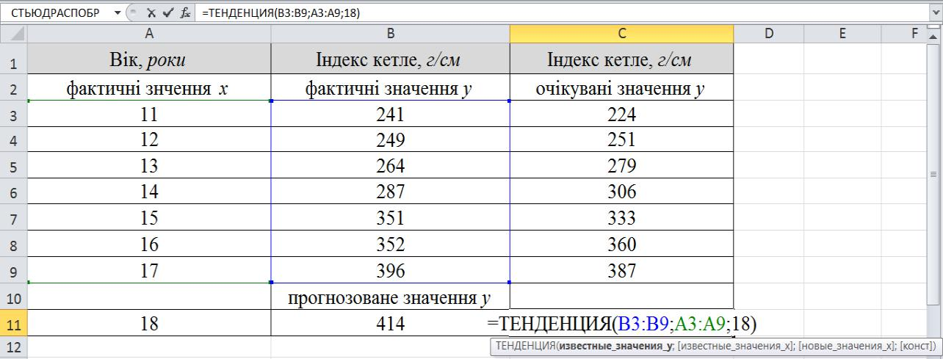

189

Прогнозування максимального споживання кисню юними футболістами
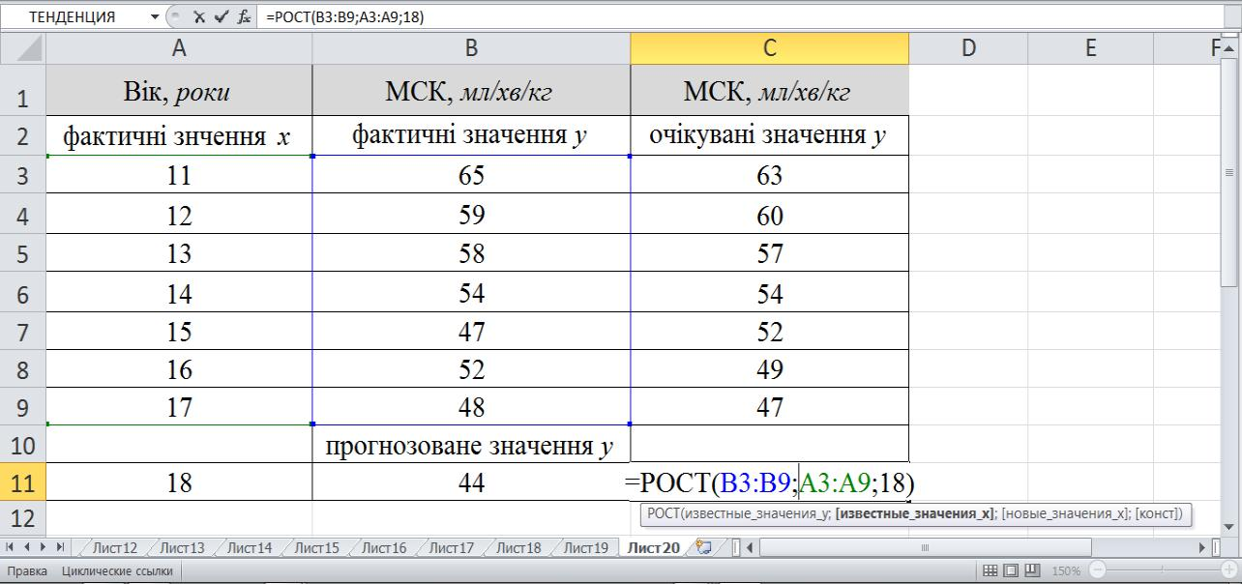

Прогнозування довжини тіла юних футболістів за допомогою простої лінійної регресії в Microsoft Excel
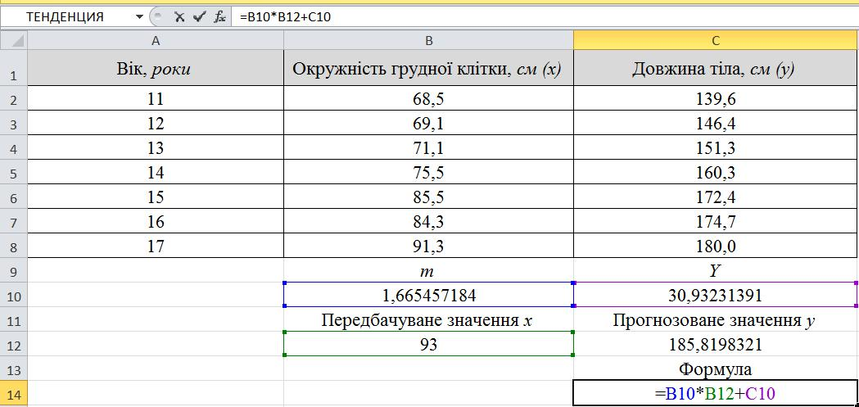

190

Приклад використання множинної регресії для прогнозування ЖЄЛ футболістів у Microsoft Excel
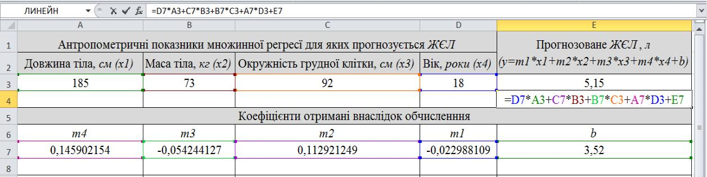

Прогнозування швидкості реакції футболістів у Microsoft Excel
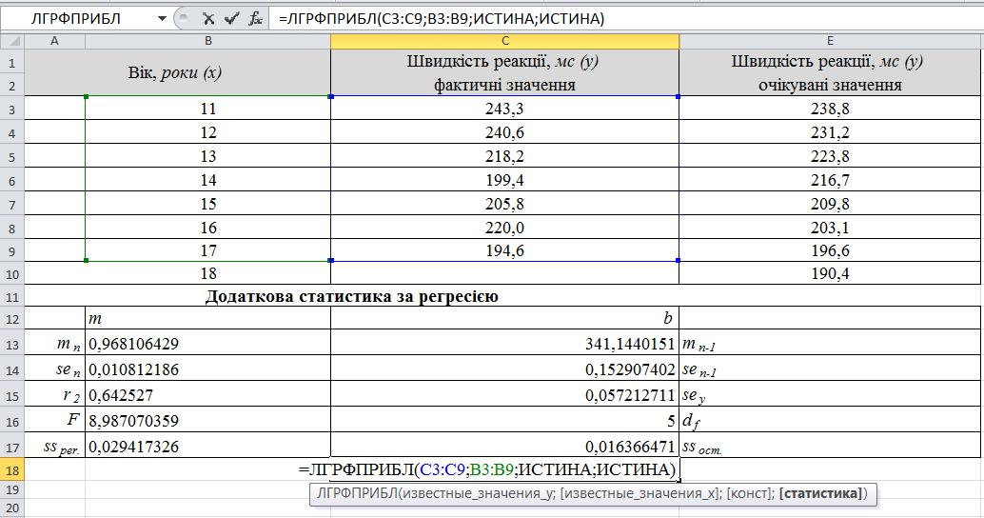

191

Прогнозування МСК футболістів у Microsoft Excel за допомогою регресійного аналізу
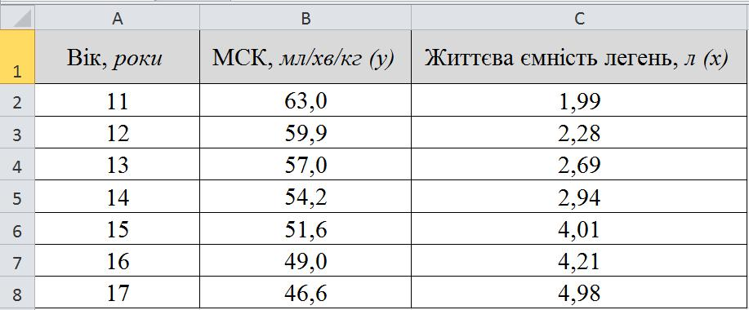

192
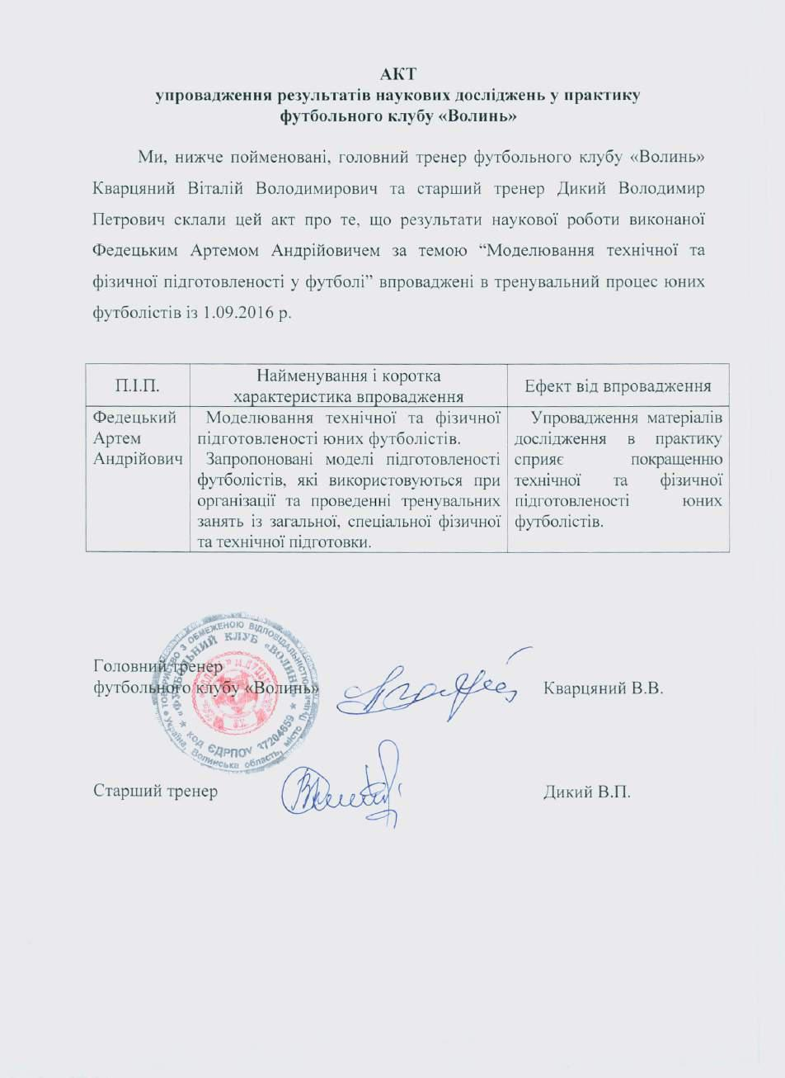

193
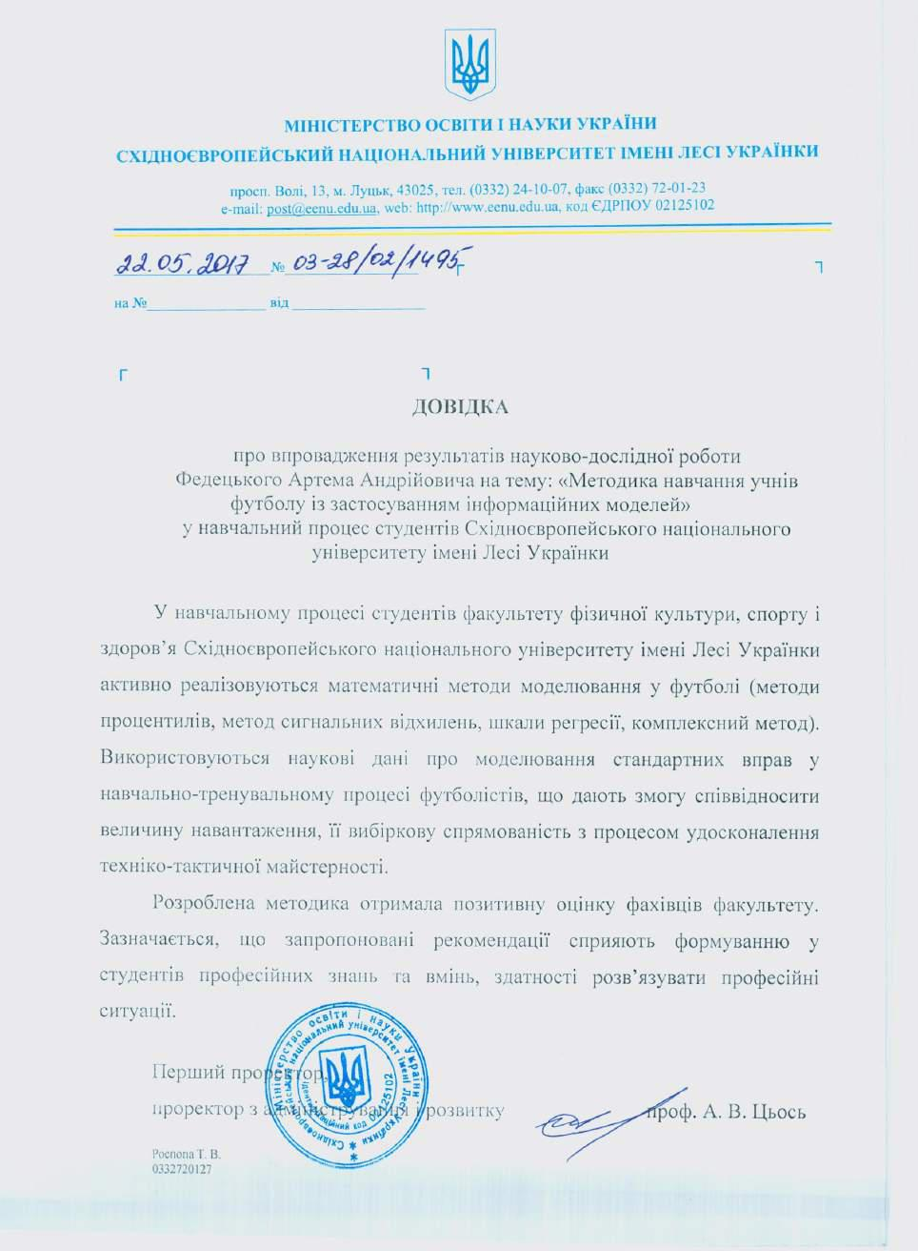

194

